建设项目环境影响报告表

项目名称： 黑龙江宏昌生物科技有限公司日加工500吨大豆（米糠）双生产线建设项目（重新报批）
建设单位（盖章）：黑龙江宏昌生物科技有限公司
编制日期： 2025年1月

中华人民共和国生态环境部制

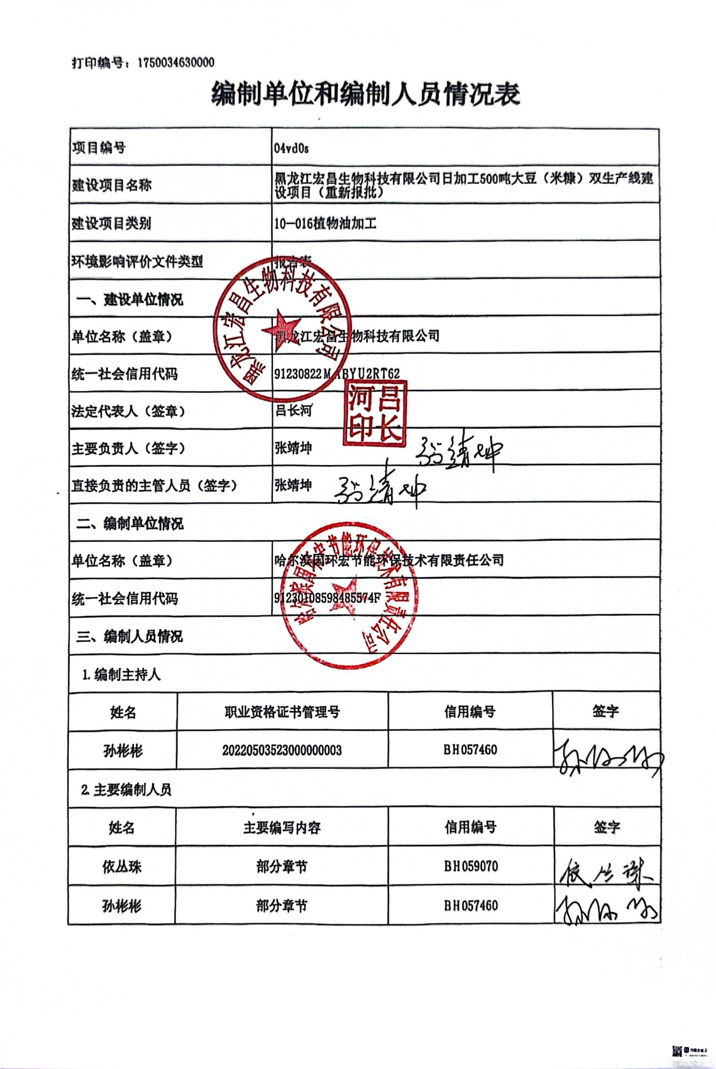
目 录
一、建设项目基本情况 1
二、建设项目工程分析 25
三、区域环境质量现状、环境保护目标及评价标准 43
四、主要环境影响和保护措施 48
五、环境保护措施监督检查清单 68
六、结论 71
建设项目污染物排放量汇总表 72
附图1 项目地理位置图 74
附图2 项目平面布置图 75
附图3 环境空气现状监测点位图（引用） 76
附件1 营业执照 77
附件2 土地证 78
附件3 生物质成分分析报告 79
附件4 监测报告（引用） 80
附件5 备案文件 84
附件6 生态环境分区管控分析报告 85
附件7 原有环评批复 98
附件8 环境风险专项评价 100

一、建设项目基本情况
建设项目名称 | 黑龙江宏昌生物科技有限公司日加工500吨大豆（米糠）双生产线建设项目（重新报批）
项目代码 | 2301-230822-04-02-731760
建设单位联系人 | 张靖坤 | 联系方式 | 18045463999
建设地点 | 佳木斯市桦南县双果路与龙兴街交叉口西南侧
地理坐标 | （130度33分33.160秒，46度16分07.344秒）
国民经济  行业类别 | C1331 食用植物油加工  D4430热力生产和供应 | 建设项目  行业类别 | - 农副食品加工业13；16.植物油加工133*  四十一、电力、热力生产和供应业-91热力生产和供应工程（包括建设单位自建自用的供热工程），燃煤、燃油锅炉总容量65吨/小时(45.5兆瓦)及以下的；天然气锅炉总容量1吨/小时(0.7兆瓦)以上的；使用其他高污染燃料的（高污染燃料指国环规大气【2017】2号《高污染燃料目录》中规定的燃料）
建设性质 | 新建（迁建）  □改建  □扩建  □技术改造 | 建设项目  申报情形 | 首次申报项目  □不予批准后再次申报项目  □超五年重新审核项目  重大变动重新报批项目
项目审批（核准/  备案）部门（选填） | / | 项目审批（核准/  备案）文号（选填） | /
总投资（万元） | 18000.00 | 环保投资（万元） | 120
环保投资占比（%） | 0.67 | 施工工期 | 2025年7月-2025年10月
是否开工建设 | 否  是黑龙江宏昌生物科技有限公司日加工500吨大豆（米糠）双生产线建设项目于2024年建成，于2023年6月30日取得批复佳桦环承审〔2023]3号。 | 用地面积（m²） | 34965
专项评价设置情况 | 专项评价设置表  专项评价类别 设置原则 本项目建设情况 设置情况  大气 排放废气含有毒有害污染物、二噁英、苯并[a]芘、氰化物、氯气且厂界外500米范围内有环境空气保护目标的建设项目 不排放有毒有害污染物、二噁英、苯并[a]芘、氰化物、氯气等废气 无  地表水 新增工业废水直排建设项目（槽罐车外送污水处理厂的除外）：新增废水直排的污水集中处理厂 废水不外排 无  环境 风险 有毒有害和易燃易爆危险物质存储量超过临界量的建设项目 药品库储存正己烷溶液，储存能力最大为72t，根据《建设项目环境风险评价技术导则》（HJ169-2018）附录B.1突发环境事件风险物质及临界量对比大于临界量，项目的Q值大于1 设置专章  生态 取水口下游500米范围内有重要水生生物的自然产卵场、索饵场、越冬场和洄游通道的新增河道取水的污染类建设项目 项目用水为集中式供水 无
规划情况 | 《黑龙江桦南经济开发区总体规划（2021—2035年）》  召集审查机关：桦南县人民政府  审批文件名称：《关于黑龙江桦南经济开发区总体规划(2021-2035年)的批复》桦政发〔2024〕71号。2024年11月1号
规划环境影响  评价情况 | 《黑龙江桦南经济开发区总体规划环境影响报告书（2021—2035年）》  召集审查机关：黑龙江省生态环境厅  审批文件名称：关于《黑龙江桦南经济开发区总体规划 （2021—2035 年）环境影响报告书》的审查意见，黑环函〔2025〕52 号。2025年5月23号
规划及规划环境影响评价符合性分析 | 1、关于《黑龙江桦南经济开发区总体规划（2021—2035年）》的符合性分析  （1）规划定位：桦南经开区总体定位是以农副产品深加工产业、食品加工产业为基础，以精细化工产业为主导，以制造和建材产业为重点，打造佳木斯地区产城高度融合的综合经济开发区。  （2）规划范围  本次桦南经济开发区总体规划范围为6.88平方公里（规划范围内包括化工园区245公顷），北至曙开街、东至城镇开发边界、西至城镇开发边界、南至融商街一前进路一热电北街一兴企路合围区域。桦南经济开发区以八虎力河为分界线，可分为南、北两个片区。  规划地理位置见图1-1。  项目位置  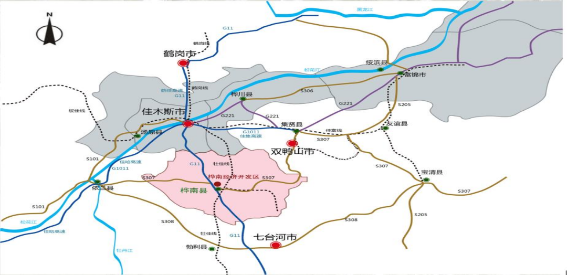  图1-1 规划区域地理位置图  - 土地利用：位于佳木斯市桦南县双果路与龙兴街交叉口西南侧，土地权属类别为工业用地，项目东侧和北侧是道路，南侧是佳木斯六月土健康食品有限公司和西侧是先锋种业。厂区内设置预处理车间、浸出车间、糠粕加工车间、燃料库、二期丙类车间、热动力车间、门卫、办公楼、原料车间、地下溶剂库、固废暂存间、液体油罐4座。并建设地中衡、消防泵房、消防水池、化粪池及场区硬化、给排水、电气、弱电、供热、消防等配套基础设施，本项目各单元布置合理，整个项目功能分区明确，布局紧凑合理，各个建筑物之间能够满足生产和运输要求。  - 本项目位于黑龙江桦南经济开发区农产品加工产业园区，根据黑龙江桦南经济开发区用地规划图可知，本项目用地性质为工业用地，具体文件见附件2。符合土地利用规划要求。  - 产业定位  本项目建设单位为黑龙江宏昌生物科技有限公司，建设地址位于黑龙江省佳木斯市桦南县双果路与龙兴街交叉口西南侧。主要采用大豆、米糠生产毛油。根据《黑龙江桦南经济开发区总体规划（2021—2035年）》中产业分布图可知：农产品加工产业区（二）涵盖了：A05农、林、牧、渔专业及辅助性活动、C13农副食品加工（不包括C134制糖业和C136水产品加工）、C14食品制造业（不包括C144乳制品制造、C146调味品、发酵制品制造中有发酵工艺的味精、柠檬酸、赖氨酸、酵母制造、C149其他食品制造中有发酵工艺的食品添加剂和饲料添加剂制造）、C15酒、饮料和精制茶制造业（不包括C1511酒精制造）、C273中药饮片加工和C274中成药生产、G59装卸搬运和仓储业（不包括G594危险品仓储）。该园区产业定位为：“农产品加工产业区以大力发展代餐粉、粮食加工、果蔬产品加工、畜禽产品加工、山林产品加工等产业，着力补齐精深加工短板，努力培育一批省级“质量标杆”和品牌培育试点食品加工企业，实现农产品多层次、多环节转化增值，打造全省绿色食品精深加工引领区。农副产品加工生产对于环境要求较高，规划将其布置在城市主导风向的上风向，同时尽量保障与现状农副食品生产企业集聚”。本项目与该园区产业定位相符。  本项目为新建工程，本项目选址位于农产品加工产业园区内，国民经济行业类别属于C1331 食用植物油加工，属于农产品加工产业区涵盖行业，同时园区允许本项目入驻。  （5）功能分区  根据现状产业布局情况，结合区位条件、交通条件、用地条件，合理确定功能分区：本工程位于农产品加工产业园区，该园区产业定位为：“农产品加工产业区以大力发展代餐粉、粮食加工、果蔬产品加工、畜禽产品加工、山林产品加工等产业，着力补齐精深加工短板，努力培育一批省级“质量标杆”和品牌培育试点食品加工企业，实现农产品多层次、多环节转化增值，打造全省绿色食品精深加工引领区。农副产品加工生产对于环境要求较高，规划将其布置在城市主导风向的上风向，同时尽量保障与现状农副食品生产企业集聚”。本项目主要采用玉米、果蔬等生产饮料及饮用水，属于酒、饮料、纯净水制造。符合功能分区要求。  （6）基础设施规划  ①给水规划：经开区根据用水水质不同分别设置生活给水、再生水、工业给水三套供水系统。  规划经开区生活用水全部由市政自来水供水系统，水源为桦南县城现状净水厂供给。工业及其他用水分别由工业给水供水系统和再生水供水系统供给，其中：工业给水供水系统为经开区东北部规划净水厂，水源引自向阳山水库地表水；再生水水源为规划污水处理厂再生水处理系统中水，再生水利用率为污水量的60%。  ②排水工程规划：  规划保留现状排水设施，包括污水提升泵站1座，雨水强排泵站1座、化工园区污水处理厂1座和生活污水处理厂1座。规划经开区污水经企业预处理后排入市政污水管网集中收集至化工园区污水处理厂处理后排入八虎力河。  ③供热工程规划：  近期：维持现状，生产供热和生活采暖优先区集中供热，热源桦南县鸿展热电有限公司，装机容量为2*90t/h次高温次高流化床锅炉+1*15MW背压式汽轮发电机组；实现集中供热前，企业自建锅炉或者工业窑炉，燃用电、天然气等清洁能源。  远期：生产供热和生活采暖采用集中供热，热源为桦南县鸿展热电有限公司，装机容量为2*90th次高温次高压循环流化床锅炉+1*15MW背压式汽轮发电机组+2*130t/h（1用1备）次高温次高压循环流化床锅炉+1*15MW背压式汽轮发电机组；工业窑炉燃用电、天然气等清洁能源。规划期末供热容量满足建筑采暖热负荷和工业热负荷需求。  符合性分析：本项目为农副食品加工业，项目所在区域未实现集中供热，本项目生产用蒸汽采用生物质蒸汽锅炉提供，冬季采暖采用余热供暖；根据《桦南经济开发区企业废水纳入桦南浦华净源水务有限公司（桦南县污水处理厂）可行性评估报告》园区已接入市政污水管网，非化工企业生产废水及生活污水纳入桦南浦华净源水务有限公司（桦南县污水处理厂）进行处理，本项目生产废水包括锅炉排污水、设备清洗水、浸出废水，锅炉废水部分用于厂区洒水降尘和灰渣加湿，剩余部分和设备清洗水、浸出废水一同排入厂内污水处理站，废气经布袋除尘器设施处置后排放，本项目采用低噪声设备、厂房隔声、基础减振、风机软连接等措施。本项目生产废料主要是筛分的谷壳、砂砾、粉尘等，集中收集，暂存在固废暂存间，交由有处理能力的单位处置；生物质锅炉灰渣及除尘器除尘灰，暂存于仓库密闭灰渣间，外售综合利用；生活垃圾集中收集，由市政环卫部门负责处理；废离子交换树脂由厂家回收处理，污水处理污泥由有处置能力的单位处置，本项目符合修编后的总体规划要求；废油脂采用密闭容器存放，由有资质的单位处理。  综上，本项目符合《黑龙江桦南经济开发区总体规划（2021—2035年）》中相关要求。  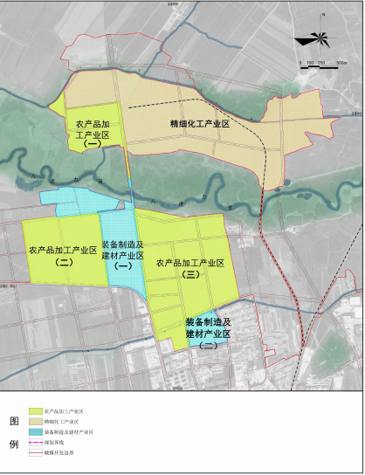  本项目位置  图1-2规划功能分区图  2、《黑龙江桦南经济开发区总体规划（2021~2035年）环境影响报告书》及审查意见的符合性分析  本项目与《黑龙江桦南经济开发区总体规划（2021~2035年）环境影响报告书》及审查意见的符合性分析见下表。  表1-1本项目与《黑龙江桦南经济开发区总体规划（2021~2035年）环境影响报告书》及审查意见的符合性  相关要求 文件要求 本项目建设情况 符合性分析  产业及环境准入要求 ①入驻企业需满足清洁生产要求，要求企业开展清洁生产审核。 ②工业窑炉需使用电、天然气、生物质成型燃料等清洁能源；燃气锅炉需低氮燃烧并确保低氮燃烧系统稳定运行；燃生物质成型燃料锅炉需采用专用锅炉，配套布袋等高效除尘设施，禁止掺烧煤炭、生活垃圾等其他物料；煤电项目需满足“超低排放”要求。 ③落实项目环境影响报告及其批复文件制定的生态环境保护措施和排污许可证制度，强化挥发性有机物、恶臭污染物污染治理和废气无组织排放控制管理。 ④开发区内各工业企业废水应满足相应的许可排放浓度排入污水管网送至开发区污水处理厂；企业废气排放口、废水排放口和园区污水处理厂进水口总管、废水总排放口自动在线监控装置安装方案根据相应的自行监测技术指南确定。 ⑤涉及新污染物的，需满足《重点管控新污染物清单（2023年版）》和《黑龙江省人民政府办公厅关于印发〈黑龙江省新污染物治理工作方案〉的通知》（黑政办发〔2022〕56号）要求。 本项目为农副食品加工业，建设锅炉燃烧生物质燃料，为生物质专用锅炉，锅炉烟气经旋风除尘器+布袋除尘器处理后经40m高烟囱排放。生活废水经市政管网排入桦南浦华净源水务有限公司（桦南县污水处理厂）处理；生产废水包括锅炉排污水、设备清洗水、浸出废水，锅炉废水部分用于厂区洒水降尘和灰渣加湿，剩余部分和设备清洗水、浸出废水一同排入厂内污水处理站，污水处理站设计规模100m³/d，采用“隔油池+调节池+气浮+水解+UASB+兼氧池+SBR”工艺，处理达标后通过市政管网排入桦南浦华净源水务有限公司（桦南县污水处理厂）处理。 符合  产业及环境准入负面清单 ①对不符合清洁生产要求的项目，采用禁止或淘汰或落后的生产工艺或生产设备的项目，环境影响不可接受、环境风险和安全风险不可控的项目，不得建设。 ②对于拟引进的“两高”项目，要深入论证项目建设的必要性、可行性与能效、环保水平，认真分析评估对能耗双控、碳排放控制、产业高质量发展的影响，对不符合产业政策（如《产业结构调整指导目录（2024年本）》中限制类产业和淘汰类产业、《外商投资产业指导目录（2017年修订）》中限制和禁止投资产业、《黑龙江省重点生态功能区产业准入负面清单》（试行版）中限制类和禁止类产业等）和国家产业规划、生态环境保护相关规划的，不满足碳排放目标和相应行业建设项目环境准入条件、环评文件审批原则、“三线一单”要求的，无能耗指标、水耗指标和主要污染物排放总量指标来源的，有产能置换要求但无产能来源的新建、改建、扩建项目，不得建设。 ③符合开发区《危险化学品禁止、限制和控制目录（试行）》要求。④对于拟入驻的临近居住区的建设项目，应充分论证建设项目是否需要设置大气环境防护距离，以此调整建设项目在开发区内选址保证居住区不在大气环境防护距离内，除此之外，还应充分考虑建设项目环境风险是否可防控，避免突发环境事件带来的危害涉及居住区。 ⑤拟入驻项目选址需考虑《粮油仓储管理办法》中相关规定。 ⑥农产品加工产业区和装备制造及建材产业区不包括《环境保护综合名录》中“高污染、高环境风险”产品。 ⑦装备制造行业禁止引入无法实现含重金属污染物（铅、汞、镉、铬和类金属砷）的电镀废水零排放的专业电镀企业和有电镀工序的企业。 ⑧禁止引入《关于加强重点行业涉新污染物建设项目环境影响评价工作的意见》（环环评〔2025〕28号）中不予审批环评的项目类别。 本项目为农副食品加工业，不属于、不涉及产业及环境准入负面清单中禁止的项目类型及情况。 符合  环境综合防治规划 大气污染防治措施原则 （1）VOCs无组织、有组织治理措施 有组织：对于低浓度、大风量废气，宜采用沸石转轮吸附、活性炭吸附、减风增浓等浓缩技术，提高VOCs浓度后净化处理；对于高浓度废气，优先进行溶剂回收，难以回收的，宜采用高温焚烧、催化燃烧等技术。对于油气（溶剂）回收宜采用冷凝+吸附、吸附+吸收、膜分离+吸附等技术。低温等离子、光催化、光氧化技术主要适用于恶臭异味等治理；生物法主要适用于低浓度VOCs废气治理和恶臭异味治理。非水溶性的VOCs废气禁止采用水或水溶液喷淋吸收处理。采用一次性活性炭吸附技术的，应定期更换活性炭，废旧活性炭应再生或处理处置。 无组织：对VOCs物料储存、物料转移和输送、工艺过程VOCs无组织排放、敞开液面VOCs无组织排放均提出防治措施要求。VOCs无组织排放废气收集处理系统要求基本要求：1）针对VOCs无组织排放设置的废气收集处理系统应满足本章要求。2）VOCs废气收集处理系统应与生产工艺设备同步运行。 （2）火电（煤电）行业 燃煤电厂应综合采用一次除尘和二次除尘措施，实现颗粒物超低排放，脱硫采用石灰石－石膏湿法脱硫，锅炉低氮燃烧技术是控制NOx的首选技术，炉后采用SCR烟气脱硝技术，实现NOx超低排放。循环流化床锅炉应通过燃烧调整，再加装SNCR脱硝装置，实现NOx超低排放；必要时可采用SNCR-SCR联合脱硝技术。 （3）制药行业 从清洁生产的角度，通过原料替代，原料储运、投加方式的改进，先进的反应、分离工艺设备的采用，工艺过程中过滤、离心分离、萃取及干燥等排气的高效物料回收等措施，可有效减少颗粒物、酸碱物质及VOCs等向大气的排放。 （4）农药行业 选择废气处理工艺时要遵循以下原则：a）按照GB37822中的相关要求，提高无组织废气收集效率；b）针对生产过程中废气污染源和废气组分性质的差异，应进行分类、分质收集处理；c）在技术经济可行的条件下，应尽可能进行溶剂回收，以实现资源的循环利用；d）治理工艺的选择应确保治理设施的安全性；e）当废气中含有卤素、氮、硫等成分时，不宜采用燃烧法进行处理；如果确需采用燃烧法进行处理时，应对燃烧产物进行二次处理，以满足达标排放要求。 （5）屠宰及肉类加工业 采用颗粒物治理技术及恶臭治理技术。 （6）酒、饮料制造业 酒、饮料制造业废气主要为污水处理站、酒糟堆场、果蔬渣堆场、沼渣堆场等无组织废气，其污染防治控制要求如下：a）对厂内综合污水处理站产生恶臭的区域加罩或加盖，或者投放除臭剂，或者集中收集恶臭气体到除臭装置处理后经排气筒排放。b）对于有酒糟堆场、果蔬渣堆场、沼渣堆场等的排污单位，堆放的酒糟、果蔬渣、沼渣等应进行覆盖，及时清理堆场、道路上抛洒的酒糟、果蔬渣、沼渣等。 中药饮片生产 采用袋式除尘；静电除尘；袋式除尘与湿式除尘的组合工艺去除颗粒物，水喷淋；催化氧化去除臭气浓度。 （8）饲料加工、植物油加工工业 有组织排放控制要求：a）污染防治设施应与其对应的生产工艺设备同步运转，保证在生产工艺设备运行波动情况下仍能正常运转，实现达标排放。b）加强除尘设备巡检，消除设备隐患，保证正常运行。布袋除尘器应定期检查设备和管线的气密性。布袋除尘器应定期更换滤袋，保证滤袋完整无破损。电除尘器应定期检修维护极板、极丝、振打清灰装置。c）加强除臭设备巡检，消除设备隐患，保证正常运行。活性炭吸附装置定期更换活性炭，提高活性炭吸附率。采用生物法除臭的定期添加药剂、控制pH值和温度等。无组织排放控制要求： a）加强装卸料、输运设备的密封或密闭，或者收集送除尘装置处理后排放。b）饲料加工排污单位应加强发酵车间、水产饲料脱臭环节的通风，安装排风扇，及时清洗、清运；或者集中收集经水封或处理后经排气筒排放。c）植物油加工工业排污单位应加强蒸炒、焙炒环节的通风，安装排风扇；或者集中收集经水封或处理后经排气筒排放。d）饲料加工、植物油加工工业排污单位的包装机应加强密闭，或者包装废气颗粒物在满足生产要求的前提下回用到生产前端，或者收集送除尘装置处理后排放。e）植物油加工工业排污单位应注意有机溶剂须储存于密闭存储装置中，并置于专用场地，并保持非取用状态密闭。f）应对厂内综合污水处理站产生恶臭的区域加罩或加盖密封；或者投放除臭剂；或者集中收集恶臭气体到除臭装置处理后经排气筒排放。 （9）装备制造业表面处理工序 1）企业应根据生产工艺、操作方式、废气性质和污染物类型，对工艺废气实施分类收集、分质处理。2）应按照“应收尽收”的原则提高废气收集率，减少污染物的无组织排放；按照与生产设施“同启同停”或“先启后停”的原则提高治理设施运转率，按照“适宜高效”的原则提高治理设施去除率，减少污染物的排放。3）对产生废气污染物的设施和生产过程，宜采用密闭或负压操作等措施，实现有组织排放。当无法采用密闭或负压操作时，宜选择局部集气罩或其他适宜的收集方式，并尽可能包围或靠近污染源，减少污染物外逸。4）涂装自动作业单元宜采用“循环风”技术，将喷涂等单元产生的有组织废气，经去除漆雾、调温、调湿后作为送风回用到非人工作业区，提高废气VOCs污染物浓度，减少需要处理的废气量，降低末端治理设施的投资和运行成本。5）大气污染治理工程的设计、施工、验收和运行应符合HJ2000的规定。具有爆炸危险性的场合，废气污染治理设施的设计应符合AQ4273的规定。 2、水污染防治及减缓措施 （1）落实完善区内污水管网建设。完善开发区排水管网系统，确保实现雨污分流、清污分流，提高开发区废水收集率及处理率，加强对水环境的保护，满足区域发展需求，区内企业排水接管率要达到100%。（2）强化对污废水排放企业的监管。开发区应加强对区内废水排放的监督管理，区内企业应做到“清污分流、雨污分流”，实现废水分类收集、分质处理，确保污染源的达标排放；同时鼓励企业内部综合水循环利用，逐步建立中水回用系统，减少废水排放量，降低对区域水生生态环境的影响；可能对开发区污水处理厂处理设施正常运行产生影响的企业，应当建设独立的废水处理设施，满足达标排放且不影响集中处理设施运行的要求后才能进入废水集中处理设施。（3）强化开发区内工业废水污染治理，加强对现有治污设施的运行管理，特别要加强对重点污染行业的治理，对重点污染源实施在线监控，确保主要污染源稳定达标排放。（4）严格制定园区工业项目准入条件，对企业实施清洁生产，要求入区生产等企业提高生产系统用水循环率，从源头削减污染物排放量。严禁工艺污染严重、污染难以处理达标的企业入驻园区。 （5）企业根据实际情况建设污水处理和回用系统，小企业可以合用大企业的污水处理设施。企业内部设置事故池和初期雨水收集池，用于收集企业生产事故废水和初期雨水，事故废水和初期雨水经企业内部污水处理设施处理达标后回用，如不能全部回用，将事故废水处理达园区污水处理厂进水指标入园区污水处理厂进行处理。（6）由园区管理委员会在水费上附加污水处理费用，生活用水和生产用水实行分价征收，按用水量收取相应的废水治理费用，用于废水处理设施运行和维护，以保证废水集中处理设施能有效、稳定运行。（7）水污染管理措施：1）加强污染源治理。对重点污染企业要严格管理，督促完善治理措施；入区的企业应采用清洁生产工艺。2）加强节水管理，提高工业用水的重复利用率。 3、工业噪声防控及减缓措施 （1）对于设备和交通运输产生的噪声，应首先从声源上进行控制，优化设备布局和物流运输路线，采用低噪声设备和运输工具；如仍达不到要求，则应采用隔声、消声、吸声、隔振、柔性连接、绿化以及综合控制等噪声污染防治措施。（2）排放工业噪声且依法应申领排污许可证的排污单位应按照《排污许可证申请与核发技术规范工业噪声》（HJ1301-2023）要求填报排污许可证工业噪声相关申请信息；实行排污许可管理的单位依证排污，按照规定开展自行监测并向社会公开。属于本行政区域噪声重点排污单位名录中的噪声重点排污单位应依法开展噪声自动监测，并及时与生态环境主管部门的监控设备联网。 4、固体废弃物防治对策 排污单位应按照《中华人民共和国固体废物污染环境防治法》等相关法律法规要求，对工业固体废物采用防扬散、防流失、防渗漏或者其他防止污染环境的措施，不得擅自倾倒、堆放、丢弃、遗撒工业固体废物。污染防控技术应符合排污单位适用的污染物排放标准、污染控制标准、污染防治可行技术等相关标准和管理文件要求。 本项目为饮料制造项目具体防治措施如下： 本项目大气污染防治措施： （1）生物质锅炉烟气经旋风除尘器+布袋除尘器处理后由40m高烟囱（DA001）排放，废气排放满足《锅炉大气污染物排放标准》（GB13271-2014）表2大气污染物排放限值要求； （2）筛分过程产生的粉尘分别经集气罩收集由布袋除尘器处理后由1根15米高排气筒（DA002）排放，产生的有组织及无组织颗粒物可以满足《大气污染物综合排放标准》（GB 16297-1996）。 （3）烘干过程产生的粉尘分别经集气罩收集由布袋除尘器处理后由1根15米高排气筒（DA003）排放，产生的有组织及无组织颗粒物可以满足《大气污染物综合排放标准》（GB 16297-1996）。 （4）本项目浸出车间浸出工段采用正己烷，产生有机废气，以非甲烷总烃计，大豆油及米糠油浸出工段均设置集气罩，通过密闭管道连接对应设备的冷凝器，将有机废气冷凝成液态通过密闭管道回流到浸出工段，各冷凝器安装集气管线，经冷凝器+石蜡回收塔处理后废气统一由20m高排气筒（DA004）排放，产生的有组织及无组织非甲烷总烃可以满足《大气污染物综合排放标准》（GB 16297-1996）要求，厂区内厂房外非甲烷总烃可以满足《挥发性有机物无组织排放控制标准》GB 37822-2019）。 （5）污水处理站恶臭经活性炭吸附后由15m高排气筒（DA005）排放，产生得有组织及无组织恶臭满足《恶臭污染物排放标准》（GB14554-93）要求，活性炭每三个月更换一次。 水污染防治措施： 本项目废水主要为生产废水和生活废水，生活废水通过污水管网排入市政管线。生产废水排入厂内污水处理站，处理达标后排入市政管网，进入桦南浦华净源水务有限公司（桦南县污水处理厂）。 3、噪声污染防治措施： 采用隔声、基础减震等措施。 4、固体废弃物防治措施： 本项目按照垃圾和工业固废减量化、资源化、无害化的处理原则，针对本项目产生的固体废物进行合理妥善的处置。 符合  风险防范措施 ①强化应急物资储备和救援队伍建设。②要求企业在选址、总图布置、建筑安全、危险化学品贮存安全、自动控制设计安全、电气和电讯安全、消防和火灾报警系统、人员培训等方面完善各项环境风险防范措施和制度，突出全防全控，确保将风险防范融入日常环境管理制度体系；园区管理部门应加强执法监督，建立危险源数据库并动态更新，实现对重点企业和主要环境风险类型的动态监控。③园区管理部门应当组织建设有毒有害气体环境风险预警体系，建设园区环境风险防范设施，强化区域环境风险应急防范能力。④加强环境应急预案管理。园区和园区内企业应当结合经营性质、规模、组织体系，建立健全环境应急预案体系，并强化企业、园区以及上级政府环境应急预案之间的衔接；加强环境应急预案演练、评估与修订；编制园区重污染天气应急预案，与桦南县重污染天气应急预案做好衔接，当预测到区域将出现重污染天气时，根据预警发布，按级别启动应急响应措施。⑤劳动力密集型的非化工企业不得与化工企业混建在精细化工产业区内。 提出合理有效的环境风险防范措施，充分考虑总体布置的安全性，顺应生产流程布置，严格执行有关标准、规范和规定。根据本项目中使用物料的性质确定各个装置的耐火等级、防火间距、消防车通道的配置。建筑物采用屋面避雷针，防止直接雷击及感应雷击，设置事故水池。制定突发环境事件应急预案，合理配置环境风险防控及应对处置能力。 符合  综上，本项目符合《黑龙江桦南经济开发区总体规划（2021~2035年）环境影响报告书》及审查意见的相关要求。
其他符合性分析 | 一、编制依据  依据《建设项目环境影响评价分类管理名录》（2021年版）规定，本项目属于“十、农副食品加工业13；16.植物油加工133*”应编制环境影响评价报告表。本项目原环评已经于2023年6月30日取得了佳木斯市桦南生态环境局的批复文件佳花环承审[2023]3号《关于黑龙江宏昌生物科技有限公司日加工500吨大豆(米糠)双生产线建设项目环境影响报告表的批复》。在设计过程中建设单位通过调研发现原环评中批复的生产工艺产生的生产污水无法全回用，因此决定新建一座污水处理站，将生产过程中产生的生产污水经过厂区内污水处理站处理后通过市政管网排入桦南浦华净源水务有限公司（桦南县污水处理厂）处。环办环评函〔2020〕688号《关于印发<污染影响类建设项目重大变动清单（试行）>的通知》中明确了“8.废气、废水污染防治措施变化，导致第6条中所列情形之一（废气无组织排放改为有组织排放、污染防治措施强化或改进的除外）或大气污染物无组织排放量增加10%及以上的”“生产、处置或储存能力增大30%及以上的”的情形属于重大变动，本项目变更后废水防治措施由原环评的生产废水全部回用变更为生产废水经过厂区内污水处理站处理后通过市政管网排入桦南浦华净源水务有限公司（桦南县污水处理厂）处，全厂废水主要污染物COD排放量由原环评的0.59t/a变更为4.82t/a，增大了717%＞10%；本项目新增两处筒仓，储存能力增大80%，因此依据《关于印发<污染影响类建设项目重大变动清单（试行）>的通知》中第6条的“（4）其他污染物排放量增加10%及以上的”，本项目属于重大变动因此本项目应编制报告表重新报批。  二、产业政策等符合性分析  1、产业政策符合性分析  项目所用设备均无《产业结构调整指导目录（2024年本）》中限制、淘汰类设备。本项目属于农副食品加工行业，根据《产业结构调整指导目录（2024年本）》“当项目属于鼓励类、限制类和淘汰类之外的，且符合国家有关法律、法规和政策规定的属于允许类”，本项目不属于鼓励类、限制类和淘汰类，因此本项目属于允许类，符合国家产业政策要求。  2、与大气污染防治行动计划符合性分析  ①根据《大气污染防治行动计划》（国发[2013]37号）提出：加强工业企业大气污染综合治理，全面整治燃煤小锅炉。加快推进集中供热、“煤改气”、“煤改电”工程建设，到2017年，除必要保留的以外，地级及以上城市建成区基本淘汰每小时10蒸吨及以下的燃煤锅炉，禁止新建每小时20蒸吨以下的燃煤锅炉；其他地区原则上不再新建每小时10蒸吨以下的燃煤锅炉。在供热供气管网不能覆盖的地区，改用电、新能源或洁净煤，推广应用高效节能环保型锅炉。在化工、造纸、印染、制革、制药等产业集聚区，通过集中建设热电联产机组逐步淘汰分散燃煤锅炉。  本项目新建1台18t/h生物质蒸汽锅炉和一台备用的15t/h生物质蒸汽锅炉，用于生产，燃料为生物质成型燃料，符合《大气污染防治行动计划》（国发[2013]37号）要求。  ②《黑龙江省大气污染防治条例》  第六条企业事业单位和其他生产经营者应当采取有效措施，防止和减少大气污染，对所造成的损害依法承担责任。第十条企业事业单位和其他生产经营者建设对大气环境有影响的项目，应当依法进行环境影响评价、公开环境影响评价文件；向大气排放污染物的，应当符合大气污染物排放标准，遵守重点大气污染物排放总量控制要求。  第三十三条 设区的市级城市建成区内，禁止新建额定蒸发量低于每小时二十吨或者额定功率低于十四兆瓦的燃煤锅炉；已经建成的额定蒸发量每小时十吨以下或者额定功率七兆瓦以下的燃煤锅炉，应当在国家规定的期限内淘汰。国家对新建和淘汰燃煤锅炉另有规定的，从其规定。  设区的市级人民政府可以制定高于前款规定的标准。  县级以上人民政府应当向社会公布燃煤锅炉计划淘汰名单和时限，并合理控制城市建成区外规划区内额定蒸发量每小时十吨以下或者额定功率七兆瓦以下燃煤锅炉的建设和使用。  本项目建设前进行环境影响评价、公开环境影响评价文件。本项目所在区域无集中供热和集中供气，本项目建设1台18t/h生物质蒸汽锅炉和一台备用的15t/h生物质蒸汽锅炉，配套旋风除尘器+布袋除尘器，由40米高烟囱排放。本项目属于食品加工项目，本项目不属于石化、有机化工、表面涂装、包装印刷等排放大量挥发性有机物行业。本项目各污染物经采取相应措施后可以满足相应排放标准。本项目的建设符合《黑龙江省大气污染防治条例》。  3、与《黑龙江省人民政府关于印发黑龙江省“十四五”生态环境保护规划的通知》（黑政规〔2021〕18号）符合性  根据《黑龙江省人民政府关于印发黑龙江省“十四五”生态环境保护规划的通知》（黑政规〔2021〕18号），加大燃煤污染治理力度。深入实施散煤污染治理“三重一改”攻坚行动，统筹城市棚户区、城中村、城乡结合部、商户和农村地区散煤污染治理，到2022年，“两市两县两景区”等重点地区散煤用量大幅下降。各地持续推进散煤污染治理，到2025年，哈尔滨市、齐齐哈尔市、大庆市、绥化市散煤用量分别减少50%，哈尔滨市主城区建成区基本实现散煤清零。加快淘汰地级城市建成区10-35蒸吨/小时燃煤锅炉，推进65蒸吨/小时及以上燃煤锅炉（含电力）超低排放改造。实现20蒸吨/小时及以上锅炉稳定达标排放全覆盖。  本项目本项目建设1台18t/h生物质蒸汽锅炉和一台备用的15t/h生物质蒸汽锅炉，用于生产，燃料为生物质成型燃料，配套旋风除尘器+布袋除尘器，由40米高烟囱排放。符合《黑龙江省人民政府关于印发黑龙江省“十四五”生态环境保护规划的通知》（黑政规〔2021〕18号）相关要求。  4、与《黑龙江省空气质量持续改善行动计划实施方案》（黑政发〔2023〕19号）符合性分析  “三、持续优化改善能源结构（十一）积极推进燃煤锅炉淘汰改造。各地要将燃煤供热锅炉替代项目纳入城镇供热规划。县级及以上城市建成区原则上不再新建35蒸吨/小时及以下燃煤锅炉，其他地区原则上不再新建10蒸吨/小时及以下燃煤锅炉。加快热力管网建设，依托电厂、大型工业企业开展远距离供热示范，充分释放热电联产、工业余热等供热能力，淘汰管网覆盖范围内的供热燃煤锅炉和散煤。到2025年，哈尔滨市、佳木斯市、七台河市、绥化市基本完成城市建成区35蒸吨/小时及以下燃煤锅炉淘汰；哈尔滨市、绥化市基本淘汰行政区域内10蒸吨/小时及以下的燃煤锅炉。（省发展改革委、省生态环境厅、省住房城乡建设厅、省市场监管局等按职责分工负责）”  本项目利用现有工程中锅炉，锅炉燃料使用的为生物质成型燃料，建有建设1台18t/h生物质蒸汽锅炉和一台备用的15t/h生物质蒸汽锅炉，配套旋风除尘器+布袋除尘器，由40米高烟囱排放。锅炉排放颗粒物、二氧化硫和氮氧化物均满足《锅炉大气污染物排放标准》（GB13271-2014）排放限值要求。符合《黑龙江省空气质量持续改善行动计划实施方案》（黑政发〔2023〕19号）相关要求。  5、与《佳木斯市空气质量持续改善行动计划实施方案》（佳政发〔2024〕4号）符合性分析  “二、重点任务（一）稳步推进化石能源减量替代。3.推进燃煤设施设备淘汰改造。动态掌握工业炉窑清单底数，稳步推进在用高污染燃料的工业炉窑改用工业余热、电能、天然气等清洁燃料。县级及以上城市建成区原则上不再新建35蒸吨/小时及以下燃煤锅炉，其他地区原则上不再新建10蒸吨/小时以下燃煤锅炉。到2025年，基本完成城市建成区35蒸吨/小时及以下燃煤锅炉淘汰。[市发展改革委、市生态环境局、市市场监管局按职责分工负责]4.开展燃气、生物质锅炉深度治理。燃气锅炉实施低氮燃烧改造，严把低氮燃烧器、烟气再循环系统、分级燃烧系统、燃料及风量调配系统等关键部件质量关，确保低氮燃烧系统稳定运行。生物质锅炉采用专用锅炉，配套布袋等高效除尘设施，禁止掺烧煤炭、生活垃圾等其他物料。推进整合小型生物质锅炉，城市建成区内新建生物质供热锅炉要达到天然气排放标准，积极引导城市建成区内生物质锅炉（含电力）超低排放改造。[市生态环境局、市市场监管局按职责分工负责]”。  本项目利用现有工程中锅炉，锅炉燃料使用的为生物质成型燃料，建有建设1台18t/h生物质蒸汽锅炉和一台备用的15t/h生物质蒸汽锅炉，配套旋风除尘器+布袋除尘器，由40米高烟囱排放。锅炉排放颗粒物、二氧化硫和氮氧化物均满足《锅炉大气污染物排放标准》（GB13271-2014）排放限值要求。符合《佳木斯市空气质量持续改善行动计划实施方案》（佳政发〔2024〕4号）相关要求。  6、与《佳木斯市“十四五”生态环境保护规划》符合性分析  “3.构建清洁低碳能源体系。优化能源供给结构。建设清洁低碳、安全高效的能源体系。严格控制煤炭消费总量增速，实施煤炭消费减量替代，推动煤炭等化石能源清洁高效利用。实施能耗总量和强度双控，大幅降低能耗强度。实施可再生能源替代行动，促进非化石能源成为能源消费增量的主体。完善能源产供储销体系，加快落实“气化龙江”、电能替代工程，建设智慧能源系统，保障全市能源供应。优化电力生产和输送通道布局，提高能源输配效率。优化风电、光伏发电布局。优先发展新能源产业，持续推进电能替代行动计划，推广电锅炉、电窑炉、电采暖等新型用能方式，探索在风电、光电富集地区利用低谷富余电实施储能供暖。实施终端用能清洁化替代。重点削减小型燃煤锅炉、民用散煤与农业用煤消费量，降低煤炭在终端分散利用比例，对以煤、石焦油、渣油、重油等为燃料的锅炉和工业炉窑，加快使用清洁低碳能源以及工业余热、电力热力等进行替代。到2023年采暖季前，全市清洁取暖率基本达到100%，平原地区基本完成散煤替代。”  项目生产用热和生活供热由自建锅炉房内的1台18t/h的生物质蒸汽锅炉供给，1台15t/h的生物质蒸汽锅炉作为备用锅炉，分别配套两套除尘器，经旋风除尘器+布袋除尘器处理由后40m高烟囱（DA001）排放，当供热期间生物质锅炉发生故障时可启用备用锅炉，锅炉排放颗粒物、二氧化硫和氮氧化物均满足《锅炉大气污染物排放标准》（GB13271-2014）表2大气污染物排放限值。符合《佳木斯市“十四五”生态环境保护规划》相关要求。  - 与《“十三五”挥发性有机物污染防治工作方案》的符合性分析  总体要求:以改善环境空气质量为核心，以重点地区为主 要着力点，以重点行业和重点污染物为主要控制对象，推进VOCs与 NOx 协同减排，强化新增污染物排放控制，实施固定污染源排污许可，全面加强基础能力建设和政策支持保障，因地制宜，突出重点，源 头防控，分业施策，建立VOCs污染防治长效机制，促进环境空气质 量持续改善和产业绿色发展。开展其他生活源VOCs治理:推广使用配备溶剂回收制冷系统、不直接外排废气的全封闭式干洗机，到2020年底前，京津冀大气污 染传输通道城市、长三角、珠三角等基本淘汰开启式干洗机。定期 进行干洗机及干洗剂输送管道、阀门的检查，防止干洗剂泄漏。城 市建成区餐饮企业应安装高效油烟净化设施，并确保正常使用。开展规模以上餐饮企业污染物排放自动监测试点，推广使用高效净化型家用吸油烟机。  本项目浸出车间浸出工段采用正己烷，产生有机废气，以非甲烷总烃计，大豆油及米糠油浸出工段均设置集气罩，通过密闭管道连接对应设备的冷凝器，将有机废气冷凝成液态通过密闭管道回流到浸出工段，各冷凝器安装集气管线，经冷凝器+石蜡回收塔处理后废气统一由15m高排气筒（DA003）排放，产生的有组织及无组织非甲烷总烃可以满足《大气污染物综合排放标准》（GB 16297-1996）要求，厂区内厂房外非甲烷总烃可以满足《挥发性有机物无组织排放控制标准》GB 37822-2019）。综上所述，符合《“十三五”挥发性有机物污染防治工作方案》相关要求。  - 与《挥发性有机物无组织排放控制标准》（GB37822-2019）的符合性分析  密闭：污染物质不与环境空气接触，或通过密闭材料、密闭设备与环境空气隔离的状态或作业方式。VOCs 物料应储存于密闭的容器、包装袋、储罐、储库、料仓中。盛装 VOCs物料的容器或包装袋应存放于室内，或存放于设置有雨棚、遮阳和防渗设施的专用场地。盛装 VOCs 物料的容器或包装袋在非取用状态时应加盖、封口，保持密闭。  本项目建设建筑面积为43m²的地下溶剂库；设置2个50m³溶剂储罐，建设地下储池，按重点防渗要求进行防渗，等效黏土防渗层Mb≥6.0，渗透系数K≤1×10⁻¹⁰cm/s。综上所述，符合挥发性有机物无组织排放控制标准》（GB37822-2019）相关要求。  9、与《食品安全国家标准 食品生产通用卫生规范》（GB 14881—2013）符合性分析  “废弃物存放设施：应配备设计合理、防止渗漏、易于清洁的存放废弃物的专用设施；车间内存放废弃物的设施和容器 应标识清晰。必要时应在适当地点设置废弃物临时存放设施，并依废弃物特性分类存放；仓储设施：仓库应以无毒、坚固的材料建成；仓库地面应平整，便于通风换气。仓库的设计应能易于维护和清洁，防止虫害藏匿，并应有防止虫害侵入的装置。原料、半成品、成品、包装材料等应依据性质的不同分设贮存场所、或分区域码放，并有明确标识，防止交叉污染。必要时仓库应设有温、湿度控制设施。排水设施：污水在排放前应经适当方式处理，以符合国家污水排放的相关规定”。  本项目设置固废暂存间，用于储存固体废物；设置燃料库、原料车间、地下溶剂库、液体油罐等仓储设施；活废水经市政管网排入桦南浦华净源水务有限公司（桦南县污水处理厂）处理；生产废水排入厂内污水处理站，污水处理站设计规模100m³/d，采用“隔油池+调节池+气浮+水解+UASB+兼氧池+SBR”工艺，处理达标后通过市政管网排入桦南浦华净源水务有限公司（桦南县污水处理厂）处理。本项目符合《食品安全国家标准 食品生产通用卫生规范》（GB 14881—2013）要求。  10、与《桦南县国土空间总体规划》（2021-2035年）符合性分析  根据《桦南县国土空间总体规划》（2021-2035年）内容：  （1）规划范围：桦南县行政辖区范围，规划面积4417.97平方公里。  近期：2021-2025年；  远期：2026-2035年，远景展望是到2050年。  （2）功能分区：  1.半山生态农业区：  依托东部半山区地理优势，着力培育林下经济产业特色品牌，大力发展紫苏、沙棘、大榛子、黑木耳、香菇、白瓜、藏香猪等产业。  2.休闲特色农业区  实施休闲农业精品工程，开发金达莱花山赏花、中药基地观赏等农旅融合项目，大力发展绿色采摘园、休闲垂钓基地、特色农家饮食等休闲度假园区。  3.现代农业发展区  大力发展无公害食品、绿色食品、有机食品，发展高产、高效、优质、安全的现代化大农业。发展农产品深加工，加大绿色食品开发力度。  城镇空间格局建立“一主三辅，三轴五区”的城镇空间格局，一主：中心城区(以桦南镇、柳毛河镇为主体)；三辅：三个重点镇(孟家岗镇、土龙山镇、石头河子镇)；三轴：一条城镇发展主轴-鹤大发展主轴，两条城镇发展次轴-桦依、同汪(桦双段)发展轴，牡佳发展轴；五区：核心发展区、北部发展区、南部发展区、东部发展区、西部发展区。加强全县空间资源统筹，推动空间资源向重大项目集聚。  本项目为植物油加工项目，位于佳木斯市桦南县双果路与龙兴街交叉口西南侧，经济开发区内，本项目符合园区规划要求，有利于城市发展。  三、选址合理性分析  本项目位于黑龙江省佳木斯市桦南县双果路与龙兴街交叉口西南侧，项目东侧和北侧是道路，南侧和西侧是工厂。本项目选址用地性质为工业用地。  本项目位于黑龙江省佳木斯市桦南县双果路与龙兴街交叉口西南侧，区域无国家、省、市级自然保护区、风景名胜区、疗养院及重要的政治文化设施和水源地。本生活废水经市政管网排入桦南浦华净源水务有限公司（桦南县污水处理厂）处理；生产废水包括锅炉排污水、设备清洗水、浸出废水，锅炉废水部分用于厂区洒水降尘和灰渣加湿，剩余部分和设备清洗水、浸出废水一同排入厂内污水处理站，污水处理站设计规模100m3/d，采用“隔油池+调节池+气浮+水解+UASB+兼氧池+SBR”工艺，处理达标后通过市政管网排入桦南浦华净源水务有限公司（桦南县污水处理厂）处理。生物质锅炉烟气经旋风除尘器+布袋除尘器处理后由40m高烟囱（DA001）排放，废气排放满足《锅炉大气污染物排放标准》（GB13271-2014）表2大气污染物排放限值要求；筛分过程产生的粉尘分别经集气罩收集由布袋除尘器处理后由1根15米高排气筒排放，产生的有组织及无组织颗粒物可以满足《大气污染物综合排放标准》（GB 16297-1996）；本项目浸出车间浸出工段采用正己烷，产生有机废气，以非甲烷总烃计，大豆油及米糠油浸出工段均设置集气罩，通过密闭管道连接对应设备的冷凝器，将有机废气冷凝成液态通过密闭管道回流到浸出工段，各冷凝器安装集气管线，经冷凝器+石蜡回收塔处理后废气统一由20m高排气筒（DA003）排放，产生的有组织及无组织非甲烷总烃可以满足《大气污染物综合排放标准》（GB 16297-1996）要求，厂区内厂房外非甲烷总烃可以满足《挥发性有机物无组织排放控制标准》GB 37822-2019）；污水处理站恶臭经活性炭吸附后由15m高排气筒排放，产生得有组织及无组织恶臭满足《恶臭污染物排放标准》（GB14554-93）要求，活性炭每三个月更换一次；烘干过程产生的粉尘分别经集气罩收集由布袋除尘器处理后由1根15米高排气筒排放，产生的有组织及无组织颗粒物可以满足《大气污染物综合排放标准》（GB 16297-1996）。本项目的固体废物经妥善处理，对环境影响很小。本项目500米范围内无环境敏感目标，经采取本报告中各项措施后，本项目对其及周围环境敏感目标影响较小。  综上，本项目从环保角度考虑选址合理。  四、“生态环境分区管控”符合性分析  根据《佳木斯市生态环境准入清单（2023年版）》及黑龙江省生态环境分区管控数据应用平台，本项目位于黑龙江省佳木斯市桦南县双果路与龙兴街交叉口西南侧，所在区域为重点管控单元。  1、生态保护红线符合性分析  本项目位于黑龙江省佳木斯市桦南县双果路与龙兴街交叉口西南侧，项目东侧和北侧是道路，南侧和西侧是工厂。本项目选址不位于自然保护区、地质公园、风景名胜区、森林公园、水产种质资源保护区、饮用水水源保护区、湿地公园和一级国家级公益生态林等生态保护红线区域。根据桦南县“三区三线”划定成果，本项目不属于生态保护红线范围内，本项目选址符合“三线一单”中生态保护红线的相关要求。  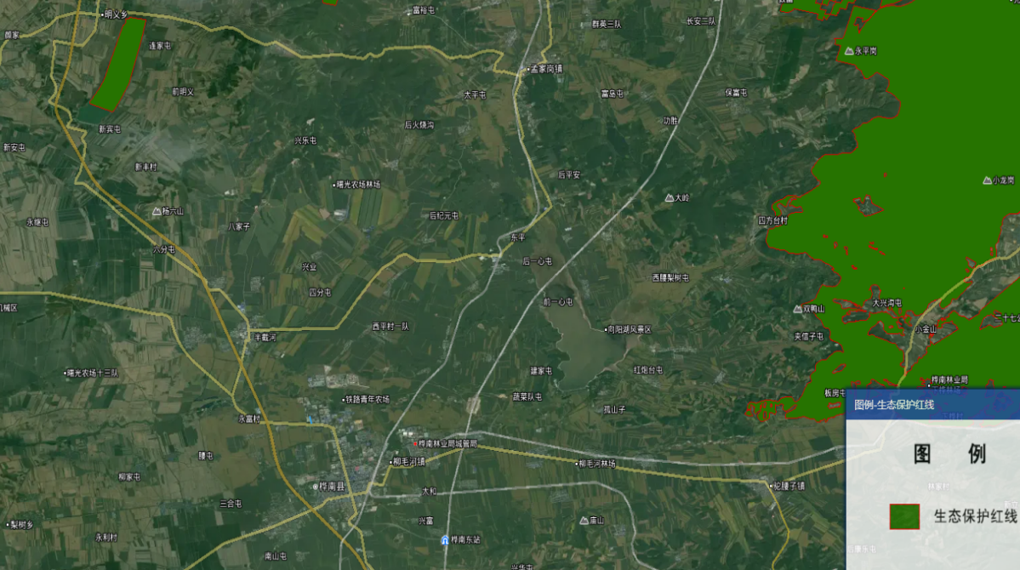  3500m  项目位置    图1-1 本项目生态红线位置关系图  - 环境质量底线符合性分析  根据《2023年佳木斯市环境质量简报》，2023年，佳木斯市各项污染物平均浓度均达二级标准，PM_{2.5}、PM₁₀、SO₂、NO₂、CO和O₃-8h 平均浓度分别为27μg/m³、40μg/m³、6μg/m³、20μg/m³、0.8mg/m³和106μg/m³。各污染物平均浓度均优于《环境空气质量标准》（GB3095-2012）（2018年修改）中二级标准限值，属于达标区。  根据《佳木斯市生态环境质量简报（2023年）》2023年，佳木斯市国、省控河流断面共12个，Ⅰ-Ⅲ类水质断面8个，比例为66.7%，同比持平，无劣Ⅴ类水质断面，总体水质状况为轻度污染。2023年，佳木斯市10个国家考核断面中，Ⅰ-Ⅲ类水质断面6个，比例为60.0%，同比持平。  根据《建设项目环境影响报告表编制技术指南 （污染影响类）（试行）》中关于区域声环境质量现状中的要求，厂界外周边50米范围内存在声环境保护目标的建设项目，应监测保护目标声环境质量现状并评价达标情况，各点位应监测昼夜间噪声，监测时间不少于1天。本项目厂界外周边50米范围内无声环境保护目标。  本项目固废均得到100%处置。  本项目锅炉配套旋风除尘器+布袋除尘器，烘干工段建设集气装置并由布袋除尘器处理，本项目生活污水通过厂区管道排入市政排水管网，然后排入桦南浦华净源水务有限公司（桦南县污水处理厂）；生产废水经厂区内污水处理厂处理后排入桦南浦华净源水务有限公司（桦南县污水处理厂）。本项目各类污染物的排放对周边的环境影响较小，不会改变项目所在区域的环境功能，本项目的建设不会突破周边环境质量底线。  3、资源利用上线符合性分析  本项目为食品加工类项目，供水采用市政供水，废水进入市政排水管网。本项目不属于高污染、高能耗、高水耗的建设项目，符合资源利用上线的要求。  4、生态环境准入清单符合性分析  根据佳木斯市生态环境准入清单，本项目位于本项目位于黑龙江省佳木斯市桦南县双果路与龙兴街交叉口西南侧，本项目所在地位重点管控单元，管控单元编码为ZH23082220001。  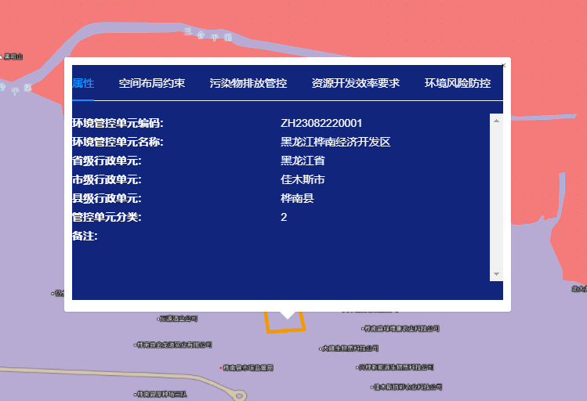  图1-2 本项目与环境管控单元位置关系图  管控要求如下：  表1-1 生态环境准入清单管控要求表  管控单元名称 管控要求 环境管控单元编码 本项目 符合性  黑龙江桦南经济开发区 空间布局约束 1.严禁高能耗、低产出、高污染、土地集约利用程度低的企业进入。 2.禁止工艺落后、设备陈旧、污染严重的项目入区。 3.禁止不符合对桦南经济开发区产业定位的项目、不符合国家、省、市相关行业、不符合产业政策的项目、行业清洁生产标准中二级标准要求的项目、不满足开发区排污总量管理要求的项目、能源装备机械制造产业园区涉及重金属排放和电镀的项目、被发改委《产业结构调整指导目录》列入淘汰类和限制类的项目入区。 4.对于存在未依法开展规划环境影响评价，或环境风险隐患突出且未完成限期整改，或未按期完成污染物排放总量控制计划的工业园区，暂停受理除污染治理、生态恢复建设和循环经济类以外的入园建设项目环境影响评价文件。 5.新、改、扩建钢铁、石化、化工、焦化、建材、有色等项目的环境影响评价，应满足区域、规划环评要求。 6.禁止引进国家现行产业政策明令禁止或淘汰的产业及工艺。 7.重大项目原则上布局在重点开发区，并符合国土空间规划。 8.新建化工项目须进入合规设立的化工园区。 9.园区规划及规划环评变更后执行新的园区规划和规划环评管控要求。 10.同时执行：①入园建设项目开展环评工作时，应以产业园区规划环评为依据，重点分析项目环评与规划环评结论及审查意见的符合性；产业园区招商引资、入园建设项目环评审批等应将规划环评结论及审查意见作为重要依据。②新建、扩建石化、化工、焦化、有色金属冶炼、平板玻璃项目应布设在依法合规设立并经规划环评的产业园区。煤化工产业项目选址及污染控制措施等须满足安全、环境准入要求，新建项目需布局在一般或较低安全风险等级的化工园区。③重大制造业项目、依托能源和矿产资源的资源加工业项目原则上布局在重点开发区。④未纳入国家有关领域产业规划的，一律不得新建改扩建炼油和新建乙烯、对二甲苯、煤制烯烃项目。⑤禁止引进国家产业政策明令淘汰和限制的产品、技术、工艺、设备及行为。⑥编制产业园区开发建设规划时应依法开展规划环评。⑦规划审批机关在审批规划时，应将规划环评结论及审查意见作为决策的重要依据，在审批中未采纳环境影响报告书结论及审查意见的，应当作出说明并存档备查。⑧产业园区招商引资、入园建设项目环评审批等应将规划环评结论及审查意见作为重要依据。⑨产业园区开发建设规划应符合国家政策和相关法律法规要求，规划发生重大调整或修订的，应当依法重新或补充开展规划环评工作。 11.水环境农业污染重点管控区同时执行：①科学划定畜禽养殖禁养区。②加快农业结构调整。松嫩平原和三江平原等地下水易受污染地区优先种植需肥需药量低、环境效益突出的农作物；在西部干旱区发展谷子、高粱等耐旱杂粮种植；在北部四、五积温区开展米豆麦轮作，促进化肥需求低的农作物面积恢复性增长。 12.水环境工业污染重点管控区同时执行：①区域内严格控制高耗水、高污染行业发展。②加快淘汰落后产能，大力推进产业结构调整和优化升级。③根据水资源和水环境承载能力，以水定城、以水定地、以水定人、以水定产。 本项目为 黑龙江宏昌生物科技有限公司日加工500吨大豆（米糠）双生产线建设项目（重新报批），位于佳木斯市桦南县双果路与龙兴街交叉口西南侧，不属于被发改委《产业结构调整指导目录》列入淘汰类和限制类的项目，本项目符合《黑龙江桦南经济开发区总体规划（2021-2035年）》要求，项目施工期时间短，项目结束对环境产生影响消失。 符合  污染物排放管控 1.加工粉尘采取除尘器进行处理后，排气筒高空排放。 2.加大涉水企业治污设施升级改造力度，提高污染治理水平。 3.应按规定建设污水集中处理设施，并安装自动在线监控装置。 4.严格控制新增燃煤项目建设（涉及民生保障的项目除外）。 5.水环境农业污染重点管控区同时执行：①支持规模化畜禽养殖场（小区）开展标准化改造和建设，提高畜禽粪污收集和处理机械化水平，实施雨污分流、粪污资源化利用，控制畜禽养殖污染排放。②畜禽养殖户应当及时对畜禽粪便、污水进行收集、贮存、清运，或者进行无害化处理。县级人民政府应当组织对本行政区域的畜禽散养密集区畜禽粪便、污水进行集中处理利用，督促乡镇人民政府建设或者配备污染防治配套设施。③全面加强农业面源污染防控，科学合理使用农业投入品，提高使用效率，减少农业内源性污染。 6.同时执行：①应按规定建设污水集中处理设施，并安装自动在线监控装置。③新建、扩建“两高”项目应采用先进适用的工艺技术和装备，单位产品物耗、能耗、水耗等达到清洁生产先进水平，依法制定并严格落实防治土壤与地下水污染的措施。严把新上项目碳排放关，新建、改建、扩建煤电、石化、化工、钢铁、有色冶炼、建材等高耗能、高排放项目，要充分论证，确保能耗、物耗、水耗达到清洁生产先进水平。⑤新、改、扩建涉重金属重点行业建设项目必须遵循重点重金属污染物排放“减量置换”或“等量替换”原则。⑥对于含有毒有害水污染物的工业废水和生活污水混合处理的污水处理厂产生的污泥，不能采用土地利用方式。⑦加强消耗臭氧层物质和氢氟碳化物环境管理，加强泡沫、制冷、氟化工等行业治理，逐步淘汰氢氯氟烃使用。⑧新建煤制烯烃、新建煤制对二甲苯 (PX) 项目纳入《现代煤化工产业创新发展布局方案》后，由省级政府核准。新建年产超过100万吨的煤制甲醇项目，由省级政府核准。⑨各地不得新建、扩建二氟甲烷、1,1,1,2-四氟乙烷、五氟乙烷、1,1,1-三氟乙烷、1.1.1.3.3-五氟丙烷用作制冷剂、发泡剂等受控用途的 HFCs 化工生产设施 （不含副立设施），环境影响报告书 （表） 已通过审批的除外。 7.水环境工业污染重点管控区同时执行：（1）新建、改建和扩建项目应当优先采用资源利用率高以及污染物产生量少的清洁生产技术、工艺和设备。（2）集中治理工业集聚区内工业废水，区内工业废水必须经预处理达到集中处理要求后，方可进入污水集中处理设施。新建、升级工业集聚区应同步规划和建设污水、垃圾集中处理等污染治理设施。 本项目生产过程中产生的粉尘经布袋除尘器处理后经排气筒排放；生活废水经隔油处理后经市政管网排入污水处理厂；生产废水经厂区内污水处理站处理后排入市政管网，生产供热和生活供热由18t生物质锅炉提供。 符合  环境风险防控 1.逐步取缔燃煤锅炉，持续加强燃气、生物质和油、电锅炉的废气治理监管，推广清洁能源替代。调整燃料结构，积极利用风能、太阳能等清洁能源。 2.高污染燃料禁燃区同时执行：①在禁燃区内，禁止销售、燃用高污染燃料；禁止新建、扩建燃用高污染燃料的设施，已建成的，应当在城市人民政府规定的期限内改用天然气、页岩气、液化石油气、电或者其他清洁能源。②城市建设应当统筹规划，在燃煤供热地区，推进热电联产和集中供热。在集中供热管网覆盖地区，禁止新建、扩建分散燃煤供热锅炉；已建成的不能达标排放的燃煤供热锅炉，应当在城市人民政府规定的期限内拆除。 3.同时执行：①落实最严格的水资源管理制度，实行水资源消耗总量和强度双控。②全面推行清洁生产，依法在“双超双有高耗能”行业实施强制性清洁生产审核。 本项目生产用热和生活供热由自建锅炉房内的1台18t/h的生物质蒸汽锅炉供给，1台15t/h的生物质蒸汽锅炉作为备用锅炉，冬季采暖采用换热器蒸汽余热供暖。 符合  资源利用效率要求 1.同时执行加强环境应急预案管理和风险预警。园区及园区内企业应当结合经营性质、规模、组织体系，建立健全环境应急预案体系，并强化企业、园区以及上级政府环境应急预案之间的衔接。加强环境应急预案演练、评估与修订。园区管理机构应当组织建设有毒有害气体环境风险预警体系，建设园区环境风险防范设施。 2.水环境工业污染重点管控区同时执行：排放《有毒有害水污染物名录》所列有毒有害水污染物的企业事业单位和其他生产经营者，应当对排污口和周边环境进行监测，评估环境风险，排查环境安全隐患，并公开有毒有害水污染物信息，采取有效措施防范环境风险。 本项目生产用热和生活供热由自建锅炉房内的1台18t/h的生物质蒸汽锅炉供给，1台15t/h的生物质蒸汽锅炉作为备用锅炉，冬季采暖采用换热器蒸汽余热供暖。本项目排放废水主要为生产废水和生活废水，生活废水经隔油处理后经市政管网排入污水处理厂；生产废水经厂区内污水处理站处理后排入市政管网 符合  综上所述，本项目依托生态环境分区管控信息平台，生态环境分区管控分析报告见附件8，符合《生态环境分区管控管理暂行规定》的通知（环环评〔2024〕41号），本项目选址位于佳木斯市桦南县双果路与龙兴街交叉口西南侧，本项目选址占地性质为工业用地，并采取了有效、可行的污染治理措施，各项污染物均可达标排放，本项目建设对周围环境影响较小，因此本项目符合《佳木斯市生态环境准入清单（2023年版）》中相关要求。  五、排污许可证制度衔接  本项目应严格按照国家排污许可证改革的要求，推进排污及污染源“一证式”管理工作，并作为建设单位在生产运营期接受环境监管和环境保护部门实施监管的主要法律文书，单位依法申领排污许可证，按证排污，自证守法。环境保护部门基于企事业单位守法承诺，依法发放排污许可证，依证强化事中事后监管，对违法排污行为实施严厉打击。  根据《关于做好环境影响评价制度与排污许可制衔接相关工作的通知》(环办环评[2017]84 号)，建设项目发生实际排污行为之前，排污单位应当按照国家环境保护相关法律法规以及排污许可证申请与核发技术规范要求申请排污许可证，不得无证排污或不按证排污。根据《固定污染源排污许可分类管理名录（2019年版）》，本项目属于登记管理，建设单位应按要求进行登记申报。

二、建设项目工程分析
建设内容 | 一、项目概况  本项目为黑龙江宏昌生物科技有限公司日加工500吨大豆（米糠）双生产线建设项目（重新报批），主要通过6万吨大豆和9万吨米糠生产制油。  （1）项目名称：黑龙江宏昌生物科技有限公司日加工500吨大豆（米糠）双生产线建设项目（重新报批）；  （2）建设单位：黑龙江宏昌生物科技有限公司；  （3）建设地点：本项目位于黑龙江省佳木斯市桦南县双果路与龙兴街交叉口西南侧，项目东侧和北侧是道路，南侧是佳木斯六月土健康食品有限公司和西侧是先锋种业。  （4）建设性质：新建；  （5）占地面积：项目占地面积34965m²；  （6）工程投资：项目总投资18000.00万元；  （7）工作制度与职工人数：本项目年生产300天（大豆生产120天，米糠生产180天），3班制，每班8h，劳动定员为102人。  （8）建设内容：预处理车间942m²、浸出车间771m²、糠粕加工车间5400m²、燃料库3200m²、热动力车间1218m²、门卫24m²、办公楼1129m²、原料车间2160m²、地下溶剂库43m²、固废暂存间10m²、500m³液体油罐4座。并建设地中衡、消防泵房、消防水池、化粪池及场区硬化、给排水、电气、弱电、供热、消防等配套基础设施。  （9）建设规模：项目建设日加工500吨大豆（米糠）双生产线，日加工500t大豆，年生产120天；日加工500t米糠，年生产180天。用地面积34965m²，总建筑面积20475m²，计容面积35571m²。  本工程建设的主要内容为主体工程、辅助工程、公用工程和环保工程等，工程基本构成见表2-1。  表2-1 建设项目组成一览表  类别 项目 建设规模及内容 备注  主体工程 预处理车间 建筑面积942m²，建筑高度9-18m，钢结构，独立基础；车间内包括预处理车间和配电室，预处理车间配备1套大豆预处理设备和1套米糠预处理设备，对大豆和米糠进行预处理。大豆预处理工艺为大豆→筛选→软化→轧扎胚→烘干；米糠预处理工艺为米糠→筛分→造粒→烘干。 已建  浸出车间 建筑面积771m²，建筑高度16-18m，砖混结构，独立基础；车间内配备一套浸出设备，对大豆和米糠进行浸出。主要设备有汽提塔、吸收塔、解析塔、冷凝器、蒸发器等。烘干后的大豆颗粒和米糠进入浸出容器，利用溶剂（正己烷）浸出后，装入储罐。湿粕在浸出车间进行溶剂蒸脱和烘干，烘干后的豆粕和糠粕送入糠粕加工车间。 已建  糠粕加工车间 建筑面积5400m²，建筑高度8m，钢结构，独立基础；该车间对烘干后的豆粕和米糠粕进行装袋仓储，待售卖。 已建  辅助工程 热动力车间 建筑面积1218m²，，建筑高度13m，钢结构，独立基础；车间内建设一台1台18t/h的生物质蒸汽锅炉供给，1台15t/h的生物质蒸汽锅炉作为备用锅炉，当18t/h的生物质蒸汽锅炉故障时启用备用锅炉，并配套除尘设施，配套软化设施。 已建  门卫 建筑面积24m²，砖混结构，建筑高度4.0m； 已建  办公楼 建筑面积1129m²，两层，建筑高度8m，框架结构，独立基础，不设置食堂和宿舍等。 已建  消防泵房 建筑面积66m²，单层，建钢结构，独立基础。 已建  燃料库 建筑面积3200m²，单层，建钢结构，独立基础，用于储存生物质燃料和灰渣，最大储存量为5000t。 已建  储运工程 原料车间 建筑面积2160m²，建筑高度8.0m，钢结构，独立基础，最大存储量为10000t。 已建  原料仓 原料车间北侧新增一座直径为12m，高度为32m的密闭原料筒仓，最大存储量为3000t，一座直径为16m，高度为35m的密闭原料筒仓，最大存储量为5000t，用于储存原料。 已建  地下溶剂库 建筑面积为43m²的地下溶剂库；设置2个50m³溶剂储罐，单个储罐溶剂最大储存能力是36t，溶剂库最大储存能力为72t，建设地下储池，按重点防渗要求进行防渗，等效黏土防渗层Mb≥6.0，渗透系数K≤1×10⁻¹⁰cm/s。 已建  液体油罐 500m³液体油罐4座，半径5m，间距2m；用于储存成品油，设置0.2m高围堰，地面做一般防渗。 已建  固废暂存间 本项目利用现有固废暂存间暂时存放本项目产生的固体废物。位于糠粕车间内部，占地面积10m²，储存能力20t。 已建  地下消防水池 建筑面积241m²，建钢结构，独立基础。 已建  地下水封池 建筑面积7m²，建钢结构，独立基础。 已建  冷却水回用池 建筑面积3m²，建钢结构，独立基础。 已建  地下事故池 设置一处容积为675m³的地下事故池，四周做重点防渗，发生事故时事故废水、正己烷等汇流至事故池内。 已建  公用工程 供水 项目运营期用水主要为生产用水及生活用水，供水水源为市政管网。 已建  排水 本项目废水主要为生产废水和生活废水，生活废水通过污水管网排入市政管线。生产废水排入厂内污水处理站，处理达标后排入市政管网，进入桦南浦华净源水务有限公司（桦南县污水处理厂）。 新建  供电 由市政电网供电。 已建  供热 本项目生产用热和生活供热由自建锅炉房内的1台18t/h的生物质蒸汽锅炉供给，1台15t/h的生物质蒸汽锅炉作为备用锅炉，分别配套两套除尘器，经旋风除尘器+布袋除尘器处理由后40m高烟囱（DA001）排放，当供热期间生物质锅炉发生故障时可启用备用锅炉，生物质成型燃料用量为33226.68t/a。冬季采暖采用换热器蒸汽余热供暖。 已建  环保工程 废气 （1）生物质锅炉烟气经旋风除尘器+布袋除尘器处理后由40m高烟囱（DA001）排放，废气排放满足《锅炉大气污染物排放标准》（GB13271-2014）表2大气污染物排放限值要求； （2）筛分过程产生的粉尘分别经集气罩收集由布袋除尘器处理后由1根15米高排气筒（DA002）排放，产生的有组织及无组织颗粒物可以满足《大气污染物综合排放标准》（GB 16297-1996）。 （3）烘干过程产生的粉尘分别经集气罩收集由布袋除尘器处理后由1根15米高排气筒（DA003）排放，产生的有组织及无组织颗粒物可以满足《大气污染物综合排放标准》（GB 16297-1996）。 （4）本项目浸出车间浸出工段采用正己烷，产生有机废气，以非甲烷总烃计，大豆油及米糠油浸出工段均设置集气罩，通过密闭管道连接对应设备的冷凝器，将有机废气冷凝成液态通过密闭管道回流到浸出工段，各冷凝器安装集气管线，经冷凝器+石蜡回收塔处理后废气统一由20m高排气筒（DA004）排放，产生的有组织及无组织非甲烷总烃可以满足《大气污染物综合排放标准》（GB 16297-1996）要求，厂区内厂房外非甲烷总烃可以满足《挥发性有机物无组织排放控制标准》GB 37822-2019）。 （5）污水处理站恶臭经活性炭吸附后由15m高排气筒（DA005）排放，产生得有组织及无组织恶臭满足《恶臭污染物排放标准》（GB14554-93）要求，活性炭每三个月更换一次。 /  废水 生活废水经市政管网排入桦南浦华净源水务有限公司（桦南县污水处理厂）处理；生产废水包括锅炉排污水、设备清洗水、浸出废水，锅炉废水部分用于厂区洒水降尘和灰渣加湿，剩余部分和设备清洗水、浸出废水一同排入厂内污水处理站，污水处理站设计规模100m³/d，采用“隔油池+调节池+气浮+水解+UASB+兼氧池+SBR”工艺，处理达标后通过市政管网排入桦南浦华净源水务有限公司（桦南县污水处理厂）处理。设置总容积为675m³的事故池。 /  噪声 运输车辆禁鸣慢行，采取加强设备减振，厂房隔声等噪声防治措施。运营期厂界四周噪声满足《工业企业厂界环境噪声排放标准》（GB12348-2008）表1中3类标准（昼间≤65dB（A），夜间≤55dB（A））。 /  固体废物 ①生产废料集中收集，暂存在固废暂存间，外售综合利用； ②本项目生物质锅炉灰渣，暂存于固废暂存间，外售综合利用； ③生活垃圾集中收集，由市政环卫部门负责处理； ④废离子交换树脂暂存在固废暂存间，由厂家回收处理； ⑤污水处理站污泥存放在固废暂存间交由有处理能力的单位处置； ⑥废机油暂存于危险废物贮存点，并定期交给有危险废物处置资质的单位进行处理； ⑦废布袋由厂家回收处理； ⑧废包装材料集中收集，由厂家回收处理。 ⑨废活性炭暂放在固废暂存间交由有处理能力的单位处置。 ⑩废油脂采用密闭容器存放，由有资质的单位处理。 /  地下水防治措施 项目采用分区防渗的方式，将地下溶剂库座、事故池、危险废物贮存点作为重点防渗区。其中危险废物贮存点应符合《危险废物贮存污染控制标准》（GB18597—2023）要求，地下溶剂库座、事故池要满足等效黏土层防渗层Mb≥6.0m，渗透系数K≤1.0×10⁻⁷cm/s的防渗要求；浸出车间、糠粕加工车间、液体油罐、固废暂存间等做一般防渗，浸出车间、糠粕加工车间、液体油罐、固废暂存间要满足等效黏土层防渗层Mb≥1.5m，渗透系数K≤1.0×10-7cm/s的防渗要求；厂区其他区域为简单防渗区，采取一般地面水泥硬化。 /  依托工程 厂区排水管道流入桦南浦华净源水务有限公司（桦南县污水处理厂）处置，处理后满足《城镇污水处理厂污染物排放标准》（GB18918-2002）一级A后排放。桦南浦华净源水务有限公司（桦南县污水处理厂）设计处理能力为日处理污水3万立方米，厂区主体工艺采用三级A/O处理工艺，污泥采用机械浓缩脱水工艺，经处理后的污水水质排放标准为《城镇污水处理厂污染物排放标准》（GB18918-2002）一级A标准。本项目排放生活污水和生产废水共100.84t/d，仅占桦南浦华净源水务有限公司（桦南县污水处理厂）日处理能力的0.34%，本项目污水依托桦南浦华净源水务有限公司（桦南县污水处理厂）可行。  二、生产规模及产品方案  本项目主要产品方案见表2-2。  表2-2 本项目产品方案一览表  产品种类 产量（t/年） 备注  主产品 米糠毛油 16500 符合GB/T1535-2017  大豆毛油 13050  豆粕 37800 /  糠粕 70409 /  副产品 豆皮 7086 /  三、主要生产设备  本项目主要生产设备见表2-3。  表2-3 本项目生产设备一览表  序号 位号 设备名称 规格型号 数量 合计功率 （kw） 生产厂家 备注  1 J01 存料箱 CX140 1 0 济宁嘉安 用途：暂存合适的料位，稳定浸出车间产量，防止浸出器内溶剂汽体泄漏，主材：Q235-A，1.2米观察视镜两个。料位自动控制。  2 J02 气动密封插板阀 QF 1 0 上海或等同 用途：停机时防溶剂汽体泄露，材质：插板不锈钢304。  3 J03 毛油精提塔 T80 1 济宁嘉安 真空提取毛油中的残溶及水份。不锈钢304，板厚6mm。  4 J04 密封绞龙 LS32 1 5.5 济宁嘉安 用料封防止浸出器内溶剂汽体泄漏，设置可调重力门，密封更加可靠，中部带快开检修口方便操作检修，主材：Q235-A。绞龙叶不锈钢6mm。重力门、绞龙轴不锈钢管。转速自控与浸出器联索。  5 J05 浸出器 JPS800 1 2.2 济宁嘉安 齿圈传动，不锈钢固定栅板，材质Q235-A，外壳采用8mm钢板，转子外壳采用8mm钢板，隔板采用6mm钢板，内壳采用10mm钢板制作，22料格，八道喷淋，喷淋方式采用本格循环，新鲜溶剂补充采用虹吸大喷淋。现场组装。变频调速。喷淋系统根据甲方要求在原来的基础上增加一套。  6 J06 湿粕埋刮板 MC40 1 11.0 济宁嘉安 壳体碳钢，全部板厚8mm，链条采用铸钢U型链。圆柱钢销。变频调速。头轴密封不锈钢，减速机国茂硬齿面。  7 J07 蒸脱机 DTDC310 1 55.0 济宁嘉安 共七层。预脱段二层，透汽预脱盘一层，直接汽一层，一层烘干，二层冷却，脱溶捕集段直径3.5米。主材：Q235-A，壳体、下底板厚度10mm。上底板厚14mm，采用自动料门下料（料位可调、运转灵活、可靠）快开门，减速机用国茂立式硬齿面减速。弯型搅拌翅，对应料摆处加不锈钢板，料门、料摆、轴不锈钢，可拆卸式双密封结构。配中压风机。  8 J08 密封绞龙 XS32 1 5.5 济宁嘉安 用料封防止浸出器内溶剂汽体泄漏，设置可调重力门，密封更加可靠,方便操作检修，主材：Q235-A，绞龙叶片不锈钢厚度6mm，重力门、绞龙轴不锈钢管。壳体厚12mm。  9 J09 湿式捕集器 PJ140 1 0 济宁嘉安 用途：捕集蒸脱机二次蒸汽中的粕粉末，材质：不锈钢304。防堵不锈钢喷嘴，采用多次捕集。出水口管径加大，上进汽，侧出汽，配检查孔，观察视镜。  10 J10 旋风捕集器 XL55-100 2 0 济宁嘉安 捕集蒸脱机烘干、冷却层的粕粉末，主材：不锈钢304。配检查手孔。  11 J11 水环真空泵 2BV213 1 5.5 山东或等同 蒸发系统真空，防爆变频电机便于负压操作控制。  12 J12 风机 9—26 2 18.5 济南风机 或等同 烘干、冷却层风机,全压5000pa,风量15000方/小时。电机防爆。  13 J13 真空泵 2BV11 1 4.0 山东淄博 或等同 用途：毛油精提塔真空，材质：铸钢。  14 J14 高速旋液混合油过滤器 GLQ60 3 0 济宁嘉安 过滤浓混合油，主材：304不锈钢, 不锈钢锥体。  15 J15 混合油罐 GH140 2 0 济宁嘉安 用途：暂存浓混合油, 稳定蒸发系统，采用切线旋液多次分离沉淀粉沫，主材：碳钢。  16 J16 第一蒸发器 ZFQ160 1 0 济宁嘉安 利用蒸脱机二次蒸汽作为热源加热混合油，节约能源，列管：Φ32×2不锈钢管；管板隔板，不锈钢304。壳体不锈钢厚6mm。  17 J17 一蒸闪发器 SFX190 1 0 济宁嘉安 用途：溶剂汽与油分离，材质不锈钢304。厚6mm。  18 J18 第二蒸发器 ZFQ50 1 0 泰安昊正能源装备 压力容器，设计压力0.8mpa，列管：Φ32×2不锈钢管，壳体：Q235-B，管板底座不锈钢。  19 J19 二蒸闪发器 SFX120 1 0 济宁嘉安 用途：溶剂汽与油分离，主材：不锈钢304，厚6mm。  20 J20 汽提塔 QTDT100 1 0 济宁嘉安 内置不锈钢碟盘16组，每组都有清理手孔，内置不锈钢直接汽提装置，顶部带分离器，底部带不锈钢暂存罐，壳体不锈钢厚6mm，油接触全不锈钢304。不锈钢喷嘴。两道直接汽。  21 J21 节能器 JNQ90 1 0 济宁嘉安 不锈钢304，内置捕集喷管，全不锈钢。  22 J22 常压冷凝器 WLN360 1 0 济宁嘉安 冷凝器常压蒸发出的溶剂蒸汽，采用304不锈钢列管Ф25×1.2，管板、5道隔板不锈钢304，支座法兰：Q235-A。壳体不锈钢304，厚度5mm。配检查口。  23 J23 真空冷凝器 WLN426 1 0 济宁嘉安 冷凝各负压蒸发出的溶剂蒸汽，采用304不锈钢列管，Ф25×1.2，5道隔板、管板不锈钢304，法兰、支座：Q235-A。壳体不锈钢304，6mm。配检查口。  24 J24 尾气冷凝器 WLN147 1 0 济宁嘉安 冷凝未凝自由气体，采用304不锈钢列管，Ф25×1.2，隔板、管板不锈钢304，支座法兰：Q235-A。壳体不锈钢5mm。  25 J25 冷凝器 WLN147 1 0 济宁嘉安 冷凝未凝自由气体，采用304不锈钢列管，Ф25×1.2，隔板、管板不锈钢304，支座法兰：Q235-A。壳体不不锈钢304，5mm。  26 J26 分水组合柜 FSG220*750 1 0 济宁嘉安 用于溶剂和水分离,使溶剂循环利用，壳体材料：Q235-A。板厚8mm。  27 J27 蒸煮罐 ZG120 1 0 济宁嘉安 分水组合柜排出的废水中含有溶剂时，利用该设备将溶剂蒸出来回收，材料：不锈钢，温度：85～95℃。压力：常压。板厚度4mm。  28 J28 石蜡吸收塔 XST32 1 0 济宁嘉安 填料：不锈钢填料，壳体碳钢。  29 J29 石蜡解析塔 JXT32 1 0 济宁嘉安 填料：不锈钢填料，壳体碳钢。  30 J30 石蜡换热器 BR30 1 0 济宁嘉安 螺旋板换热器、解析后的热石蜡与吸收溶剂的冷石蜡进行换热。材质Q235。  31 J31 石蜡冷却器 BR30 1 0 济宁嘉安 螺旋板换热器、解析后经过换热的石蜡再通过该设备，通入冷却水冷却到≤30℃去吸收塔吸收溶剂气体。壳体材料：Q235-A。  32 J32 石蜡加热器 RJQ200 1 0 济宁嘉安 通过油换热器,被加热的含有溶剂的石蜡再加热到≥110℃去解析塔，换热器材质：碳钢。  33 J33 分汽包 FQB40 1 0 泰安山口锅炉厂 压力容器。材质：碳钢。  34 J34 蒸汽过热器 GRQ30 1 0 泰安昊正能源装备 高压蒸汽加热低压直接蒸汽使蒸汽过热。壳体材质：Q235-B，列管：Ф25×2.5无缝钢管。压力：0.6Mpa。  35 J35 尾气风机 BG-11-3D 1 1.1 济南风机厂 结构：铝合金叶轮防爆风机，变频调速。用途：维持车间设备微负压运行。  36 J36 蒸发真空泵 1ZP60-200 1 0 西安向阳 或等同 用途：维持蒸发系统负压，材质：不锈钢喷嘴。  37 J37 混合油循环泵 DBW100-200（I） 8 44 无锡新九扬或等同 用途：混合循环，材质：铸钢。  38 J38 浓混合油泵 DBW80-200A 1 11.0 无锡新九 扬或等同 用途：浓混合油输送，材质：铸钢。  39 J39 新鲜溶剂泵 DBW80-125 1 3.0 无锡新九 扬或等同 用途：新溶剂输送，材质：铸钢。  40 J40 屏蔽泵 GA31-112JBM-40-25-125 2 3.0 山东淄博 用途：真空毛油输送，材质：不锈钢304。  41 J41 汽提抽油泵 KCB83.3 1 2.2 河北或等同 用途：毛油汽提抽出，材质：不锈钢304。  42 J42 节能器泵 DBW80-125 1 3.0 无锡新九 扬或等同 用途：溶剂输送，材质：铸钢。  43 J43 贫油泵 RY32-160 1 1.5 河北或等同 用途：石蜡油输送，材质：铸钢。  44 J44 富油泵 RY32-160 1 1.5 河北或 用途：石蜡油输送，材质：铸钢。  45 J45 热水泵 ISG40-160 1 2.2 济宁或等同 用途：石蜡油输送，材质：铸钢。  46 J46 分水泵 Isw40-125 1 0.75 济宁嘉安  47 J47 毛油泵 KCB83.3 1 2.2 河北或等同 用途：毛油输送，材质Q235，高温油泵。  48 J48 毛油换热器 LN30 1 0 济宁嘉安 壳板不锈钢304，其它Q235-A。管板、五道隔板不锈钢304。  49 J49 毛油冷凝器 LN40 1 0 济宁嘉安 壳板不锈钢，采用304不锈钢列管，Ф25×1.3，其它Q235-A。管板、五道隔板不锈钢304。采用多管程结构。  50 J50 毛油箱 MZC12 1 0 济宁嘉安 用途：暂存毛油，材质：Q235。8.8立方。  51 J51 混合油安全油罐 HEG160 1 0 济宁嘉安 用途：混合油暂存，材质不锈钢，抛光，配清理手孔。  52 J52 蒸汽加热器 GRQ20 1 0 泰安昊正能源装备 压力容器，材质Q235。  53 J53 第三蒸发器 L3 1 0 济宁嘉安 用途，二蒸进汽提塔毛油调温、汽提，材质：壳体碳钢，不锈钢管，与油接触全部不锈钢。  54 J54 集液罐 Ф120 2 0 济宁嘉安 材质；Q235。  55 J55 尾气冷凝器 LN40 1 0 济宁嘉安 壳体碳钢，管板，隔板，换热管全不锈钢。  56 J56 冷冻回收装置 GC-6AC（-10℃） 1 3.0 无锡盖德 或等同 美国谷压缩机，水箱、换热器、循环泵不锈钢，根据温度自动调节停起。  57 J57 石蜡存罐 DH80 1 0 济宁嘉安 用途：暂存石蜡油，材质：Q235。  58 小计 机械设备  59 配电柜，控制柜 国标GGD柜（包括禁区外围设备控制）、主要元件德力西或原厂正泰元件为基准，电源柜设智能断路器、22KW以上动力软启动，控制柜不包含计算机、显示器、西门子 WINCC控制软件系统，多点温度、压力、流量、料位显示（关键点闭环自控）；设备逻辑连锁控制、电机启停及电流监控、故障报警及提示、数据处理系统(系统所需压缩空气来自全厂公用压缩空气站)。  60 电脑自动控制系统  61 阀门、现场仪表 国产品牌铸钢蒸汽截止阀门郑州高山）、球阀（不锈钢阀芯、碳钢阀体），蝶阀、安全阀、过滤器、液位及管道视窗等，北京铸钢&amp；同品质浮球式疏水器、现场显示温度、压力、 流量、液位仪表。  62 机械安装材料 管道、管件、法兰、标件、垫片、托架及辅助安装材料、设备检修平台等. 蒸脱机到一蒸自由汽体的管道、混合油管道材质（从第一蒸发器出口到毛油冷凝器出口，冷凝器回溶剂管、尾气管）采用不锈钢，蒸发器、浸出器自由汽管碳钢）、碳钢法兰。  63 电器安装材料 国标铜芯交联（YJV）电缆（选上海远东或等同）、桥架穿线管及附件，不含车间照明。  64 电机，减速机 国茂，硬齿面减速机。  65 水处理设备 1套  66 泵 2  67 软化水制备装置 1台  四、主要原辅材料  本项目主要原辅材料及能源消耗情况见表2-4。  表2-4 主要原辅材料及能源消耗情况一览表（年用量）  项目 单位 年需求量  一、原料  非转基因大豆、米糠 吨 150,000  二、辅料 吨  溶剂（正己烷） 吨 180  纸箱 万个 26.79  石蜡 吨 18  2.5 升塑料桶 万个 107.14  燃料量 t 33226.68  石灰 t 20  活性炭 t 0.5  絮凝剂 t 0.5  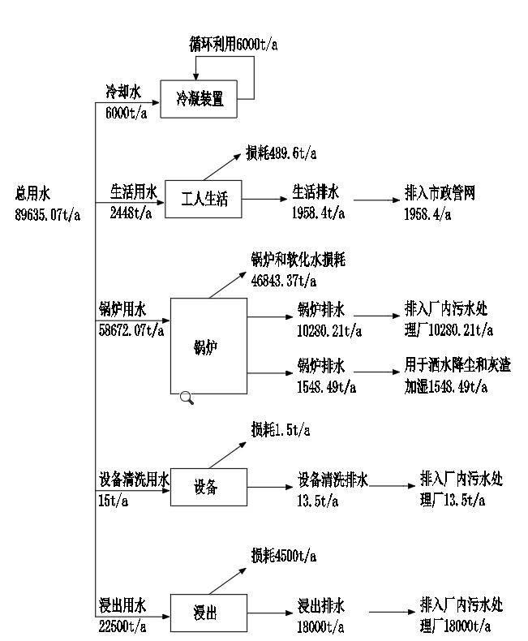  循环利用600t/h  600t/h  图2-1 水平衡图  原辅材料理化性质：  （1）本项目浸出容积采用工业己烷，其主要成分为正己烷。正己烷是良好的有机溶剂，属于低毒物质，其理化特性如下。  表2-5 正己烷的理化性质及危险特性  标识 中文名：正己烷；己烷 危险货物编号：31005  英文名：n-Hexane;Hexyl hydride UN编号：1208  分子式：C₆H₁₄ 分子量：86.18 CAS号：110-54-3  理化性质 外观与性状 无色具汽油味，有挥发性的液体  熔点（℃） -95 相对密度(水=1) 0.659 相对密度(空气=1) 2.97  沸点（℃） 68.95 饱和蒸气压（mm Hg） 40/20℃  溶解性 几乎不溶于水，易溶于氯仿、乙醚、乙醇  毒性及健康危害 侵入途径 吸入、食入、经皮吸收。  毒性 LD₅₀：28710mg/kg(大鼠经口)；人吸入12.5g/m³，轻度中毒、头痛、恶心、眼和呼吸刺激症状。  健康危害 吸入或暴露超过500mg/kg可引起头痛。急性腹泻、脸发烧、手指和脚趾麻木与虚弱。暴露超过1300mg/kg还可引起恶心、鼻炎及咽喉炎。暴露超过Chemicalbook1500mg/kg除可引起上述症状外，还引起视力模糊、食欲减退和降低体重。如果停止暴露则大多数症状在几个月内消失。液体正己烷吸到肺部可引起肺炎。  急救方法 皮肤接触：脱去被污染的衣着，用肥皂水和清水彻底冲洗皮肤。 眼睛接触：提起眼睑，用流动清水或生理盐水冲洗。就医。 吸入：迅速脱离现场至空气新鲜处。保持呼吸道通畅。如呼吸困难，给输氧。如呼吸停止，立即进行人工呼吸。就医。 食入：饮足量温水，催吐，就医。  燃烧爆炸危险性 燃烧性 极易燃 燃烧分解物 一氧化碳、二氧化碳。  闪点(℃) -22 爆炸上限（v%） 7.5  引燃温度(℃) 225 爆炸下限（v%） 1.1  建规火险分级 甲 稳定性 稳定 聚合危害 不聚合  禁忌物 强氧化剂、强酸、强碱、卤素  危险特性 极易燃，其蒸气与空气可形成爆炸性混合物。遇明火、高热极易燃烧爆炸。与氧化剂接触发生强烈反应，甚至引起燃烧。在火场中，受热的容器有爆炸危险。其蒸气比空气重，能在较低处扩散到相当远的地方，遇明火会引着回燃。  储运条件与泄漏处理 储运条件：储存于阴凉、通风仓间内。远离火种、热源。仓温不宜超过30℃。防止阳光直射保持容器密封。应与氧化剂分开存放。储存间内的照明、通风等设施应采用防爆型，开关设在仓外。配备相应品种和数量的消防器材。桶装堆垛不可过大，应留墙距顶距、柱距及必要的防火裣查走道。若是储罐存放，储罐区域要有禁火标志和防火防爆技术措施。禁止使用易产生火花的设备和工具，灌装时应注流速（不超过3m/s）且有接地装置，防止静电积聚。 泄漏处理：迅速撤离泄漏污染区人员至安全区，并进行隔离，严格限制出入。切断火源。建议应急处理人员戴自给正压式呼吸器，穿消防防护服。尽可能切断泄漏源。防止进入下水道、排洪沟等限制性空间。小量泄漏：用砂土或其它不燃材料吸附或吸收。也可以用不燃性分散剂制成的乳液刷洗，洗液稀释后放入废水系统。大量泄漏：构筑围堤或挖坑收容；用泡沫覆盖，降低蒸气灾害。用防爆泵转移至槽车或专用收集器内，回收或运至废物处理场所处置。  灭火方法 喷水冷却容器，可能的话将容器从火场移至空旷处。处在火场中的容器若已变色或从安全泄压装置中产生声音，必须马上撤离。灭火剂：泡沫、干粉、二氧化碳、砂土。用水灭火无效。  五、公用工程  （1）水源本项目年生产300天，每天24h，劳动定员为102人。  本项目用水由市政管网提供，包括生产用水和职工生活用水。  （2）给水  ①生产用水  根据建设单位提供，浸出车间循环冷却补充用水量约2t/d，600t/a；每批次产品生产结束时，对生产设备进行清洗，设备清洗新鲜水约0.05t/d，15t/a。  锅炉用水主要为锅炉补充水，锅炉用水前需要经软化水系统处理，锅炉补充水主要包括管道系统的跑冒滴漏、蒸汽而造成系统水分损失和锅炉定排水（锅炉定排水包括锅炉排污水和软水处理废水）三部分，根据企业提供资料，锅炉补水中的管道跑冒滴漏和蒸汽损失两部分为锅炉最大出力的30%，而锅炉定排水即锅炉排污水和软化处理废水，则按《排放源统计调查产排污核算和系数手册（2021）》，4430工业锅炉（热力生产和供应）产排污系数表-工业废水量和化学需氧量进行计算，则台18t/h生物质锅炉中管道跑冒滴漏和蒸汽损失两部分补水量为5.4t/h，38880t/a（年工作7200h），锅炉用水前需进行软化预处理，取软化效率83%，此两部分需要锅炉新鲜水用量为46843.37t/a，且锅炉排污水和软化处理废水排水量10280.21t/a，所以锅炉新鲜水总用量为58672.07t/a、195.57t/d。浸出废水排放量为浸出用水的80%，本项目浸出用水为22500t/a。  ②生活用水  本项目建成后劳动定员102人，每年工作时间300d。根据黑龙江省地方标准《用水定额》（DB23/T727-2021），项目按生活用水量80L/人•d计，则生活用水量为8.16t/d，2448t/a。  综上所述，本项目总用水量为280.78t/d，84235.07t/a。  （3）排水  本项目产生的废水主要包括生产废水和生活污水。其中，生产废水包括锅炉排水、软化水系统排水、油脚脱水废水。  ①生活污水  本项目生活污水产生量按用水量的80%计，则生活污水产生量6.53t/d，1958.4t/a。生活污水进入市政排水管网进一步处理。  ②生产废水  本项目浸出工艺环节所用蒸汽由厂内18t/h生物质锅炉提供，总用蒸汽量按18t/h（432t/d）计，其中大豆软化、湿粕脱溶、混合油汽提、含溶废水蒸煮等工艺操作过程喷入的直接蒸汽，经冷凝器冷凝后产生部分废水。使用过程蒸发损失和跑冒滴漏约5.4t/h（38880t/a），约占30%，锅炉排水主要包括锅炉排污水和软化处理废水，根据《排放源统计调查产排污核算和系数手册（2021）》，1331工业锅炉（热力生产和供应）产排污系数表-工业废水量和化学需氧量，生物质锅炉的锅炉排污水+软化处理废水的产污系数为0.356吨/吨-原料，COD产生系数为30克/吨-原料。生物质成型燃料使用量为33226.68t/a，则锅炉排污水和软化处理废水总的产生量为11828.7t/a，39.43t/d，其中5.3t/d、1588.49t/a的锅炉排污水用于厂区洒水降尘和给灰渣加湿，本项目厂房面积为13691m²，洒水降尘和灰渣加湿水量为5.3t/d，锅炉排污水用于厂区洒水降尘和给灰渣加湿用水能全部用完，无需暂存，剩余废水排放至厂区内污水处理站，经处理后排入市政管网；冷凝装置冷凝水循环使用，不外排。设备清洗水为0.045t/d，13.5t/a。根据《排放源统计调查产排污核算和系数手册（2021）》，1331 食用植物油加工行业系数手册中表7中产物系数，浸出工艺废水产物系数为0.12吨/吨-原料，本项目大豆和米糠原料共用150000t，废水产生量为18000t/a、60t/d，废水排入厂内污水处理站。  综上，本项目总废水量为106.002m³/d（31800.6m³/a）。生活废水经市政管网排入桦南浦华净源水务有限公司（桦南县污水处理厂），生产废水包括锅炉排污水、设备清洗水、浸出废水，锅炉废水部分用于厂区洒水降尘和灰渣加湿，剩余部分和设备清洗水、浸出废水一同排入厂内污水处理站，排入污水处理站水量为28293.71m³/a，94.31m³/d，污水处理站设计规模100m³/d，采用“隔油池+调节池+气浮+水解+UASB+兼氧池+SBR”工艺，处理达标后通过市政管网排入桦南浦华净源水务有限公司（桦南县污水处理厂）处理，桦南浦华净源水务有限公司（桦南县污水处理厂）出水水质达《城镇污水处理厂污染物排放标准》（GB18918-2002）一级A标准后排。  表2-6 水平衡统计表（t/a）  序号 项目 给水 排水  用水 损耗 排入污水处理站 综合利用  1 冷却水 6000 / / 6000  2 职员生活 2448 489.6 1958.4 /  3 锅炉 58672.07 46843.37 10280.21 1548.49  4 设备清洗 15 1.5 13.5 /  5 浸出 22500 4500 18000 /  共计 89635.07 89635.07  （3）供热工程  本项目生产及冬季采暖由锅炉房供给，锅炉房内建设1台18t/h和15t/h的生物质蒸汽锅炉，当供热期间生物质锅炉发生故障时可启用备用锅炉。  根据生物质燃料特性分析单可知，收到基低位发热量为11.52MJ/kg、2753.28kcal/kg，锅炉热效率为85%，生物质锅炉每小时消耗量=60万大卡*吨位/燃料热值/锅炉燃烧效率，则1台18t/h烧生物质成型燃料锅炉1小时需要燃料量为（600000×18/11.52/85%）kg/h=4614.82kg/h，年运行7200h，则每年消耗生物质成型燃料量为33226.68t。  （4）供电工程  本项目供电由市政电网供应。  六、总图布置  本项目位于佳木斯市桦南县双果路与龙兴街交叉口西南侧，土地权属类别为工业用地，项目东侧和北侧是道路，南侧是佳木斯六月土健康食品有限公司和西侧是先锋种业。厂区内设置预处理车间、浸出车间、糠粕加工车间、燃料库、二期丙类车间、热动力车间、门卫、办公楼、原料车间、地下溶剂库、固废暂存间、液体油罐4座。并建设地中衡、消防泵房、消防水池、化粪池及场区硬化、给排水、电气、弱电、供热、消防等配套基础设施。本项目总平面布置图见附图2。本项目各单元布置合理，整个项目功能分区明确，布局紧凑合理，各个建筑物之间能够满足生产和运输要求，具有一定的合理性。因此，从环境保护和各功能区块布局及联系的角度来讲，本项目布局合理、物流顺畅，卫生条件和安全、消防均满足企业需要及行业要求。  七、环保投资  项目总投资18000.00万元，其中环保投资120万元，占总投资约0.67%，项目主要环保投资明细见下表。  表2-6项目环保投资一览表  时期 投资项目 采取措施或设备 环保投资(万元)  运 营 期 废气治理 旋风除尘器+布袋除尘器+40米高烟囱 40  筛分工段废气经布袋除尘器处理后由1根15米高排气筒排放 5  冷凝废气经石蜡吸收塔处理后经20米高排气筒排放 10  污水处理站废气经过活性炭吸附后经15米高排气筒排放 10  烘干工段配备一套集气罩及布袋除尘器，颗粒物经处理后由1根15米高排气筒排放 5  废水治理 冷却水回用池、隔油池、污水处理站 29  噪声治理 隔声、减振、风管之间柔性联接、消声器 5  固废治理 单独收集袋装、生活垃圾箱 3  地下水 将地下溶剂库座、事故池、危险废物贮存点作为重点防渗区。其中危险废物贮存点应符合《危险废物贮存污染控制标准》（GB18597—2023）要求，地下溶剂库座、事故池、危险废物贮存点要满足等效黏土层防渗层Mb≥6.0m，渗透系数K≤1.0×10-7cm/s的防渗要求；浸出车间、糠粕加工车间、液体油罐、固废暂存间等做一般防渗，浸出车间、糠粕加工车间、液体油罐、固废暂存间要满足等效黏土层防渗层Mb≥1.5m，渗透系数K≤1.0×10-7cm/s的防渗要求；厂区其他区域为简单防渗区，采取一般地面水泥硬化。 10  运行与维护 环保措施的运行与维护 3  环保投资 环保投资合计 120  总投资 18000  环保投资占比（%） 0.67
工艺流程和产排污环节 | 1、施工期工艺流程简述  本项目施工建设包括结构施工、建筑施工、配套设施安装等四个阶段。施工期主要污染物包括施工期扬尘、施工废水、施工工人生活污水、机械设备噪声及固体废物等。施工期工艺流程及产排污节点图见图2-5。  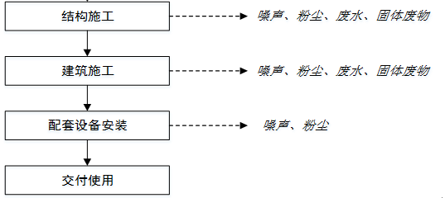  图2-5 本项目施工期工艺流程图及产排污节点  2、营运期工艺流程简述  （1）米糠毛油生产工艺  （一）预处理（清选、造粒、烘干）  原料米糠经封闭输送机从原料筒仓送入车间后，经清理筛清理去除原料中的杂质。经过清理之后的净料由全封闭输送机送往造粒段。造粒后的物料落入逆流翻板烘干机中，经热风烘干后由输送机送往浸出车间。  （二）米糠浸出  为最大程度地提取米糠中的脂质成分，本项目采用连续式油脂浸出车间的工艺，这是目前国内外比较先进的油脂浸出生产工艺流程。主要浸出设备采用浸出器，浸出溶剂为正己烷，主要处理过程为浸出工序、混合油处理工序、湿粕烘干和溶剂回收工序4个过程。该过程密闭进行，无废气产生。  ①浸出工序：来自预处理车间的油料进入浸出器，入浸油料通过封闭阀均匀地进入浸出器内转子的浸出格中，在浸出格中油料与溶剂形成一个逆流浸出过程。浸出后的油料在浸出格中经滴干后排入出粕斗。米糠粕送往蒸脱机。由混合油泵抽出的浓混合油经旋液分离器分离粕末后被送往混合油处理工序。浸出后湿粕含溶剂30％以下，混合油浓度为20～25%。  ②湿粕烘干工序：湿粕送至蒸脱机，经蒸脱、干燥、冷却处理后的成品粕残溶为700ppm以下，粕含水12%以下，出粕温度为40℃左右。成品粕送入成品库储藏。  ③溶剂回收工序：来自浸出器冷凝器、蒸脱机冷凝器、汽提冷凝器冷凝、溶剂储罐的自由气体进入最后冷凝器，分出的溶剂进入溶剂周转库，溶剂周转库中的溶剂由泵抽出经溶剂预热器预热后进入浸出器。  （2）大豆油生产工艺  （一）预处理（清选、软化、轧劈、烘干）  原料大豆经封闭输送机从原料筒仓送入车间后，原料清理筛、风选机清理去除原料中的杂质。经过清理之后的净料由全封闭输送机送往软化装置，锅炉主要为生产过程提供蒸汽，蒸汽用于软化、烘干工序中：软化工序为在调质塔内，通过蒸汽间接加热，使大豆软化。经调质塔软化后原料经过输送设备提升进入轧胚机将豆瓣制成厚度约为0.3mm 的胚片后送入烘干机，经热风烘干后由输送机送往浸出车间。  （二）大豆浸出  经预处理后的大豆胚片由进料刮板输送机送至浸出器料封绞龙，由料斗进入浸出器，物料在浸出器中由进料口到出料口环行一周，经浓度递减的混合油喷淋、浸泡后，经过一段滴干区沥干，然后被连续地送出浸出器进入湿粕刮板。浸出器内最浓的混合油由混合油泵打入旋液分离器和混合油过滤器除杂后进入混合油罐暂存。净化后的混合油由喂料泵从混合油罐打入第一长管蒸发器管程。经过一次蒸发浓缩后的混合油由二蒸喂料泵打入混合油加热器加热后，进第二长管蒸发器进行蒸发（负压），使混合浓度达到95%左右。混合油加热器由自动控制装置，保持一定的加热温度，蒸发的溶剂汽经分离室进入节能器再进入冷凝器。第二长管蒸发器出口混合油由泵打入汽提塔（负压），混合油从汽提塔上部进入，沿塔内蝶盘逐层流下，塔底喷入的直接蒸汽逆流向上，汽液充分接触脱去油中残留溶剂。塔底部安装液位控制器，确保液封和成品油稳定的流量，毛油由汽提塔底部抽出，再经毛油冷却器冷却后送入精炼车间。被蒸脱的残留溶剂气体在进入冷凝器中进入最后冷凝器的自由气体还有分水箱、周转罐、地下溶剂库，混合油罐的自由气体，在这里用较低温度的冷水进行冷却，回收大部分溶剂气体。含微量溶剂的尾气进入石蜡回收工序。尾气首先进入石蜡吸收塔，石蜡与尾气进行逆流吸收，在不锈钢填料较大比表面积状态下，吸收达到理想状态。出来的石蜡液（称作富油）含溶剂量不超过5％，以保证最大的吸收率。石蜡富油以泵打入石蜡热交换器，与石蜡贫油进行热交换，然后经石蜡加热器，最后进入石蜡解析塔，在解析塔中，用直接蒸汽与富油石蜡在不锈钢填料表面上进行汽－液热交换，将石蜡中的溶剂脱除。这种石蜡称之为贫油，然后再与富油热交换后，最后经冷却器冷却至理想的吸收温度，再进入吸收塔循环使用，解析塔出来的混合汽体进入节能器，吸收塔排出的尾气由排气筒排出车间，由于石蜡在吸收尾气过程中会产生二氧化碳和水蒸气等无害物质排放到大气中，会造成一定损耗，因此在生产中需要对石蜡进行填补。  浸出器输出的含溶湿粕由湿粕刮板经料封绞龙送入DTDC蒸脱机的预脱层，底部用间接蒸汽加热，脱去粕中部分溶剂，经预脱后的湿粕进入蒸脱层，蒸脱层设自动料门控制保持一定的料层高度，底部通入直接蒸汽，脱去全部溶剂。在热风和冷风作用下，经烘干、冷却，使粕的水份和温度达到贮存要求。被蒸脱的残留溶剂气体在冷凝器中冷凝后，进入分水器。  混合油汽提塔和DTDC蒸脱机被蒸脱的溶剂气体在冷凝器中冷凝后，进入分水器，分出的溶剂溢流到溶剂库进行循环利用，分出的水流到蒸煮罐，将水中残留溶剂蒸脱，然后废水外排  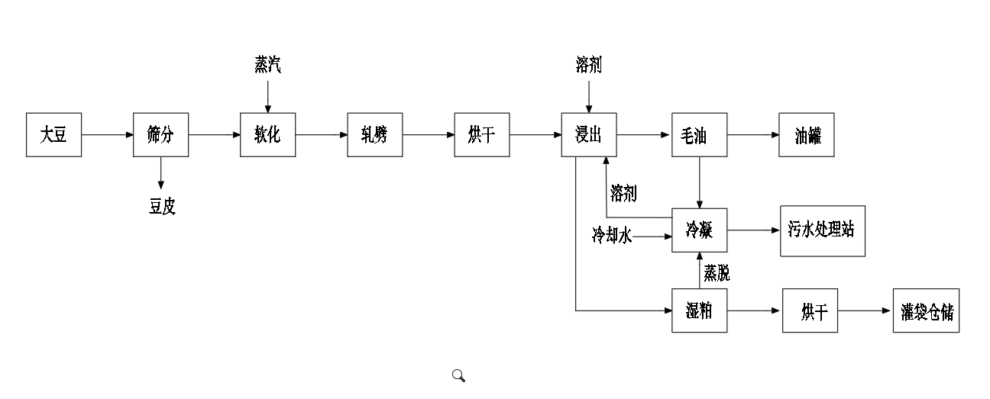  废气、固体废物  废气  废气  废气  废气  图2-6 三级豆油生产工艺流程及产污节点图  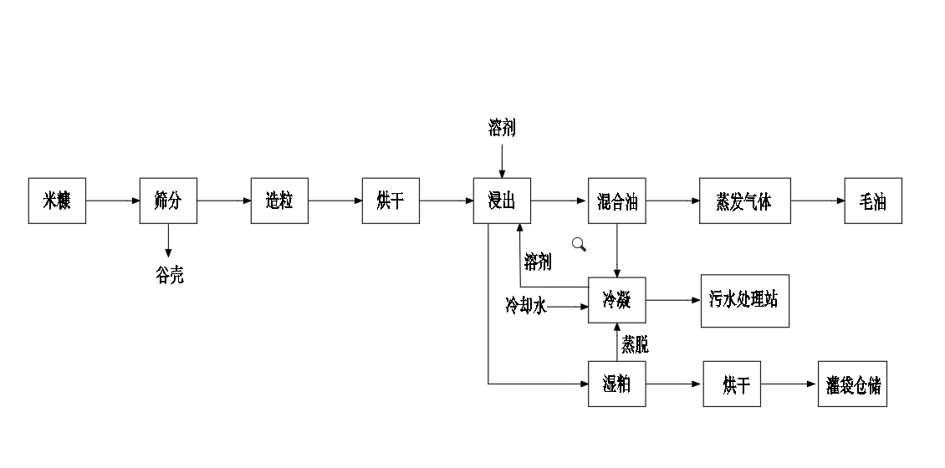  废气、固体废物  废气  废气  废气  废气  图2-7 米糠毛油生产工艺流程及产污节点图
与项目有关的原有环境污染问题 | 本项目于2023年4月编制《黑龙江宏昌生物科技有限公司日加工500吨大豆（米糠）双生产线建设项目》，并于2023年6月30日取得《关于黑龙江宏昌生物科技有限公司日加工500吨大豆(米糠)双生产线建设项目环境影响报告表的批复》（佳桦环承审〔2023]3号）。本项目在设计过程中建设单位通过调研发现原环评中批复的生产工艺产生的生产污水无法全回用，因此决定新建一座污水处理站。本项目现除污水处理站部分，其他工程均建设完成，项目未运行。

三、区域环境质量现状、环境保护目标及评价标准
区域  环境  质量  现状 | 1、项目区域环境空气质量部分现状  1.1达标区判定  根据《环境空气质量标准》（GB3095-2012）（2018年修改），本项目所在区域环境空气功能区为二类区，根据《环境影响评价技术导则 大气环境》（HJ 2.2-2018）区域达标判定，优先采用国家或地方生态环境主管部门公开发布的评价基准年环境质量公告或环境质量报告中的数据或结论。本项目区位于佳木斯市管辖范围内，故本项目引用2023年佳木斯市环境质量现状。根据佳木斯市人民政府发布的《2023年佳木斯市生态环境质量简报》：2022年，佳木斯市各项污染物平均浓度均达二级标准，PM_{2.5}、PM₁₀、SO₂、NO₂、CO和O₃-8h 平均浓度分别为27μg/m³、40μg/m³、6μg/m³、20μg/m³、0.8mg/m³和106μg/m³。各污染物平均浓度均优于《环境空气质量标准》（GB3095-2012）（2018年修改）中二级标准限值，属于达标区。  表3-1 区域空气质量现状评价表  污染物 年评价指标 现状浓度/μg/m³ 标准值/μg/m³ 占标率/% 达标情况  PM_{2.5} 年平均质量浓度 27 35 60.0 达标  PM₁₀ 年平均质量浓度 40 70 57.1 达标  二氧化硫 年平均质量浓度 6 60 10.0 达标  二氧化氮 年平均质量浓度 20 40 50.0 达标  一氧化碳 第95百分位数 日平均质量浓度 0.8mg/m³ 4mg/m³ 20.0 达标  臭氧 第90百分位数8小时平均质量浓度 106 160 66.3 达标  1.2补充监测  本项目特征污染物为TSP，本次项目特征因子与《黑龙江省恒源食品股份有限公司锅炉改建项目》相同，监测时间为2023年4月21日-4月23日，连续监测3天，监测点位距离本项目4.3km，因此本项目特征污染物引用上述公示项目中补充监测数据合理。  根据《黑龙江省恒源食品股份有限公司锅炉改建项目》对现状TSP进行监测，监测点位信息见表3-2及附图3，监测结果见表3-4。监测报告见附件。  （1）监测因子  根据本项目污染物排放特点及拟建厂址周围的环境特征，确定补充监测因子为：TSP。  （2）监测点位  引用本项目东南侧方向黑龙江省恒源食品股份有限公司监测点位。  表3-2 其他污染物补充监测点基本信息  监测点名称 监测因子 监测时段 相对厂址方位 相对厂界距离（m）  黑龙江省恒源食品股份有限公司 TSP 2023年4月21日-4月23日 东南测 4300  （3）监测结果  表3-3 其他污染物环境质量现状（监测结果）  监测点位 污染物 平均时间 评价标准（μg/m³） 监测浓度（μg/m³） 最大浓度占标率% 超标率% 达标情况  环境质量现状补充监测点 TSP 24h 300 186~210 70 / 达标  根据引用项目监测结果可知：项目环境空气质量现状监测点处颗粒物浓度满足《环境空气质量标准》（GB3095-2012）中二级标准限值。  2、地表水环境质量部分现状  根据佳木斯市人民政府发布的《2023年佳木斯市环境质量简报》给出的数据，2023年，佳木斯市国、省控河流断面共12个，Ⅰ-Ⅲ类水质断面8个，比例为66.7%，同比持平，无劣Ⅴ类水质断面，总体水质状况为轻度污染。2023年，佳木斯市10个国家考核断面中，Ⅰ-Ⅲ类水质断面6个，比例为60.0%，同比持平。2023年，松花江佳木斯江段干流及支流断面共6个，Ⅰ-Ⅲ类水质比例为100%，无劣Ⅴ类水质断面，水质状况为优。  3、声环境质量部分现状  本项目所在区域声环境功能区为3类。执行《声环境质量标准》（GB3096-2008）3类标准要求。  根据《建设项目环境影响报告表编制技术指南 （污染影响类）（试行）》中关于区域声环境质量现状中的要求，厂界外周边50米范围内存在声环境保护目标的建设项目，应监测保护目标声环境质量现状并评价达标情况，各点位应监测昼夜间噪声，监测时间不少于1天。本项目厂界外周边50米范围内无声环境保护目标，因此未进行声环境质量监测。  4、地下水、土壤环境质量部分现状  本项目生活废水经厂区内的市政管网排入桦南县污水处理站；生产废水包括锅炉排污水、设备清洗水、浸出废水，锅炉废水部分用于厂区洒水降尘和灰渣加湿，剩余部分和设备清洗水、浸出废水一同排入厂内污水处理站。所有地面做防渗混凝土，将地下溶剂库座、事故池、危险废物贮存点作为重点防渗区。其中危险废物贮存点应符合《危险废物贮存污染控制标准》（GB18597—2023）要求，地下溶剂库座、事故池、危险废物贮存点要满足等效黏土层防渗层Mb≥6.0m，渗透系数K≤1.0×10-7cm/s的防渗要求；浸出车间、糠粕加工车间、液体油罐、固废暂存间等做一般防渗，浸出车间、糠粕加工车间、液体油罐、固废暂存间要满足等效黏土层防渗层Mb≥1.5m，渗透系数K≤1.0×10-7cm/s的防渗要求；厂区其他区域为简单防渗区，采取一般地面水泥硬化。；无地下水及土壤的污染途径，因此没有本底值的检测
环境  保护  目标 | 本项目位于黑龙江省佳木斯市桦南县双果路与龙兴街交叉口西南侧，项目东侧和北侧是道路，南侧是佳木斯六月土健康食品有限公司和西侧是先锋种业。。  根据《建设项目环境影响报告表编制技术指南 （污染影响类）（试行）》中环境空气敏感保护目标为厂界外500m范围内，500m范围内不存在居民区。  本项目厂界外50m范围内无声环境保护目标。  本项目厂界外厂界外500m范围内的地下水集中式饮用水水源和热水、矿泉水、温泉等特殊地下水资源。
污染  物排  放控  制标  准 | 1、废气  施工期产生的颗粒物执行《大气污染物综合排放标准》（GB16297-1996）表2新污染源大气污染物排放限值中的无组织排放监控浓度限值，即颗粒物无组织排放浓度为1mg/m³。  营运期产生的工艺废气有组织排放执行《大气污染物综合排放标准》（GB16297-1996）表2新污染源大气污染物排放限值二级标准限值，具体见下表。  表3-5 大气污染物综合排放标准（截选）  序号 污染物 最高允许排放浓度mg/m³ 最高允许排放速率，kg/h 无组织排放监控浓度限值  排气筒高度 二级 监控点 浓度（mg/m³）  1 颗粒物 120 （其他，严格50%执行） 15 1.75 周界外浓度 最高点 1.0  2 非甲烷总烃 120 15 10 周界外浓度 最高点 4.0  营运期产生的无组织正己烷排放执行《挥发性有机物无组织排放控制标准》（GB 37822-2019）附录A限值，具体见下表。  表3-6 挥发性有机物无组织排放控制标准 mg/m³  污染物项目 排放限值 特别排放限值 限值含义 无组织排放监控位置  NMHC 10 6 监控点处1h平均浓度值 在厂房外设置监控点  30 20 监控点处任意一次浓度值  营运期锅炉烟气排放执行《锅炉大气污染物排放标准》（GB13271-2014）表2中燃煤锅炉标准限值，具体见下表。  表3-7 大气污染物最高允许浓度  排放方式 控制项目 标准值 标准  有组织 排放 颗粒物 50mg/m³ 《锅炉大气污染物排放标准》（GB13271-2014）  SO₂ 300mg/m³  NO_{x} 300mg/m³  汞 0.05mg/m³  烟气灰度 ≤1mg/m³  营运期恶臭污染物执行《恶臭污染物排放标准》（GB14554-93）标准。  表3-8 恶臭污染物排放标准  排放方式 控制项目 标准值 标准  厂界 标准值 臭气浓度（无量纲） 20 《恶臭污染物排放标准》（GB14554-93）表1  NH₃ 1.5mg/m³  H₂S 0.06mg/m³  排放 标准值 臭气浓度（无量纲） 2000 《恶臭污染物排放标准》（GB14554-93）表2（15m高排气筒）  NH₃ 4.9kg/h  H₂S 0.33kg/h  2、废水  本项目建成后生产废水及生活污水经市政管网排入污水处理厂处理。废水执行《污水综合排放标准》（GB8978-1996）三级标准及城镇污水处理厂进水水质要求。  表3-9 污水综合排放标准  污染因子 《污水综合排放标准》（GB8978-1996）三级标准 城镇污水处理厂进水水质标准 执行标准  pH 6～9（无量纲） / 6～9（无量纲）  COD 500mg/L 500mg/L 500mg/L  BOD₅ 300mg/L 300mg/L 300mg/L  SS 400mg/L 400mg/L 400mg/L  氨氮 — 40mg/L 40mg/L  TN — 50mg/L 50mg/L  TP — 4mg/L 4mg/L  3、噪声  本项目运营期厂界四周噪声满足《工业企业厂界环境噪声排放标准》（GB12348-2008）表1中3类标准（昼间≤65dB（A），夜间≤55dB（A））。  表3-10 噪声排放执行标准一览表  时段 声环境功能区类别 标准限值dB(A)  运营期 3类标准（南侧和西侧） 昼间 夜间  ≤65 ≤55  4、固体废物污染控制标准  一般固体废物执行《一般工业固体废物贮存和填埋污染控制标准》（GB18599-2020）和《一般固体废物分类与代码》（GB/T39198-2020）有关要求。
总量  控制  指标 | 根据《排污许可证申请与核发技术规范 锅炉》（HJ953-2018）中表5基准烟气量取值表计算本项目燃生物质锅炉的基准烟气量。生物质蒸汽锅炉燃料量为33226.68t/a。  本项目Q_{net，ar}＜13.249MJ/kg，则基准烟气量经验公式可定为V_{gy}=0.402Q_{net，ar}+0.822=（0.402*11.52+0.822）×10³=5453Nm³/t  颗粒物核定排放量=6148.1Nm³/t×33226.68t/a×50mg/m³×10⁻⁹=9.06t/a  SO₂核定排放量=6148.1Nm³/t×33226.68t/a×300mg/m³×10⁻⁹×0.8=43.48t/a  NO_{X}核定排放量=6148.1Nm³/t×33226.68t/a×300mg/m³×10⁻⁹=54.36t/a  本项目总量指标见下表。  表3-10总量指标一览表（单位：t/a）  污染物 预测排放量 核定排放量  颗粒物 2.97 9.06  二氧化硫 7.81 43.48  氮氧化物 33.89 54.36

四、主要环境影响和保护措施
施工期环境保护措施 | 一、施工期废水污染防治措施  工程施工期间，施工单位应严格执行《建设工程施工场地文明施工及环境管理暂行规定》，对地面污水的排放进行组织设计，严禁乱排和污染道路、环境等，严禁将施工污水散排。施工过程中产生的施工废水应进行收集、沉淀处理后用于场内洒水压尘。生活污水排入市政管网。在认真落实上述措施的基础上，施工废水对施工现场周围的环境影响较小，伴随施工期的结束也将结束。  二、施工期大气污染防治措施  为使施工过程中产生的粉尘和废气对周围环境空气的影响降低到最小程度，建议采取以下防护措施：  在施工作业现场设置围挡。容易产生粉尘的施工过程应洒水作业，使作业面保持一定的湿度；对施工场地内松散、干涸的表土也应经常洒水防止粉尘、扬尘；回填土方时，在表层土质干燥时应适当洒水，防止粉尘飞扬；  运输车辆加蓬盖，且出装、卸场地前应先冲洗干净，减少车轮、底盘等携带泥土散落路面；  对运输过程中散落在路面上的泥土要及时清扫，以减少运行过程中的扬尘；  施工过程中，应严禁将废弃的建筑材料作为燃料燃烧；  施工结束时，应及时对施工占用场地恢复地面道路及植被。  三、施工期噪声污染防治措施  施工噪声的防治主要是通过合理安排施工时间、距离防护、使用低噪声机械设备等措施来实施的。  （1）合理安排施工时间，可避免施工噪声扰民。  （2）选用低噪声机械、设备是从声源上对噪声进行控制，淘汰高噪声施工机械，推广使用低噪声的施工机械，产生噪声的施工设备加强维护和维修工作，对控制施工噪声的影响很有效，如液压机械较燃油机械平稳，噪声低10dB（A）以上。夜间22时至次日6时禁止施工。  经上述治理后，施工期产生的噪声满足《建筑施工场界环境噪声排放标准》（GB12523-2011）中要求。  四、施工期固体废物防治措施  车辆运输散体物料和废弃物时，必须密闭、包扎、覆盖，不得沿途漏撒；运载土方的车辆必须在规定的时间内，按指定路段行驶。经上述治理后，施工期产生的固体废物对周围环境的影响较小。
运营  期环  境影  响和  保护  措施 | 一、废气  1、生物质蒸汽锅炉  污染源源强核算根据《污染源源强核算技术指南 锅炉》（HJ 991-2018）推荐的物料衡算法。烟气排放量根据《排污许可证申请与核发技术规范 锅炉》（HJ 953-2018）中无元素成分分析时理论空气量公式近似计算。本项目生物质锅炉成型燃料使用量为33226.68t/a，年运行7200h。经旋风除尘器+布袋除尘器处理，经处理后由1根40米烟囱排放（P1）  ①烟气量计算：  理论空气量V0：本项目采用素成分分析时理论空气量公式近似计算，如下：  式中：V₀——理论空气量，m³/kg；  C_{ar}——收到基碳的质量分数，34.41%；  S_{ar}——收到基硫的质量分数，0.03%；  H_{ar}——收到基氢的质量分数，4.49%；  O_{ar}——收到基氧的质量分数，31.88%。  烟气排放量计算  锅炉实际燃烧过程是在过量空气系数α>1的条件下进行的，1kg固体燃料产生的烟气排放量计算公式如下：  式中：V_{RO2}——烟气中二氧化碳（V_{CO2}）和二氧化硫（V_{SO2}）容积之和，m³/kg；  C_{ar}——收到基碳的质量分数，34.41%；  S_{ar}——收到基硫的质量分数，0.03%；  V_{N2}——烟气中氮气量，m³/kg；  N_{ar}——收到基氮的质量分数，0.43%；  V₀——理论空气量，m³/kg；  V_{g}——干烟气排放量，m³/kg；  α——过量空气系数，1.75；  本项目干烟气排放量为5.56m³/kg，燃料耗量为4.61t/h，25670.38Nm³/h，184826704.7Nm³/a。  ②颗粒物排放量  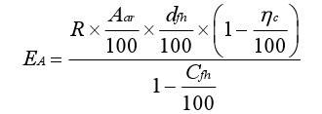  式中：EA----核算时段内颗粒物（烟尘）排放量，t；  R----核算时段内锅炉燃料耗量，33226.68t；  A_{ar}----收到基灰分的质量分数，%；取3.76。（根据生物质成分分析报告）  d_{fh}----锅炉烟气带出的灰分份额，%；取40%。  ƞ_{c}----综合除尘效率，%；取99.5%。  C_{fh}----飞灰中可燃物含量，%。取16%。（项目使用生物质成型燃料，飞灰中可燃物含量类比烟煤Ⅱ类，根据《工业锅炉经济运行》（GB/T17954-2007），取16%）。  E_{A}=226.68×3.76%×40%×（1-99.5%）/（1-16%）=2.97t/a、0.41kg/h；16.09mg/m³  ③SO₂排放量  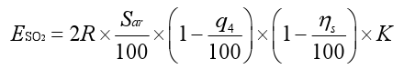  式中：E_{SO2}----核算时段内二氧化硫排放量，t；  R----核算时段内锅炉燃料耗量，33226.68t；  S_{ar}----收到基硫的质量分数，0.03%；  q₄----锅炉机械不完全燃烧热损失，%；取2%。  ƞ_{s}----脱硫效率，0%；  - ---燃料中的硫燃烧后氧化成二氧化硫的份额，量纲一的量。取0.40。  E_{SO2}=2×33226.68×0.03%×（1-2%）×（1-0）×0.40=7.81t/a、1.09kg/h；42.28mg/m³  ④NO_{X}排放量  根据《排污许可证申请与核发技术规范 锅炉》（HJ 953-2018）中附录F.4燃生物质工业锅炉的废气产排污系数，可知烟气无低氮燃烧器处理的氮氧化物排污系数为1.02千克/吨-燃料。  氮氧化物排放量=33226.68t×1.02kg/t÷1000=33.89t/a、4.71kg/h；183.37mg/m³  ⑤汞及其化合物  本项目收到基汞的含量未检出，因此不对汞及其化合物进行分析。  本项目生物质蒸汽锅炉烟气采用多管除尘器+布袋除尘器（除尘效率取99.5%）处理锅炉烟气后的废气经40米高排气筒排放（DA001），烟尘、SO₂和NOx排放浓度分别为16.09mg/m³、42.28mg/m³和183.37mg/m³、烟气黑度小于等于1级。各污染物排放浓度满足《锅炉大气污染物排放标准》（GB13271-2014）表2新建燃煤锅炉大气污染物排放浓度限值（烟尘50mg/m³、SO₂300mg/m³、NOx300mg/m³、烟气黑度1级）。  2、筛分粉尘  项目主要原料为米糠、大豆，年用量为150000t，筛分过程在相对密闭设备内进行，根据《散逸性工业粉尘控制技术（中国环境科学出版社）》，筛分过程的产尘系数为0.25kg/t，约为37.5t/a。筛分粉尘经布袋除尘器处理后排放，设置15米生产车间排气筒（DA002）。本项目筛分工段为密闭进行，除尘器总除尘效率以90%计，有组织排放粉尘量为3.75t/a。筛分设备每天运行24小时，除尘器风量为15000m³/h，则筛分工序有组织粉尘排放浓度为34.72mg/m³，有组织排放速率为0.52kg/h。  本项目筛分过程在密闭设备中进行，筛分粉尘经布袋除尘器处理处理后通过15m高排气筒（DA002）有组织排放，粉尘排放浓度为34.72mg/m³。污染物排放浓度满足《大气污染物综合排放标准》（GB16297-1996）表2中二级标准排放速率要求及浓度限值（颗粒物120mg/m³）。  3、软化粉尘  项目采用风管自动吸入软化设备，米糠在吸入过程中会产生少量粉尘，由于粉尘随着米糠一并进入软化设备，在软化设备中通入蒸汽，项目软化设备为密闭设备，通过其内部通入水蒸气进行米糠软化处理，项目持续通入水蒸气，粉尘颗粒与水蒸气接触，均回落米糠表面，此过程粉尘产生量可忽略不计，仅定性分析。  4、轧劈粉尘  大豆经过调质塔软化后原料经过输送设备提升进入轧胚机将豆瓣制成厚度约为0.3mm 的胚片后送入烘干机。大豆经过蒸汽软化后，由于大豆为湿润状态且轧劈过程在同一设备，因此产生粉尘量可忽略不计，仅定性分析。  5、烘干粉尘  制粒后的米糠和大豆需要进行烘干，烘干过程采用锅炉蒸气间接加热，水分自然通风蒸发，根据物料平衡可知烘干的米糠粒和大豆粒量为137759t/a，由于烘干过程是米糠粒和大豆粒，根据《散逸性工业粉尘控制技术（中国环境科学出版社）》，烘干过程的产尘系数为0.25kg/t，约为34.44t/a，设置集气罩，经布袋除尘器处理后通过15m高排气筒（DA003）有组织排放。本项目烘干工段为密闭进行，除尘器总除尘效率以90%计，有组织排放粉尘量为3.444t/a。筛分设备每天运行24小时，除尘器风量为15000m³/h，则筛分工序有组织粉尘排放浓度为31.889mg/m³，有组织排放速率为0.478kg/h。  本项目烘干过程在密闭设备中进行，烘干粉尘分别经集气罩收集，经布袋除尘器处理处理后通过15m高排气筒（DA003）有组织排放，粉尘排放浓度为31.889mg/m³。污染物排放浓度满足《大气污染物综合排放标准》（GB16297-1996）表2中二级标准排放速率要求及浓度限值（颗粒物120mg/m³）。  6、有机废气  本项目浸出工段添加溶剂（正己烷）和湿粕蒸脱工段，通过密闭管道连接对应设备的冷凝器，将有机废气冷凝成液态通过密闭管道回流到浸出工段，各冷凝器安装集气管线，经冷凝器+石蜡回收塔（效率95%）处理后废气统一由20m高排气筒（DA003）排放，年使用溶180t，项目溶剂回收工序有机废气由冷凝器+石蜡回收塔处理后有组织排放（混合油中的正己烷经蒸发后变成气体，进入冷凝器冷凝后形成正己烷液体回用，部分未冷凝的尾气进入石蜡吸收塔，去除部分经石蜡交换后正己烷溶液回用），则溶剂有组织逸散量为9t/a。分设备每天运行24小时，排气筒风量为20000m³/h，VOCs排放浓度为62.50mg/m³。  本项目浸出工段和湿粕蒸脱工段在密闭设备中进行，有机废气分别经冷凝器+石蜡回收塔（效率95%）处理后废气统一由20m高排气筒（DA004）排放，污染物排放浓度《大气污染物综合排放标准》（GB16297-1996）二级标准限制（非甲烷总烃120mg/m³），厂区内厂房外非甲烷总烃可以满足《挥发性有机物无组织排放控制标准》（GB·37822-2019)要求。  7、储罐呼吸  本项目设有溶剂油库，溶剂油成分为正己烷。油库储罐小呼吸损失：油库罐在没有收发油作业的情况下，随着外界气温、压力在一天内的升降周期变化，罐内气体空间温度、油品蒸发速度、油气浓度和蒸汽压力也随之变化。这种排出蒸气和吸入空气过程造成的油气损失，叫小呼吸损失。拟建项目溶剂油储罐为2个50m³的储罐，浮顶罐小呼吸损耗量按美国石油学会推荐的公式进行计算，公式如下：  ①“小呼吸”过程排放  根据中国石油化工系统经验公式，储存损耗可按下式计算：  式中：L_{B}—储罐的年挥发量，kg/a；  M—储罐内蒸汽的分子量；  P—大量液体状态下，真实的蒸汽压力，kPa；  D—储罐直径，m；  H—平均蒸汽空间高度（或罐高度），m；  △T—每天大气温度变化的年平均值，年平均昼夜温差为12℃；  F_{P}—涂层系数（1-1.5，铅漆1.39，白漆1.02）；  C—用于小直径罐的调节因子（直径在0-9m之间，C=1-0.0123×（D-9）²，罐径大于9m，C为1）；  K_{C}—产品因子（石油原油0.58，其他1.0）。  表4-1 小呼吸蒸发损耗量 单位kg/a  C M 罐数（个） P D H △T F_{P} K_{C} 单个储罐产生量（kg/a） 合计 （kg/a）  1-0.0123×（D-9）² 86 2 4.15 3 7 12 1.2 1.0 0.63 1.26  综上，项目2个油剂储罐小呼吸废气产生量为1.26×10⁻³t/a。  （2）工作排放（“大呼吸”过程）  装卸工作损耗（大呼吸）可按下式计算：  式中：L_{W}—大呼吸蒸发损失（m³/a）；  M—储罐内蒸汽的分子量；  P—大量液体状态下，真实的蒸汽压力，kPa；  K_{N}—周转因子，若周转次数K小于36，取1,若K小于220，则K_{N}=11.467×K^{-0.7026}，若K大于220，K_{N}≈0.26；  K_{C}—油品因子（石油原油取0.75，其他的液体取1.0）；  Q—物料年泵送入罐量，（m³/a）。  表4-2 储油罐大呼吸损耗计算表 kg/a  M 灌数（台） P D H K_{N} K_{C} 密度t/m³ L_{W}（m³/a） 单个储罐产生量 合计（t/a）  86 2 4.15 3 7 1 1 0.79 0.03 0.024 0.048  项目2个油剂储罐大呼吸废气产生量为0.048t/a。  综上，项目储罐大小呼吸废气排放量为0.049t/a，以无组织形式排放，无组织非甲烷总烃分别执行《大气污染物综合排放标准》（DB32/4041-2021）表2中标准限值（4.0mg/m³）。  8、污水处理站恶臭  项目污水处理站污水设计处理能力为100m³/d，采用“隔油池+调节池+气浮+水解+UASB+兼氧池+SBR”工艺。污水处理厂的恶臭来源于污水、污泥中有机物的分解、发酵过程中散发的化学物质，主要种类有：臭气、硫化物、氨、硫醇、甲基硫、粪臭素、酪酸、丙酸等。  本次环评采用资料调查、类比分析的方法确定恶臭污染源强，恶臭污染因子以NH₃和H₂S作为评价因子。本项目类比益海嘉里（密山）粮油综合加工项目，项目产品与本项目相同，污水处理站工艺优于类比项目，因此本项目类比可行。  恶臭污染源强见下表。  表4-3 恶臭气体污染物排放源强 单位：（kg/h）  调查资料 场所 H₂S NH₃  益海嘉里（密山）粮油综合加工项目，规模300m³/d，气浮+SBR反应池工艺， 进水泵房、格栅间、污泥浓缩池 0.0028 0.007  根据类比污水站处理能力，按最不利条件考虑，可以计算得恶臭污染物的产生源强为：NH₃≤0.00233kg/h、H₂S≤0.00093kg/h。项目污水处理站采用埋地式，站内空气经风机作用形成负压，逸散的恶臭气体经集气罩负压集气引至活性炭吸附装置进行处理，处理后经楼顶排气筒（DA004）排放，排气筒距地面为15m。本项目恶臭气体无组织逸散量较小，故集气效率按90%计、活性炭吸附效率按90%计。则有组织NH₃排放量为0.063kg/a，有组织H₂S排放量为0.025kg/a；则无组织NH₃排放量为0.0699kg/a，无组织H₂S排放量为0.0279kg/a；  生产脱臭过程中会产生异味，由于产生量较少，随着大气扩散对环境影响较小。  本项目污水处理站废气经集气罩负压集气引至活性炭吸附装置进行处理，处理后经楼顶排气筒（DA005）排放，排气筒距地面为15m。NH₃和H₂S有组织排放量分别为0.063kg/a和0.025kg/a。排放浓度满足《恶臭污染物排放标准》（GB14554-93）表2排放限值。  9、非正常工况  本项目非正常工况除尘器出现故障时，布袋除尘效率按90%计；布袋除尘器效率按60%计；冷凝器故障，回收效率按0%。本工程非正常排放见表4-4。  表4-4 本项目非正常工况下污染物排放状况一览表  非正常排放源 非正常排放 原因 污染物 非正常排放浓度/mg/m³ 非正常排放速率/kg/h 单次持续时间/h 年发生频次/次  1 生物质锅炉除尘器故障 颗粒物 321.88 8.26 1 1  2 筛分工序除尘器故障 颗粒物 138.9 2.08 1 1  3 烘干工序除尘器故障 颗粒物 318.89 4.78 1 1  4 冷凝器故障 VOCs 1250 25 1 1  10、可行性技术  根据《排污许可证申请与核发技术规范 锅炉》（HJ953-2018）表7锅炉烟气污染防治可行技术表，本项目锅炉为生物质锅炉，锅炉经旋风除尘器+布袋除尘器处理后，锅炉废气治理措施为规范要求的可行性技术，经处理后锅炉废气可以满足《锅炉大气污染物排放标准》（GB13271-2014）表2大气污染物排放限值要求，本项目锅炉合计规模为18t/h，建设1座40米高烟囱，场区周围200m范围内最高建筑物为35m，可以满足《锅炉大气污染物排放标准》（GB13271-2014）烟囱的要求；本项目筛分工段采用布袋除尘器处理，烘干工段采用集气罩收集经布袋除尘器处理，处理后的废气可以满足《大气污染物综合排放标准》（GB16297-1996）表2中二级标准，根据《大气污染物综合排放标准》（GB16297-1996）要求排气简高度除须遵守表列排放速率标准值外,还应高出周围200m半径范围的建筑5m以上，不能达到该要求的排气简,应按其高度对应的表列排放速率标准值严格50%执行，由于场区周围200m范围内最高建筑物为35m，因此排放标准值严格50%执行；浸出工艺加入溶剂在生产中产生有机废气冷凝回收，根据《排污许可证申请与核发技术规范 农副食品加工工业-饲料加工、植物油加工工业》（HJ 1110-2020）表三，冷凝装置有组织废气的污染防治工艺为“石蜡油吸附法”，因此本项目有机废气处理工艺可行。  本项目厂界颗粒物及非甲烷总烃可以满足《大气污染物综合排放标准》（GB16297-1996），厂区内厂房外非甲烷总烃无组织排放浓度满足《挥发性有机物无组织排放标准》（GB 37822-2019）中表A.1标准限值要求。  11、排放口基本信息  排放口基本情况见下表4-5。  表4-5 排放口基本情况表  名称 编号 地理坐标 类型 内径（m） 高度（m） 温度  蒸汽锅炉 DA001 E130.558428°；N46.268342° 一般排放口 1.5 40 100℃  筛分 DA002 E130.5581821°；N46.267537° 一般排放口 0.3 15 常温  烘干 DA003 E130.5585871°；N46.280735° 一般排放口 0.3 15 常温  冷凝器+石蜡油 DA004 E130.5588465°；N46.267269° 一般排放口 0.3 20 常温  污水处理站排气筒 DA005 E130.5577981°；N46.2688942° 一般排放口 0.3 15 常温  12、监测计划  根据《排污单位自行监测技术指南 总则》（HJ819-2017）、《排污单位自行监测技术指南 火力发电及锅炉》（HJ820-2017）  针对本项目排放的主要大气污染物，企业需定期委托有资质的单位进行监测， 确保达标排放，减轻对周围环境的污染。具体监测计划见下表。  表4-6 营运期有组织废气监测计划表  监测点位 监测指标 监测频次 执行排放标准  生物质锅炉排气筒 颗粒物、SO₂、NOx、林格曼黑度 1次/月 《锅炉大气污染物排放标准》（GB13271-2014）表2中燃煤锅炉排放浓度限值  筛分、烘干工段排气筒 颗粒物 1次/半年 《大气污染物综合排放标准》（GB16297-1996）表2中二级标准排放速率要求及浓度限值  添加溶剂（正己烷）和湿粕蒸脱工段 有机废气 1次/季度 《大气污染物综合排放标准》（GB16297-1996）二级标准、《挥发性有机物无组织排放控制标准》  污水处理站 硫化氢 氨气 臭气浓度 1次/半年 《恶臭污染物排放标准》（GB14554-93）  表4-7 本项目营运期无组织废气监测计划表  监测点位 监测指标 监测频次 执行排放标准  厂界 颗粒物 1次/季度 《大气污染物综合排放标准》（GB16297-1996）周界外浓度最高点无组织排放监控浓度限值  VOCs 1次/半年 《挥发性有机物无组织排放标准》（GB 37822-2019）中表A.1标准限值要求  浸出车间周界 非甲烷总烃 半年 《挥发性有机物无组织排放控制标准》（GB 37822-2019）附录A限值  污水处理设施周边厂界下风向侧或有臭气方位的边界线上 臭气浓度、氨、硫化氢 1次/半年 《恶臭污染物排放标准》（GB14554-93）  二、废水  ①生产废水  本项目生产废水包括锅炉排污水、设备清洗水、浸出废水。本项目浸出工艺环节所用蒸汽由厂内15t/h生物质锅炉提供，总用蒸汽量按18t/h（432t/d）计，其中大豆软化、湿粕脱溶、混合油汽提、含溶废水蒸煮等工艺操作过程喷入的直接蒸汽，经冷凝器冷凝后产生部分废水。使用过程蒸发损失和跑冒滴漏约5.4t/h（38880t/d），约占30%，锅炉排水主要包括锅炉排污水和软化处理废水，根据《排放源统计调查产排污核算和系数手册（2021）》，1331工业锅炉（热力生产和供应）产排污系数表-工业废水量和化学需氧量，生物质锅炉的锅炉排污水+软化处理废水的产污系数为0.356吨/吨-原料，COD产生系数为30克/吨-原料。生物质成型燃料使用量为33226.68t/a，则锅炉排污水和软化处理废水总的产生量为11828.7t/a，34.27t/d，其中1548.49t/a用于洒水降尘和冲渣于，剩余10280.21t/a排入厂内污水处理站；冷凝装置冷凝水循环使用，不外排。设备清洗水为0.045t/d，13.5t/a。根据《排放源统计调查产排污核算和系数手册（2021）》，1331 食用植物油加工行业系数手册中表7中产物系数，浸出工艺废水产物系数为0.12吨/吨-原料，本项目大豆和米糠原料共用150000t，废水产生量为18000t/a、60t/d，废水排入厂内污水处理站。  本项目总生产废水量为28293.71t/a，本项目工艺废水进水浓度参照东鲁花浓香花生油有限公司建设的《花生饼干浸出生产线改造项目》项目竣工验收环境保护验收监测报告，本项目产品为花生油，使用工艺为浸出榨油，排放废水为设备清洗水、浸出废水。污水治理后主要水质指标混合浓度为pH6.2～6.7、色度200～300倍、化学需氧量2.75×10³～3.33×10³mg/L、五日生化需氧量478～626mg/L、悬浮物630～751mg/L、氨氮96.8～107mg/L、动植物油未检出、总磷62.5～66.5mg/L。  ②生活污水  本项目生活污水产生量为6.53m³/d，1958.4m³/a，污水中主要污染物为COD、BOD₅、SS、氨氮，产生浓度及产生量分别为COD：300mg/L、0.59t/a，BOD₅：150mg/L、0.29t/a，SS：200mg/L、0.399t/a，氨氮：30mg/L、0.06t/a。  表4-8 废水产污节点及污染治理设施一览表  产污环节 污染物种类 排放方式 污染防治设施  污染防治设施名称 处理能力 治理工艺 治理效率% 是否为可行技术  生产废水 COD 间接排放 污水处理站 100m³/d 隔油池+调节池+气浮+水解+UASB+兼氧池+SBR 95.5 是  NH₃-N 间接排放 92.2  BOD₅ 间接排放 92.1  SS 间接排放 95  动植物油 间接排放 99.8  生活污水 COD、NH₃-N 间接排放 —— —— —— —— ——  废水源强详见表4-9。  表4-9 废水污染源强核算一览表  排放源 污染物 污染物产生 治理措施 污染物排放 排放时间 h  核算方法 产生废水量m³/a 产生浓度mg/L 产生量t/a 工艺 效率 % 核算方法 排放废水量m³/a 排放浓度mg/L 排放量t/a  人员生活 COD 产污系数法 1958.4 300 0.59 排入污水处理厂 / 产污系数法 1958.4 300 0.59 7200  NH₃-N 30 0.06 30 0.06  BOD₅ 150 0.29 150 0.29  SS 30 0.06 30 0.06  工艺废水 pH 类比法 28293.71 6.2～6.7 隔油池+调节池+气浮+水解+UASB+兼氧池+SBR / 类比法 28293.71 6.2～6.7  COD 3330 94.22 95.5 149.85 4.23  NH₃-N 107 3.03 92.2 8.35 0.024  BOD₅ 626 17.71 92.1 49.45 1.4  SS 751 21.25 95 37.55 1.06  动植物油 0.88 0.02 99.8 0.002 0.00001  色度 300 8.49 97.3 8.1 0.23  2、污染防治措施  本项目废水主要为生产废水和生活废水，生活废水通过污水管网排入市政管线。生产废水包括锅炉排污水、设备清洗水、浸出废水，锅炉废水部分用于厂区洒水降尘和灰渣加湿，剩余部分和设备清洗水、浸出废水一同排入厂内污水处理站，处理达标后排入市政管网，进入桦南浦华净源水务有限公司（桦南县污水处理厂）。桦南浦华净源水务有限公司（桦南县污水处理厂）水质达《城镇污水处理厂污染物排放标准》（GB18918-2002）一级A标准后排放。  3、排放口信息  废水污染物排放信息见表4-10~表4-12。  表4-10 废水类别、污染物及污染治理设施信息表  序号 废水类别 污染物种类 排放去向 排放规律 污染治理设施 排放口编号 排放口设置是否符合要求 排放口类型  污染治理设施编号 污染治理设施名称 污染治理设施工艺  1 生活污水 COD、BOD₅、SS、氨氮、动植物油 通过市政管网，排入桦南浦华净源水务有限公司（桦南浦华净源水务有限公司（桦南县污水处理厂）） 间接排放，排放期间流量稳定 / / / DW001 是√ 否□ √企业总排 □雨水总排 □清净下水排放 □温排水排放 □车间或车间处理设施排放口  2 生产废水 COD 通过厂区污水处理站处理后排入桦南浦华净源水务有限公司（桦南浦华净源水务有限公司（桦南县污水处理厂）） 间接排放，排放期间流量稳定 01 污水处理站 隔油池+调节池+气浮+水解+UASB+兼氧池+SBR DW002  表4-11 废水污染物排放执行标准表  序号 排放口编号 污染物种类 国家或地方污染物排放标准及其他按规定商定的排放协议  名称 浓度限值/(mg/L)  1 DW001 COD 《污水综合排放标准》（GB 8978-1996）表4中三级标准 500  NH₃-N /  2 DW002 COD 500  表4-12 废水间接排放口基本情况表  序号 排放口编号 排放口地理坐标 废水排放量/（t/a） 排放去向 排放规律 间歇排放时段 受纳污水处理厂信息  经度° 纬度° 名称 污染物种类 国家或地方污染物排放 标准浓度限值/(mg/L)  1 DW001 130.559871 46.2692112 1958.4 经独立管道排入桦南浦华净源水务有限公司（桦南浦华净源水务有限公司（桦南县污水处理厂）） 间歇排放 / 桦南浦华净源水务有限公司（桦南浦华净源水务有限公司（桦南县污水处理厂）） COD 50  BOD₅ 10  NH₃-N 5（8）  SS 10  粪大肠菌群 1000MPN/L  2 DW002 130.559302 46.2682349 28293.71 经厂内污水处理站处理后排入桦南浦华净源水务有限公司（桦南浦华净源水务有限公司（桦南县污水处理厂）） 间歇排放 /  4、监测要求  本次环评根据《排污单位自行监测技术指南 农副食品加工业》（HJ 986-2018）和《排污许可证申请与核发技术规范 农副食品加工工业-饲料加工、植物油加工工业》（HJ 1110-2020）提出项目生产运行阶段的污染源监测计划，详见下表：  表4-13 废水监测方案  监测点位 监测指标 监测频次 执行标准  生产污水总排放口 流量、pH值、化学需氧量、氨氮 自动监测 桦南浦华净源水务有限公司（桦南县污水处理厂）进水水质指标  总磷 季度  总氮 季度  悬浮物、五日生化需氧量 季度  动植物油 季度  生活污水总排放口 流量、pH值、化学需氧量、氨氮 自动监测 桦南浦华净源水务有限公司（桦南县污水处理厂）进水水质指标  总磷 月  总氮 月  悬浮物、五日生化需氧量 月  5、污染治理措施达标分析  综合以上分析可知，本项目生活用本项目废水主要为生产废水和生活废水，生活废水通过污水管网排入市政管线。生产废水包括锅炉排污水、设备清洗水、浸出废水，锅炉废水部分用于厂区洒水降尘和灰渣加湿，剩余部分和设备清洗水、浸出废水一同排入厂内污水处理站，处理达标后排入市政管网，进入桦南浦华净源水务有限公司（桦南县污水处理厂）。根据类比分析数据结合污水处理站处理效率，本项目所排放的废水中各项污染物均能够满足桦南浦华净源水务有限公司（桦南县污水处理厂）进水水质指标。  6、依托桦南浦华净源水务有限公司（桦南县污水处理厂）的可行性分析  厂区排水管道流入桦南浦华净源水务有限公司（桦南县污水处理厂）处置，处理后满足《城镇污水处理厂污染物排放标准》（GB18918-2002）一级A后排放。桦南浦华净源水务有限公司（桦南县污水处理厂）设计处理能力为日处理污水1.5万立方米，厂区主体工艺采用三级A/O处理工艺，污泥采用机械浓缩脱水工艺，经处理后的污水水质排放标准为《城镇污水处理厂污染物排放标准》（GB18918-2002）一级A标准。本项目产生废水94.31t/d，仅占桦南浦华净源水务有限公司（桦南县污水处理厂）日处理能力的0.63%，因此，本项目污水依托桦南浦华净源水务有限公司（桦南县污水处理厂）可行。  三、噪声  1、噪声影响分析  本项目噪声主要来源于厂内的一些机械设备运行时产生的噪声，主要为加工设备、各类风机、泵类、包装机等。未采取减振降噪措施前，主要高噪声污染源在距离设备1m处噪声源强及经采取降噪措施后的排放情况见表4-14。  表4-14 本项目主要噪声设备  序号 声源名称 声功率级/dB(A) 声源控制措施 空间相对位置/m 距室内边界距离/m 室内边界声级/dB(A) 运行时段 建筑物插入损失/dB(A) 建筑物外噪声  X Y Z 声压级/dB(A) 建筑物外距离/m  1 泵 80 减震、隔声等 140 30 1.2 7 70 24h 15 55 1  2 风机 80 减震、隔声、消声设施等 135 69 1.2 10 70 24h 15 55 1  3 浸出器 75 减震、隔声等 100 30 1.2 11 65 24h 15 50 1  4 蒸脱机 80 减震、隔声等 100 45 1.2 11 70 24h 15 55 1  5 冷凝器 80 减震、隔声等 100 50 1.2 12 70 24h 15 55 1  6 旋风捕集器 80 减震、隔声等 105 51 1.2 10 70 24h 15 55 1  7 湿式捕集器 80 减震、隔声等 103 51 1.2 10 70 24h 15 55 1  8 毛油精提塔 75 减震、隔声等 100 32 1.2 11 65 24h 15 50 1  由于本项目设备主要是生产设备，源强较小，对外环境影响较小。通过上述相应减振、隔声、降噪、加强管理和设备合理布局等措施，再经墙体隔声以及距离衰减后各设备均位于院内，采取基础减振、建筑物隔声等措施后，再经距离衰减，到达厂界处，厂界噪声可控制在65dB（A）以下。厂址东侧为双果路（城市支路），北侧为龙兴街（城市支路），本项目所涉道路均为支路，不属于《声环境质量标准》GB3096-2008中规定的交通干线。根据《黑龙江桦南经济开发区总体规划》（2021-2035）厂界四周噪声满足《工业企业厂界环境噪声排放标准》（GB12348-2008）表1中3类标准（昼间≤65dB（A），夜间≤55dB（A））。  （1）噪声影响预测模式  本评价采取《环境影响评价技术导则 声环境》（HJ2.4-2021）中的工业噪声模式预测本项目各噪声源对周围环境的影响。  经计算，噪声结果见表4-15。  表4-15 运营期间厂界噪声预测结果 单位：dB（A）  预测点 厂界贡献值  昼间 夜间 评价结果  厂界北侧 22.9 22.9 厂界四周噪声满足《工业企业厂界环境噪声排放标准》（GB12348-2008）表1中3类标准（昼间≤65dB（A），夜间≤55dB（A））。  厂界西侧 27.4 27.4  厂界南侧 21.0 21.0  厂界东侧 24.0 24.0  综上厂界四周噪声满足《工业企业厂界环境噪声排放标准》（GB12348-2008）表1中3类标准（昼间≤65dB（A），夜间≤55dB（A））。  3、监测计划  （2）声环境监测计划根据《排污单位自行监测技术指南 总则》（HJ819-2017）制定本项目监测计划要求，对厂界噪声进行监测。  表4-15 项目噪声监测计划表  类别 监测点位 监测项目 监测频次  厂界噪声 厂界四周 昼夜等效连续A声级 1次/季度  四、固体废物  4.1运营期固体废物环境影响分析  本项目固体废物主要为生产废料、生物质蒸汽锅炉灰渣、生活垃圾、废离子交换树脂、污水处理站污泥、废机油、废布袋、废包装材料、废活性炭、废油脂等。  废弃包装袋、生活垃圾、软化水制备产生的废离子交换树脂、污水处理站污泥、废机油、废布袋、废包装材料、废活性炭。  （1）生产废料  本项目生产废料主要筛分的谷壳、砂砾、粉尘等，产生量约为原料的3.44%，即5155t/a，集中收集，暂存在固废暂存间，外售综合利用。  （2）生物质蒸汽锅炉灰渣  炉渣产生量根据《污染源源强核算技术指南 锅炉》（HJ 991-2018）中8.1物料衡算法计算。  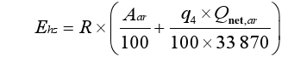  式中：Ehc----核算时段内灰渣产生量，t；  R----核算时段内锅炉燃料耗量，33226.68t；  Aar----收到基灰分的质量分数，%；取3.76%。（根据生物质成分分析报告）  q4----锅炉机械不完全燃烧热损失，%；取2%，（生物质锅炉取2）  Qnet，ar----收到基低位发热量，kJ/kg。根据燃料成分分析报告为11520；（根据生物质成分分析报告）  Ehc=4240×（3.76%+2%×11520/33870）=1701.37t/a  经计算，本项目锅炉灰渣产生量为1701.37t/a，集中收集暂存于固体废物存间内，定期外售，综合利用。  （3）生活垃圾  本项目职工102人，工作300天，生活垃圾产生量按0.5kg/d计，则生活垃圾产生量为15.3t/a，集中收集，由市政环卫部门负责处理。  （4）废离子交换树脂  本项目废离子交换树脂约为0.5t/a，暂存在固废暂存间，由厂家回收处理。  （5）污水处理站污泥  污水处理过程污泥产生量约为每处理1500m³污水产生0.6吨污泥。本项目污水处理量为28293.71m³/a，污泥（含栅渣）产生量为11.3t/a。存放在固废暂存间交由有处理能力的单位处置。  （6）废机油  本项目机械设备每年委托专业单位到厂检修一次，检修时产生的废机油以及废润滑油，约为0.02t/a，暂存于危险废物贮存点，并定期交给有危险废物处置资质的单位进行处理。  （7）废布袋  布袋除尘器平均三年会更换一次布袋，本项目布袋除尘器每三年更换一次布袋，产生量约0.1t/3a，本项目产生的废布袋由厂家回收处理。  （8）废包装材料  本项目废包装材料主要为废袋子等包装材料，新增产生量为0.2t/a，废包装材料集中收集，由厂家回收处理。  （9）废活性炭  本项目在污水处理站处理废水时使用活性炭，活性炭每年更换4次，新增产生量为0.5t/a，暂放在固废暂存间交由有处理能力的单位处置。  （10）废油脂  本项目隔油池废油排放量0.11t/a，废油采用密闭容器存放，由有资质的单位处理。  表4-16固体废物产污情况一览表  序号 产污 环节 名称 代码 是否危险废物 物理性状 危险特性 年产生量（t） 贮存 方式 去向  1 职工生活 生活垃圾 / 否 固态 否 15.3 垃圾收集箱 市政部门  2 软水制备 废离子交换树脂 811-001-99 否 固态 否 0.5 软水制备装置内 交厂家  3 锅炉 灰渣 900-001-S02 否 固态 否 1701.37 灰渣仓 外售  4 布袋除尘器 废布袋 443-001-99 否 固态 否 0.1t/3a 不暂存 回收  5 设备维修 废机油 900-249-08 是 液体 T/I 0.2 危险废物贮存点 有资质单位处理  6 预处理 生产废料 00-099-S59 否 固态 否 5155 固废暂存间 外售综合利用  7 污水处理站 污泥 900-099-S07 否 固态 否 11.3 固废暂存间 交由有处理能力的单位处置  8 包装 废包装材料 274-003-S17 否 固态 否 0.2 集中收集 由厂家回收处理  9 污水处理站 废活性炭 900-008-S59 否 固态 否 0.5 固废暂存间 交由有处理能力的单位处置  10 污水处理站 废油脂 900-999-66 否 固体 否 0.11 固废暂存间 交由有处理能力的单位处置  表4-17 危险废物产生情况一览表  序号 危险废物名称 产生量（t/a） 危险废物类别 行业来源 危险废物代码 产生工序及装置 形态 有害成分 危险特性 处置方式  1 废机油 0.2 HW08废矿物油与含矿物油废物 非特定行业 900-249-08 设备 维护 液态 废矿物油 T，I 废矿物油储存在密闭的桶内，暂存于危险废物贮存点内专用存储区。定期交由有资质单位处置  表4-18本项目固体废物产生量汇总表  危险废物名称 危险废物类别 危险废物代码 危险特性 位置 占地面积 储存方式 储存能力 储存周期  废机油 HW08 900-249-08 T/I 危险废物贮存点 2m² 密封储存 2 一个月  4.2运营期固体废物保护措施  （1）一般固废  生活垃圾、废包装物统一收集后，由市政环卫部门统一处理；废布袋、废离子交换树脂由厂家回收处理；生产废料、生物质蒸汽锅炉灰渣外售综合利用；污水处理站污泥存放在固废暂存间交由有处理能力的单位处置；废活性炭暂放在固废暂存间交由有处理能力的单位处置，废油脂采用密闭容器存放，由有资质的单位处理。  （2）危险废物  根据《国家危险废物名录（2025年版）》，本项目危险废物主要是废机油暂存于危险废物贮存点，定期交有资质单位处理处置，并严格执行危险废物转移联单制度，在危险废物转移前三日内报告移出地生态环境行政主管部门，并同时将预期到达时间报告接受地环境保护行政主管部门；危险废物必须装入合适的危废储存容器内并分区放置，不相容的危废禁止混放。应由专人负责危险废物贮存设施的运行和管理，做好危废产生及贮存记录，并正确粘贴标签，定期对危废贮存设施进行检查。设立警示标志，只允许专门人员进入危废贮存区；各种危险废物在厂区内的贮存时间不得超过一年。危险废物贮存点严格按照《危险废物贮存污染控制标准》（GB 18597—2023）中相关规定进行设置。  4.3环境管理要求  （1）产生工业固体废物的单位应当建立健全工业固体废物产生、收集、贮存、运输、利用、处置全过程的污染环境防治责任制度，建立工业固体废物管理台账，如实记录产生工业固体废物的种类、数量、流向、贮存、利用、处置等信息，实现工业固体废物可追溯、可查询，并采取防治工业固体废物污染环境的措施。  （2）禁止向生活垃圾收集设施中投放工业固体废物。  （3）产生工业固体废物的单位委托他人运输、利用、处置工业固体废物的，应当对受托方的主体资格和技术能力进行核实，依法签订书面合同，在合同中约定污染防治要求。受托方运输、利用、处置工业固体废物，应当依照有关法律法规的规定和合同约定履行污染防治要求，并将运输、利用、处置情况告知产生工业固体废物的单位。  （4）固废环境管理要求  ①本项目危险废物贮存点选址位于生产车间，占地性质为工业用地，不涉及生态保护红线、永久基本农田和其他需要特别保护的区域，满足《危险废物贮存污染控制标准》（GB18597-2023）贮存设施的选址原则；  ②危险废物贮存点设计贮存量为2t，贮存周期为一个月，能够满足本项目危险废物转运处置需求；  ③本项目废机油危险废物采用密闭桶进行盛装，危险废物储存过程中无渗滤液产生且地面及墙裙均按照《危险废物贮存污染控制标准》（GB18597-2023）进行防渗，因此正常情况下对环境空气、地表水、地下水、土壤和居民区、饮用水井、农田等保护目标无影响。  4.4环境影响分析  本项目生活垃圾、废包装物统一收集后，由市政环卫部门统一处理；废布袋、废离子交换树脂由厂家回收处理；生产废料、生物质蒸汽锅炉灰渣外售综合利用；污水处理站污泥存放在固废暂存间交由有处理能力的单位处置；废机油暂存于危险废物贮存点，定期交有资质单位处理处置。同时危险废物贮存点按照《危险废物贮存污染控制标准》（GB18597-2023）管理并进行防渗处置。  通过以上措施，项目只要加强贮存、转运等环节的日常管理，固体废物能得到有效处理，不会产生二次污染问题，对环境影响较小。  - 风险分析  本项目环境风险潜势为Ⅱ，评价等级为三级。黑龙江宏昌生物科技有限公司日加工500吨大豆（米糠）双生产线建设项目位于佳木斯市桦南县双果路与龙兴街交叉口西南侧，该项目建设符合国家产业政策，平面布置基本合理。项目运营过程中会产生一定的环境风险，建设单位在落实本报告所提出的各项环境风险措施后，本项目的建设对周围环境风险水平在可接受的范围内，本项目建设可行。  - 土壤及地下水环境影响分析  根据《环境影响评价技术导则 土壤环境（试行）》附录表A.1土壤环境影响评价项目类别，本项目其他项目类别属于Ⅳ类项目，无需进行土壤和地下水环境影响评价。且本项目为食品加工项目，无重金属及有机污染物排放，不涉及土壤的污染途径。  所有地面做防渗混凝土，项目采用分区防渗的方式，将地下溶剂库座、事故池、危险废物贮存点作为重点防渗区。其中危险废物贮存点应符合《危险废物贮存污染控制标准》（GB18597—2023）要求，地下溶剂库座、事故池、危险废物贮存点要满足等效黏土层防渗层Mb≥6.0m，渗透系数K≤1.0×10-7cm/s的防渗要求；浸出车间、糠粕加工车间、液体油罐、固废暂存间等做一般防渗，浸出车间、糠粕加工车间、液体油罐、固废暂存间要满足等效黏土层防渗层Mb≥1.5m，渗透系数K≤1.0×10-7cm/s的防渗要求；厂区其他区域为简单防渗区，采取一般地面水泥硬化。。

五、环境保护措施监督检查清单
内容  要素 | 排放口(编号、  名称)/污染源 | 污染物项目 | 环境保护措施 | 执行标准
大气环境 | 生物质锅炉排气筒（DA001） | 颗粒物、SO₂、NOx | 旋风除尘器+布袋除尘器+40m高排气筒（DA001） | 《锅炉大气污染物排放标准》（GB13271-2014）表2中燃煤锅炉排放浓度限值
 | 筛分工段排气筒（DA002） | 颗粒物 | 布袋除尘器+15m高排气筒（DA002） | 《大气污染物综合排放标准》（GB16297-1996）表2中二级标准排放速率要求及浓度限值
 | 烘干工段排气筒（DA003） | 颗粒物 | 布袋除尘器+15m高排气筒（DA005） | 《大气污染物综合排放标准》（GB16297-1996）表2中二级标准排放速率要求及浓度限值
 | 溶剂（DA004） | 有机废气 | 有机废气经冷凝装置经冷凝器+石蜡回收塔处理后废气统一由20m高排气筒（DA003）排放 | 《大气污染物综合排放标准》（GB16297-1996）二级标准、《挥发性有机物无组织排放控制标准》
 | 污水处理站排气筒（DA005） | 硫化氢  氨气  臭气浓度 | F活性炭吸附+15m高排气筒（DA004） | 《恶臭污染物排放标准》（GB14554-93）表2（15m高排气筒）
 | 储罐大小呼吸 | 非甲烷总烃 | 加强设备密闭性，同时加强油罐管理，减小油罐大小呼吸废气 | 厂内与厂界无组织非甲烷总烃分别执行《大气污染物综合排放标准》  （DB32/4041-2021）表2、表3中的NMHC其他标准限值
地表水环境 | 生活污水 | COD、BOD₅、氨氮、SS | 经过污水处理站进入桦南浦华净源水务有限公司（桦南县污水处理厂） | 《污水综合排放标准》（GB8978-2002）中三级标准及桦南县城镇污水处理厂进水水质要求
 | 生产废水 | COD、BOD₅、氨氮、SS、动植物油 | 经过污水处理站处理后通过管网排入桦南浦华净源水务有限公司（桦南县污水处理厂）
声环境 | 生产设备、风机、泵类等 | 噪声 | 选用低噪声设备、加强设备维护、检修 | 《工业企业厂界环境噪声排放标准》（GB12348-2008）
固体废物 | 生活垃圾、废包装物统一收集后，由市政环卫部门统一处理；废布袋、废离子交换树脂由厂家回收处理；生产废料、生物质蒸汽锅炉灰渣外售综合利用；污水处理站污泥存放在固废暂存间交由有处理能力的单位处置；废机油暂存于危险废物贮存点，定期交有资质单位处理处置；废活性炭暂放在固废暂存间交由有处理能力的单位处置；废油脂采用密闭容器存放，由有资质的单位处理。
环境风险  防范措施 | （1）建议企业委托有资质的单位进行安全评估，建立健全全厂安全管理、技术体系，加强危险源的普查、管理，引入安全检查表，强化系统协调运作，提高事故预防能力，确保安全生产。  （2）总图布置进行功能分区，分区内部和相互之间保持一定通道和间距；贮存和生产设施的布置应保证生产人员安全操作及疏散方便；厂区围墙两侧建筑物之间应满足消防主管部门规定的防火间距要求；建、构筑物之间的防火间距应符合有关规定；电力线路不应跨越装置区。  （3）贮运安全防范措施：燃料存量应根据生产计划进行调整，分垛堆存，垛体积尽量小，垛间确保通风间距，防止内部高温引起自燃；加强职工安全教育，加强防火，达到消防、安全等有关部门的要求。  （4）工艺技术设计安全防范措施：应按照有关规定和标准合理设计工程的安全监测系统，包括自动监测、报警、紧急切断及紧急停车系统，防火、防爆等事故处理系统，还要完善应急救援设施和救援通道。  （5）自动控制的安全防范措施：各生产装置的工艺控制应设置必要的报警自动控制及自动连锁停车的控制设施。  （6）电气、电讯安全防范措施：应根据危险区域的等级，正确选择相应类型的级别和组别的电气设备。电气设备的组级别只能高于环境组级别，不能随意降低标准。设计、安装、运行、维修电气设备、线路、仪表等应符合国家有关标准、规程和规范的要求；电气控制设备及导线尽可能远离易燃物质。  （7）消防及火灾报警系统  按规定建设消防设施，划分禁火区域，严格按设计要求制订动火制度，消防设施配置安全报警系统、灭火器、消防栓、泡沫灭火站等消防设施。消防给水压力低压给水时，水压应不低于0.2MPa，高压给水时，水压宜在0.7～1.2Mpa。  消火栓用水量、消防给水管道、消火栓配置、消防水池的配置应符合的相关要求；固定式泡沫灭火站的设计安装应按照《低倍数泡沫灭火系统设计规范》 进行；灭火器的配置应按照《建筑灭火器配置设计规范》进行。建筑消防设施应进行定期检测，并按有关规定，请当地公安、消防部门进行消防验收。  所有地面做防渗混凝土，项目采用分区防渗的方式，将地下溶剂库座、事故池、危险废物贮存点作为重点防渗区。其中危险废物贮存点应符合《危险废物贮存污染控制标准》（GB18597—2023）要求，地下溶剂库座、事故池、危险废物贮存点要满足等效黏土层防渗层Mb≥6.0m，渗透系数K≤1.0×10-7cm/s的防渗要求；浸出车间、糠粕加工车间、液体油罐、固废暂存间等做一般防渗，浸出车间、糠粕加工车间、液体油罐、固废暂存间要满足等效黏土层防渗层Mb≥1.5m，渗透系数K≤1.0×10-7cm/s的防渗要求；厂区其他区域为简单防渗区，采取一般地面水泥硬化。。
其他环境  管理要求 | 排污口规范化、落实监测计划和信息公开制度。

六、结论
本项目运营期采取的各项环保措施在确保严格落实本报告表提出的污染物防治措施的前提下，对水环境、环境空气、声环境等的影响较小，可以被周围环境所接受。因此，本项目的建设从环境保护的角度而言是可行的。

附表

建设项目污染物排放量汇总表
项目  分类 | 污染物名称 | 现有工程  排放量（固体废物产生量）① | 现有工程  许可排放量  ② | 在建工程  排放量（固体废物产生量）③ | 本项目  排放量（固体废物产生量）④ | 以新带老削减量  （新建项目不填）⑤ | 本项目建成后  全厂排放量（固体废物产生量）⑥ | 变化量  ⑦
废气 | 颗粒物 |  |  |  | 2.97t/a |  | 2.97t/a | +2.97t/a
 | SO₂ |  |  |  | 7.81t/a |  | 7.81t/a | +7.81t/a
 | NOx |  |  |  | 33.89t/a |  | 33.89t/a | +33.89t/a
 | VOCs |  |  |  | 9.05t/a |  | 9.05t/a | +9.05t/a
 | 工业粉尘 |  |  |  | 7.194t/a |  | 7.194t/a | +7.194t/a
 | NH₃ |  |  |  | 6.3×10⁻⁵ |  | 6.3×10⁻⁵ | +6.3×10⁻⁵
 | H₂S |  |  |  | 2.5×10⁻⁵ |  | 2.5×10⁻⁵ | +2.5×10⁻⁵
废水 | COD |  |  |  | 4.82t/a |  | 4.82t/a | +4.82t/a
 | NH₃-N |  |  |  | 0.084t/a |  | 0.084t/a | +0.084t/a
一般工业固体废物 | 生活垃圾 |  |  |  | 15.3t/a |  | 15.3t/a | +15.3t/a
 | 废离子交换树脂 |  |  |  | 0.5t/a |  | 0.5t/a | +0.5t/a
 | 灰渣 |  |  |  | 1701.37t/a |  | 1701.37t/a | +1701.37t/a
 | 废布袋 |  |  |  | 0.1t/3a |  | 0.1t/3a | +0.1t/3a
 | 废机油 |  |  |  | 0.2t/a |  | 0.2t/a | +0.2t/a
 | 生产废料 |  |  |  | 5155t/a |  | 5155t/a | +5155t/a
 | 污泥 |  |  |  | 11.3t/a |  | 11.3t/a | +11.3t/a
 | 废包装材料 |  |  |  | 0.2t/a |  | 0.2t/a | +0.2t/a
 | 废活性炭 |  |  |  | 0.5t/a |  | 0.5t/a | +0.5t/a
 | 废油脂 |  |  |  | 0.11t/a |  | 0.11t/a | +0.11t/a

注：⑥=①+③+④-⑤；⑦=⑥-①

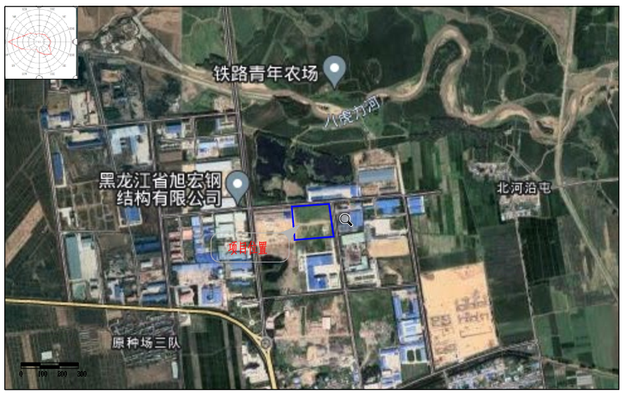

附图1 项目地理位置图

二期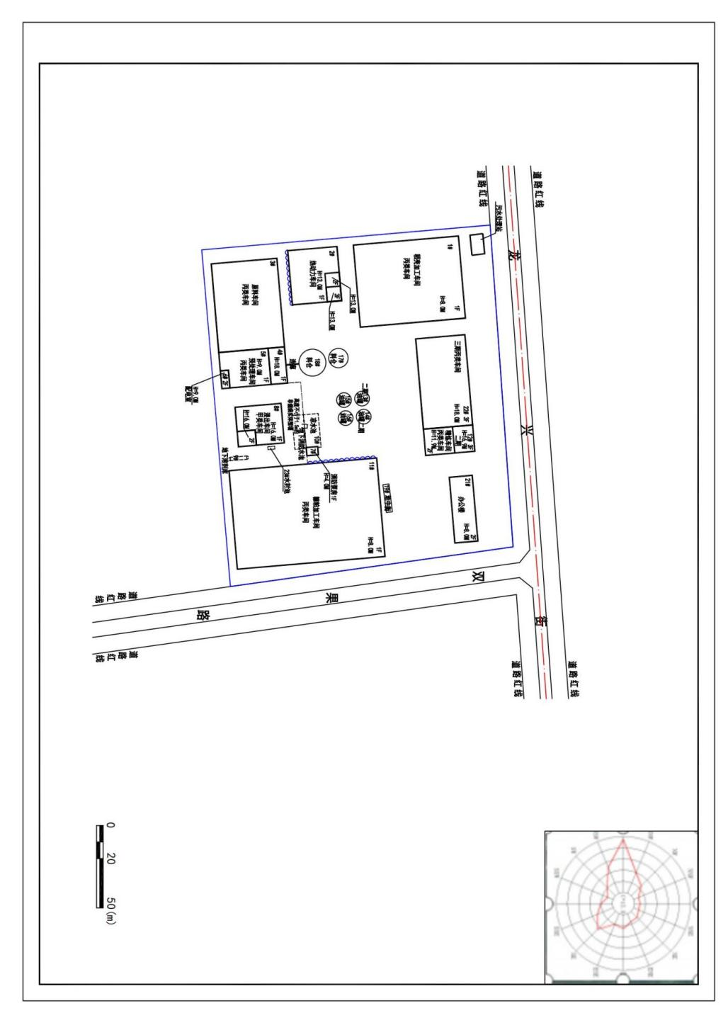

附图2 项目平面布置图

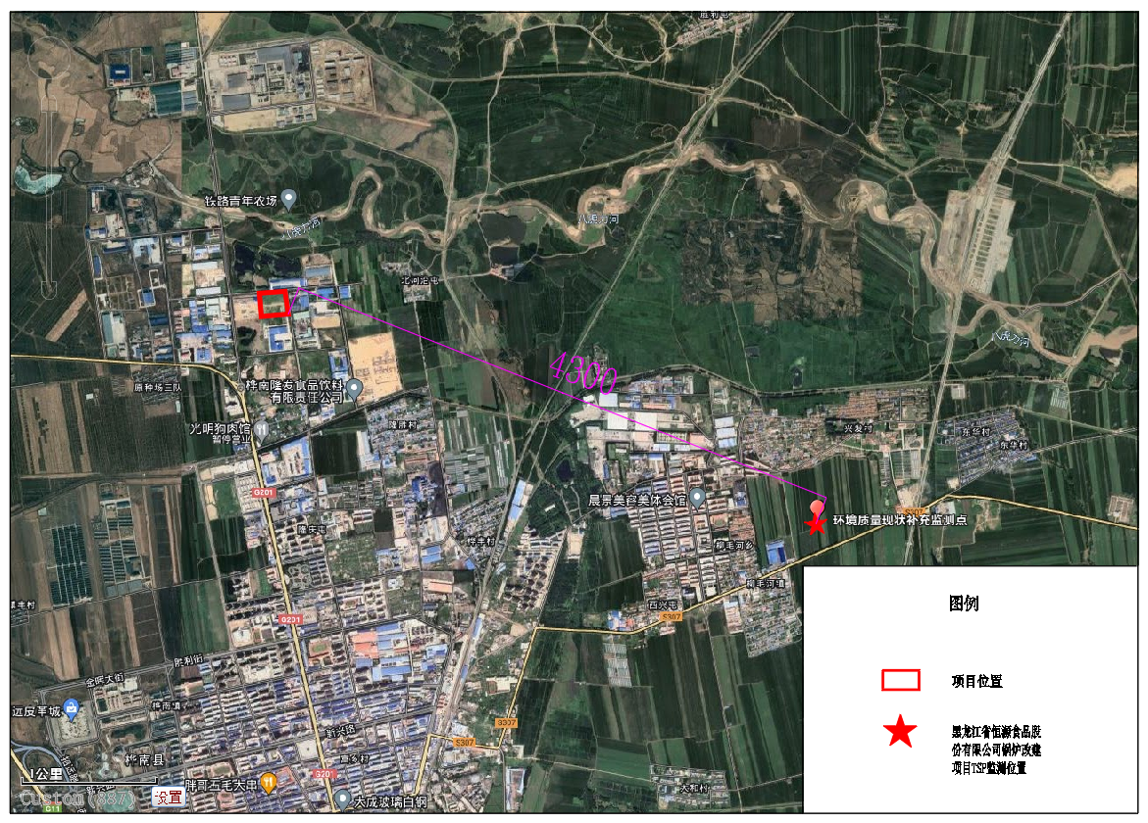

附图3 环境空气现状监测点位图（引用）

附件1 营业执照
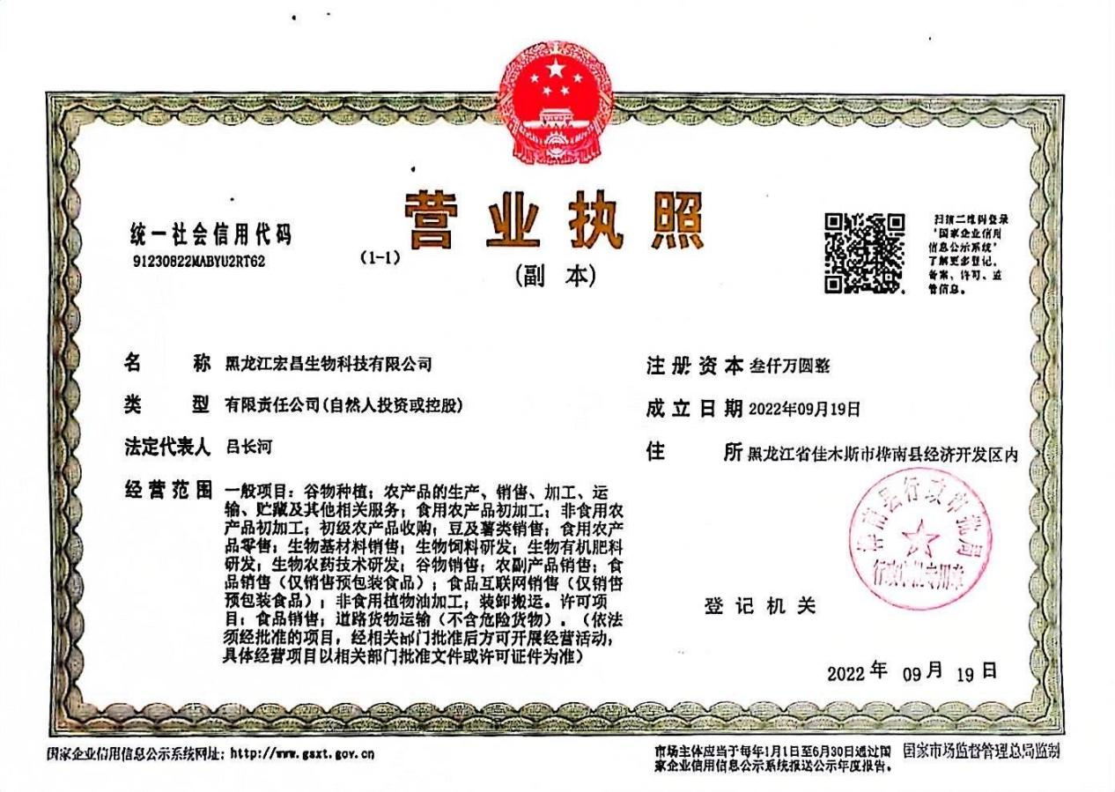

附件2 土地证
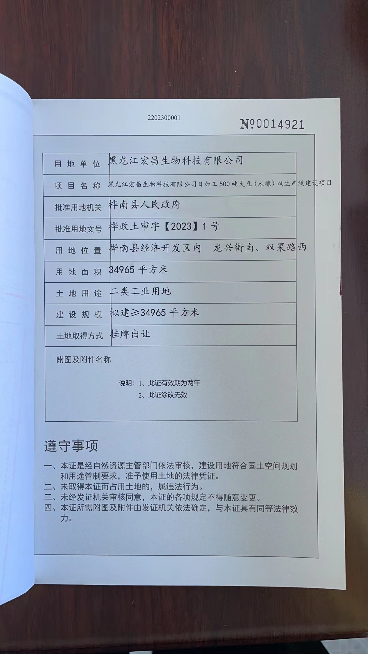

附件3 生物质成分分析报告
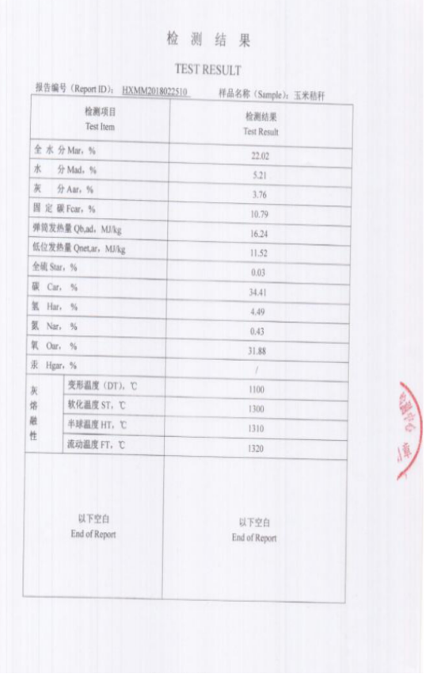

附件4 监测报告（引用）
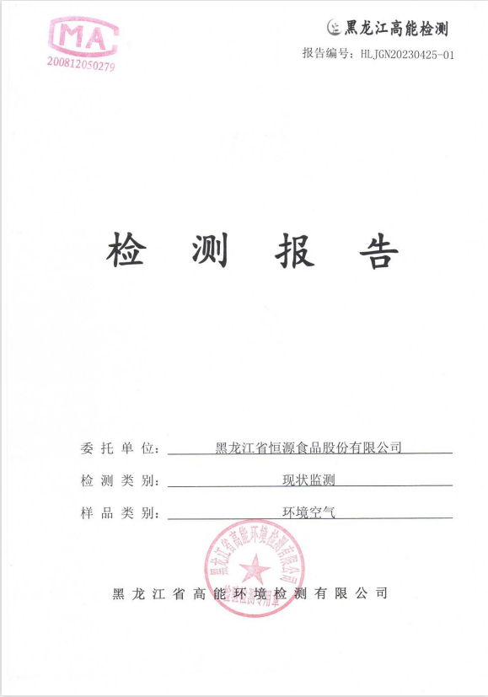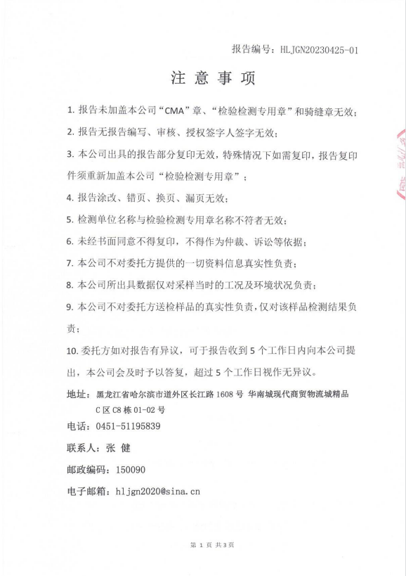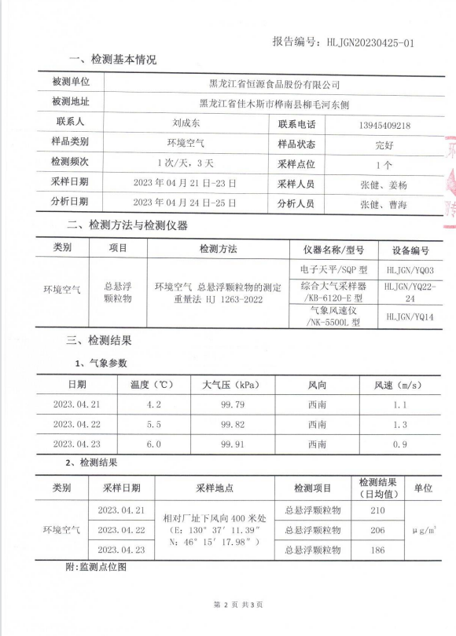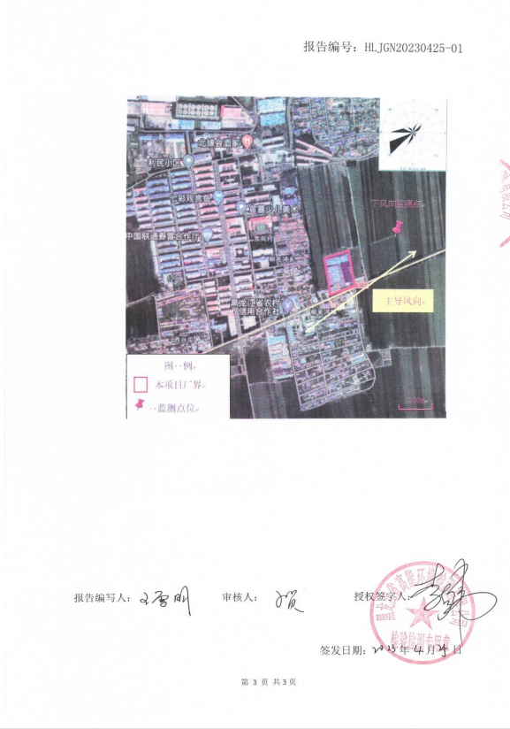

附件5 备案文件
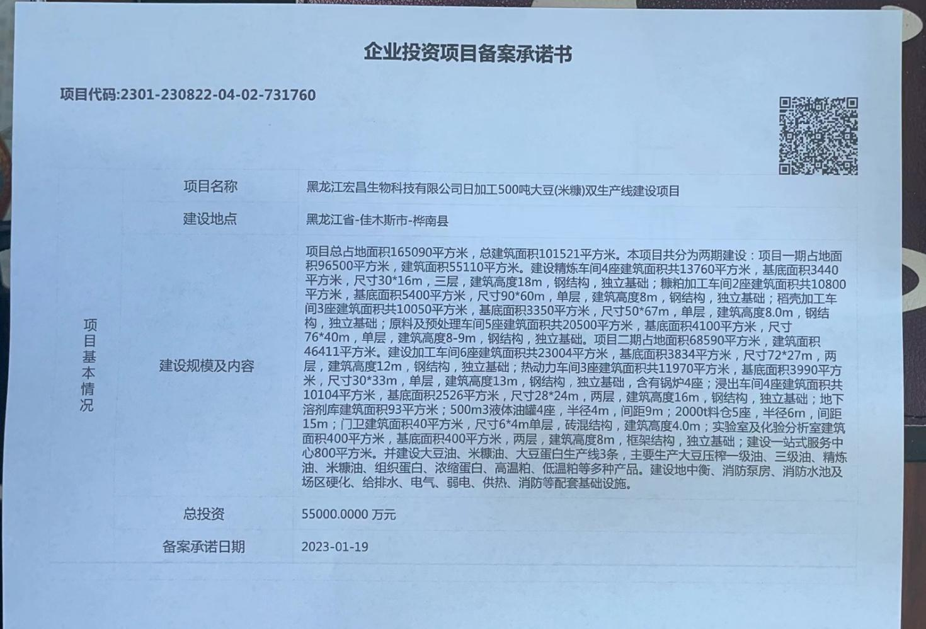

附件6 生态环境分区管控分析报告

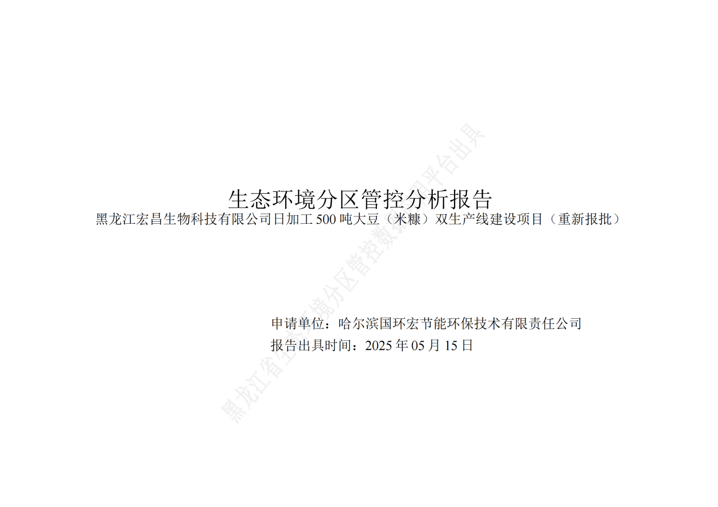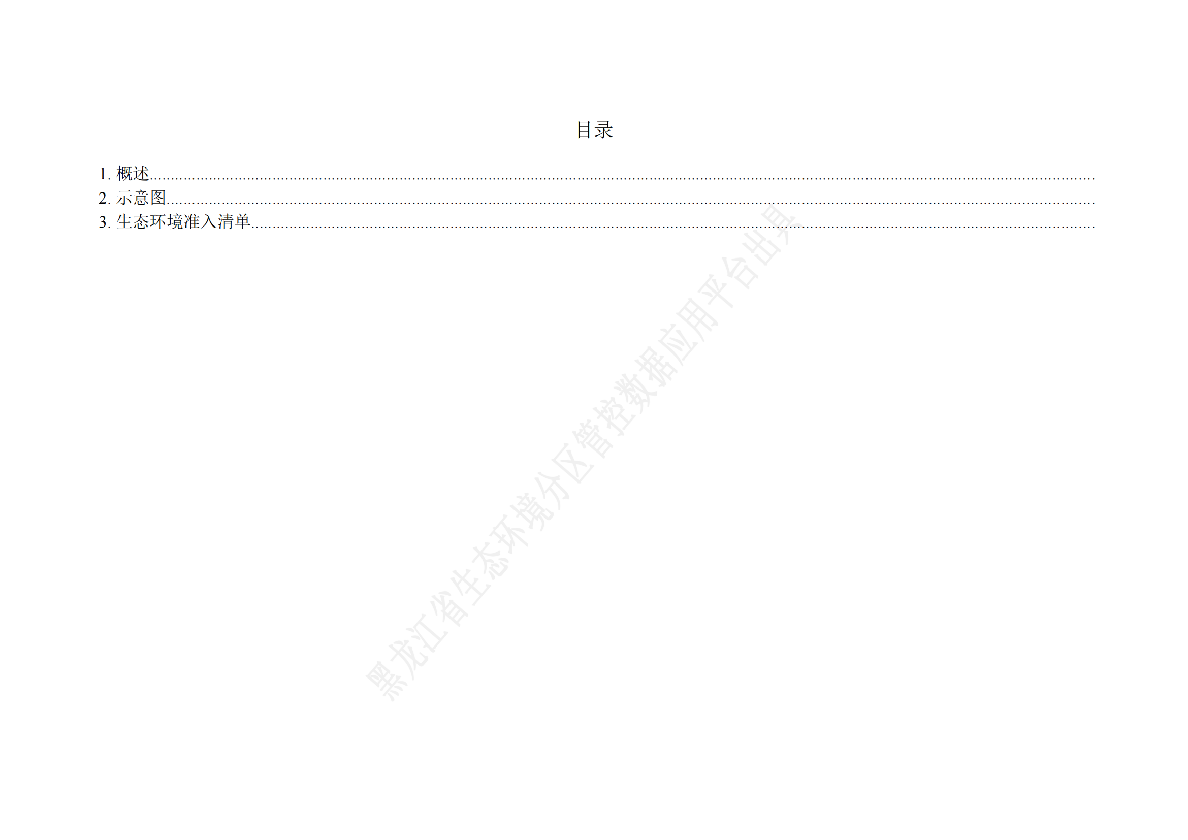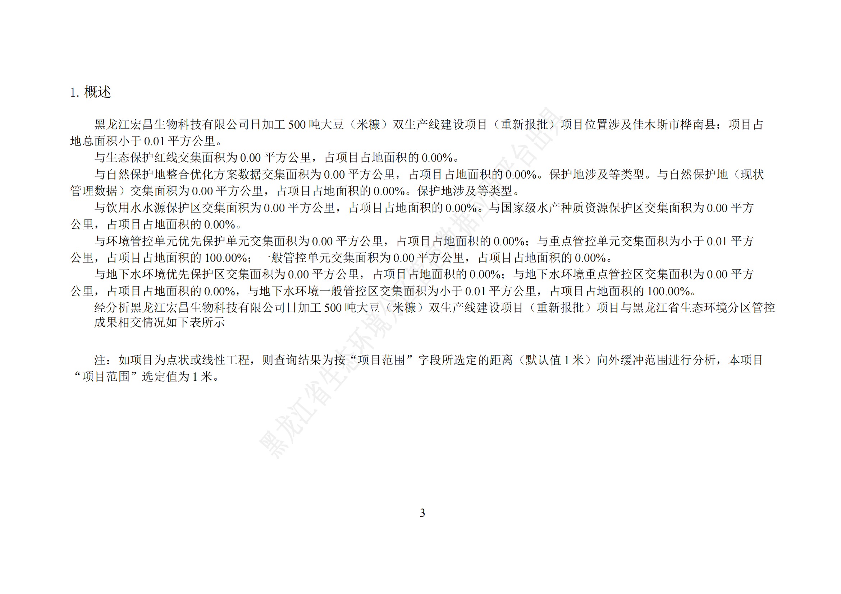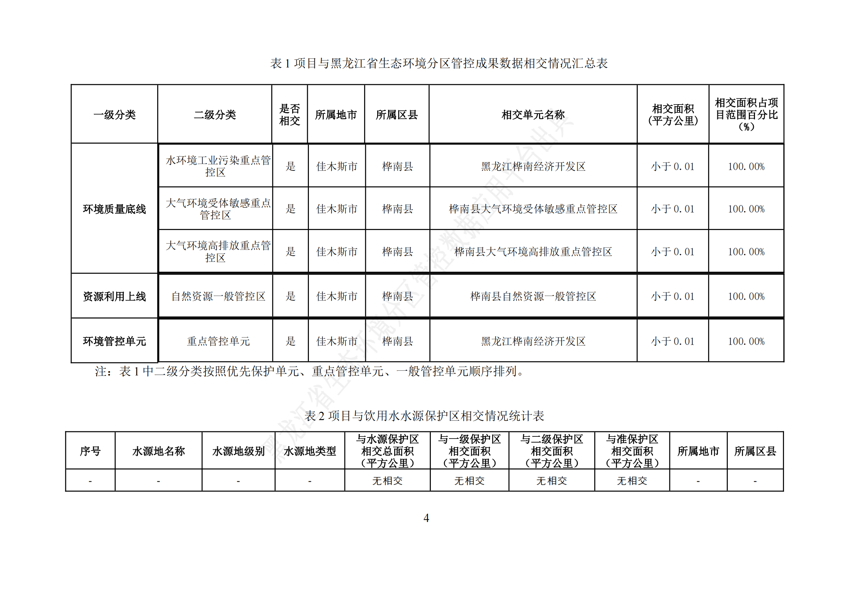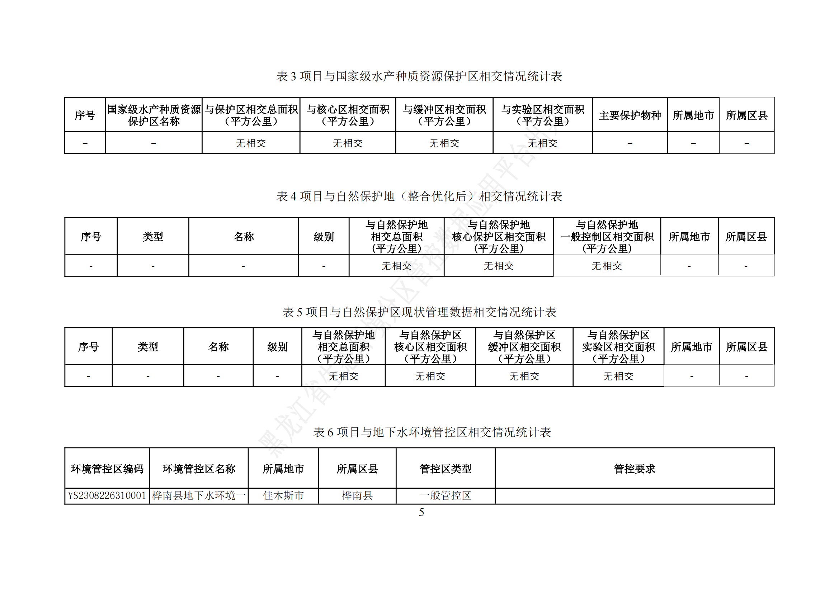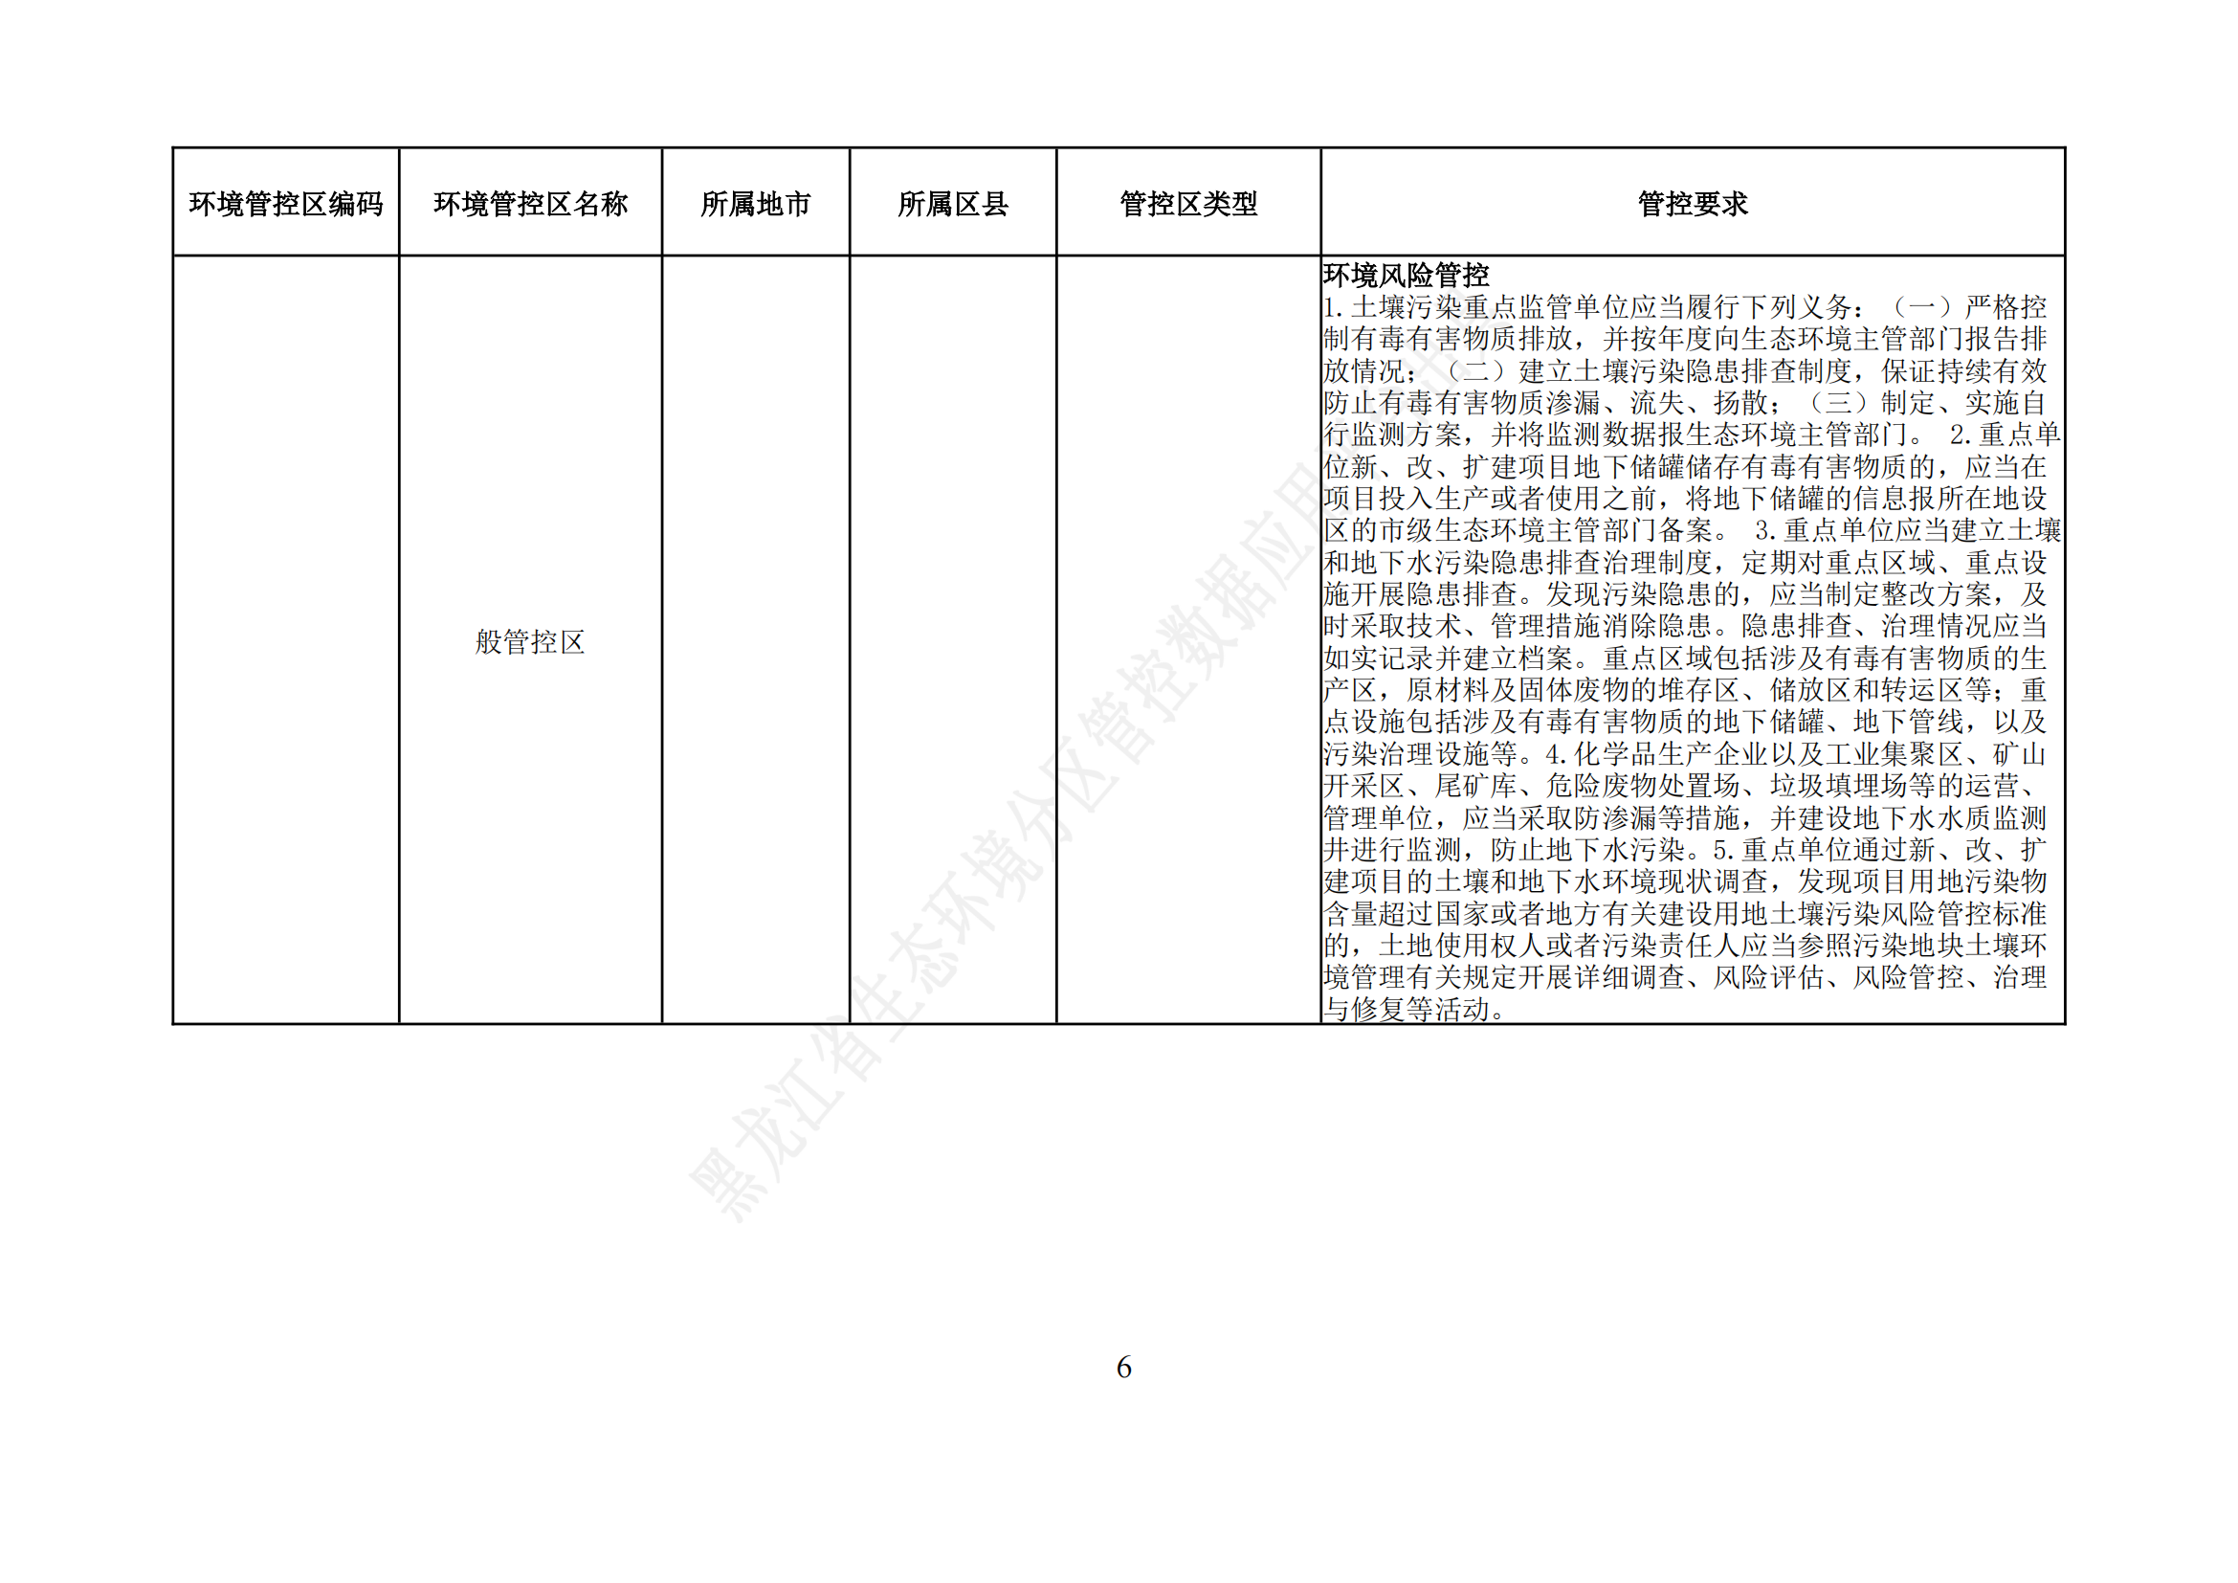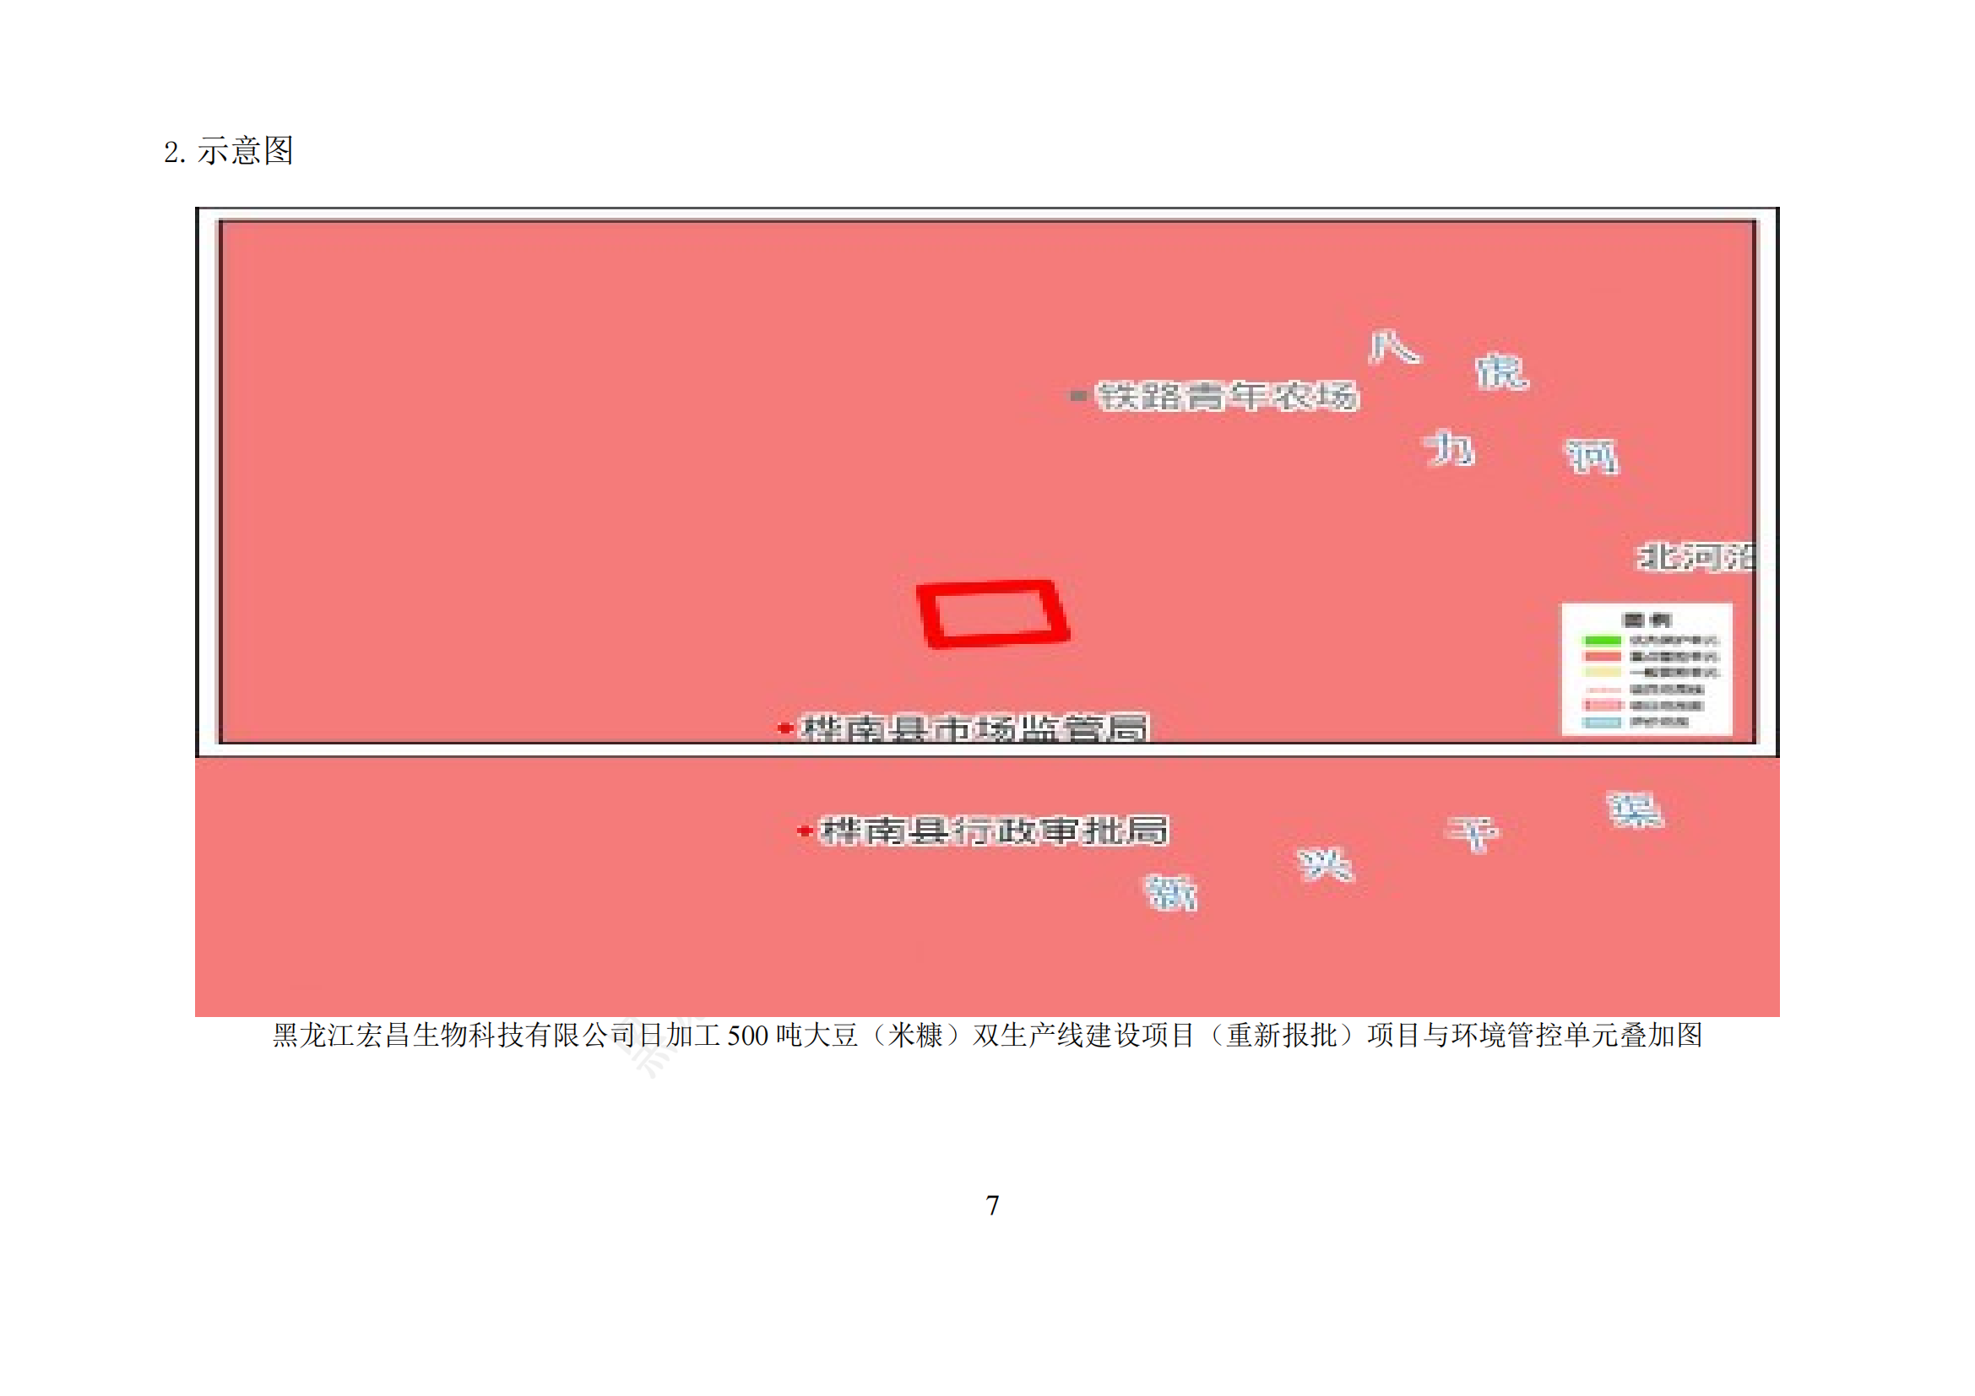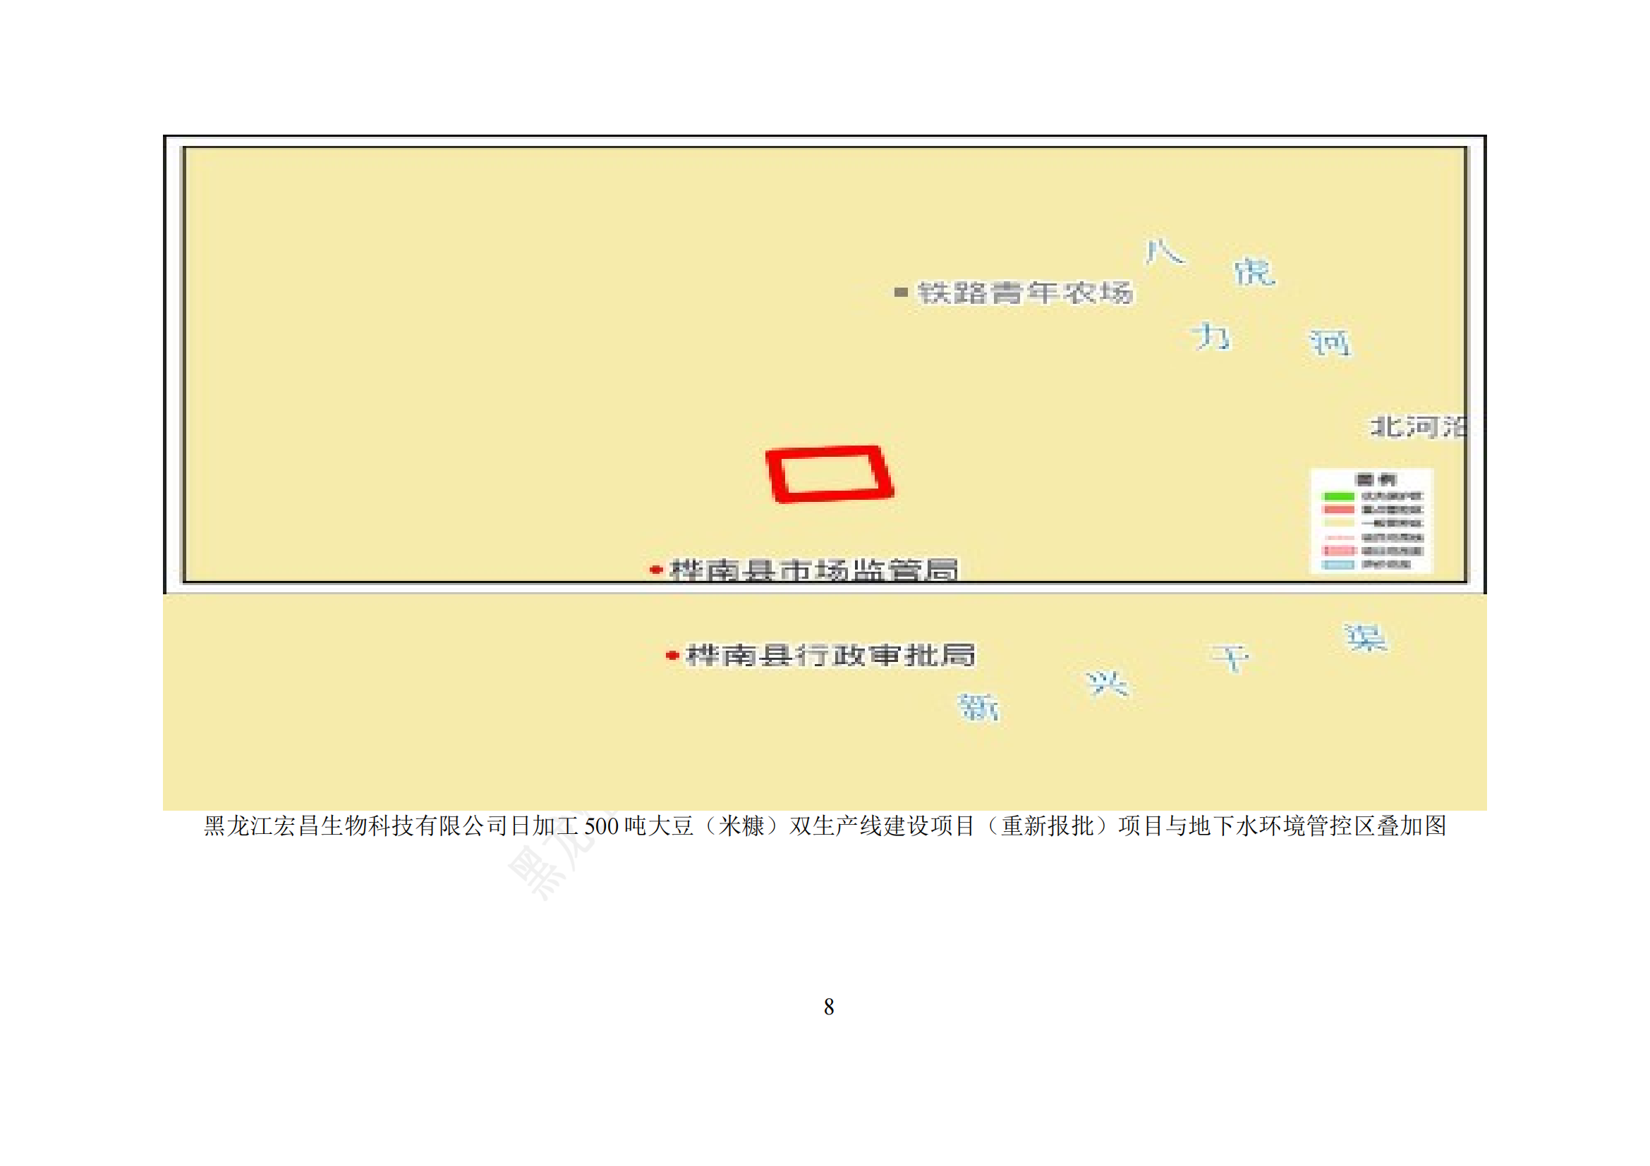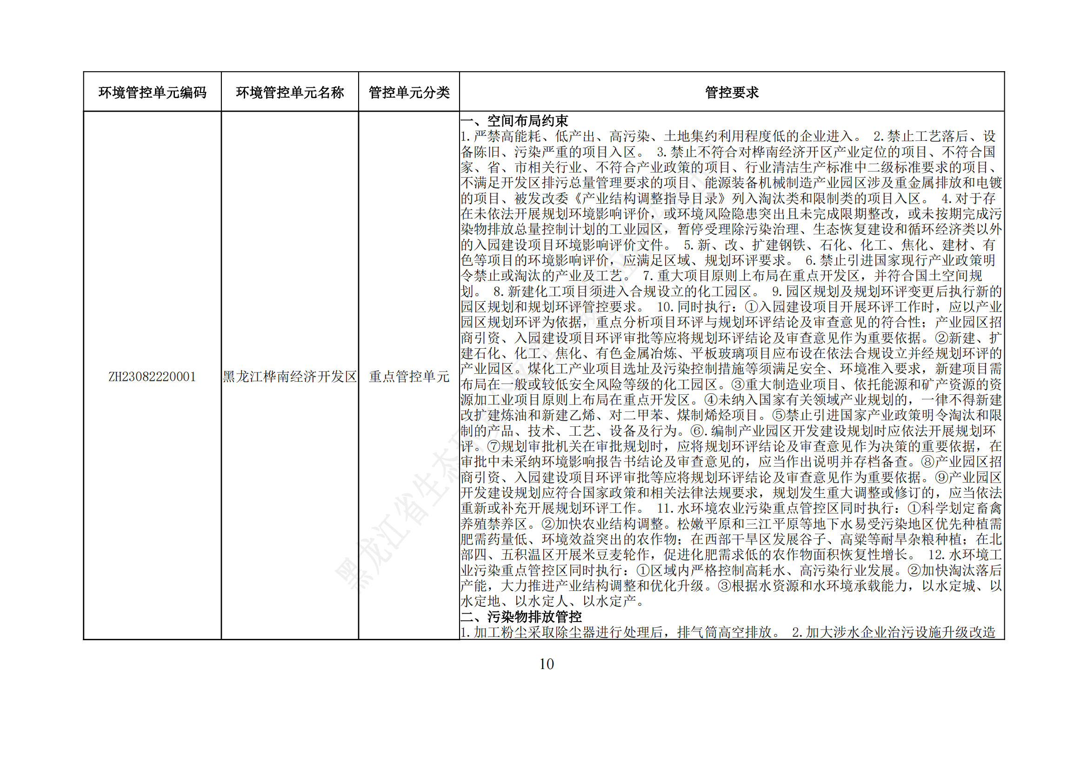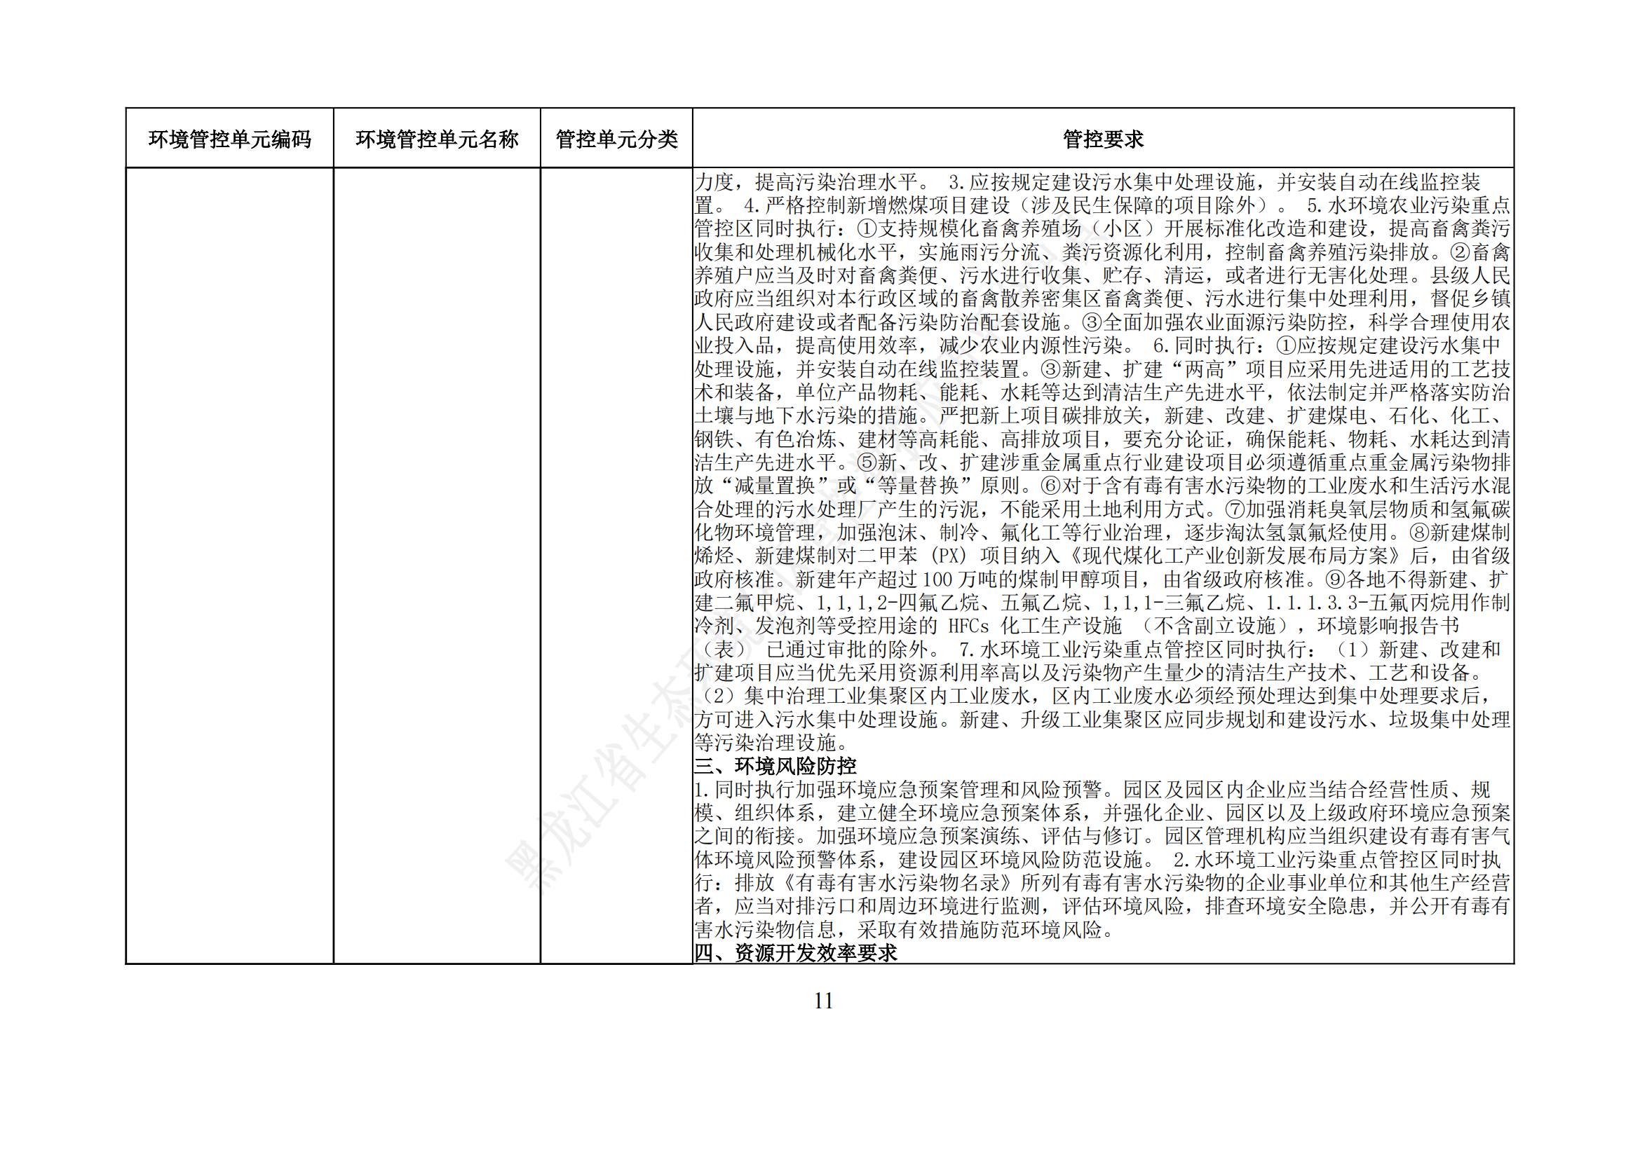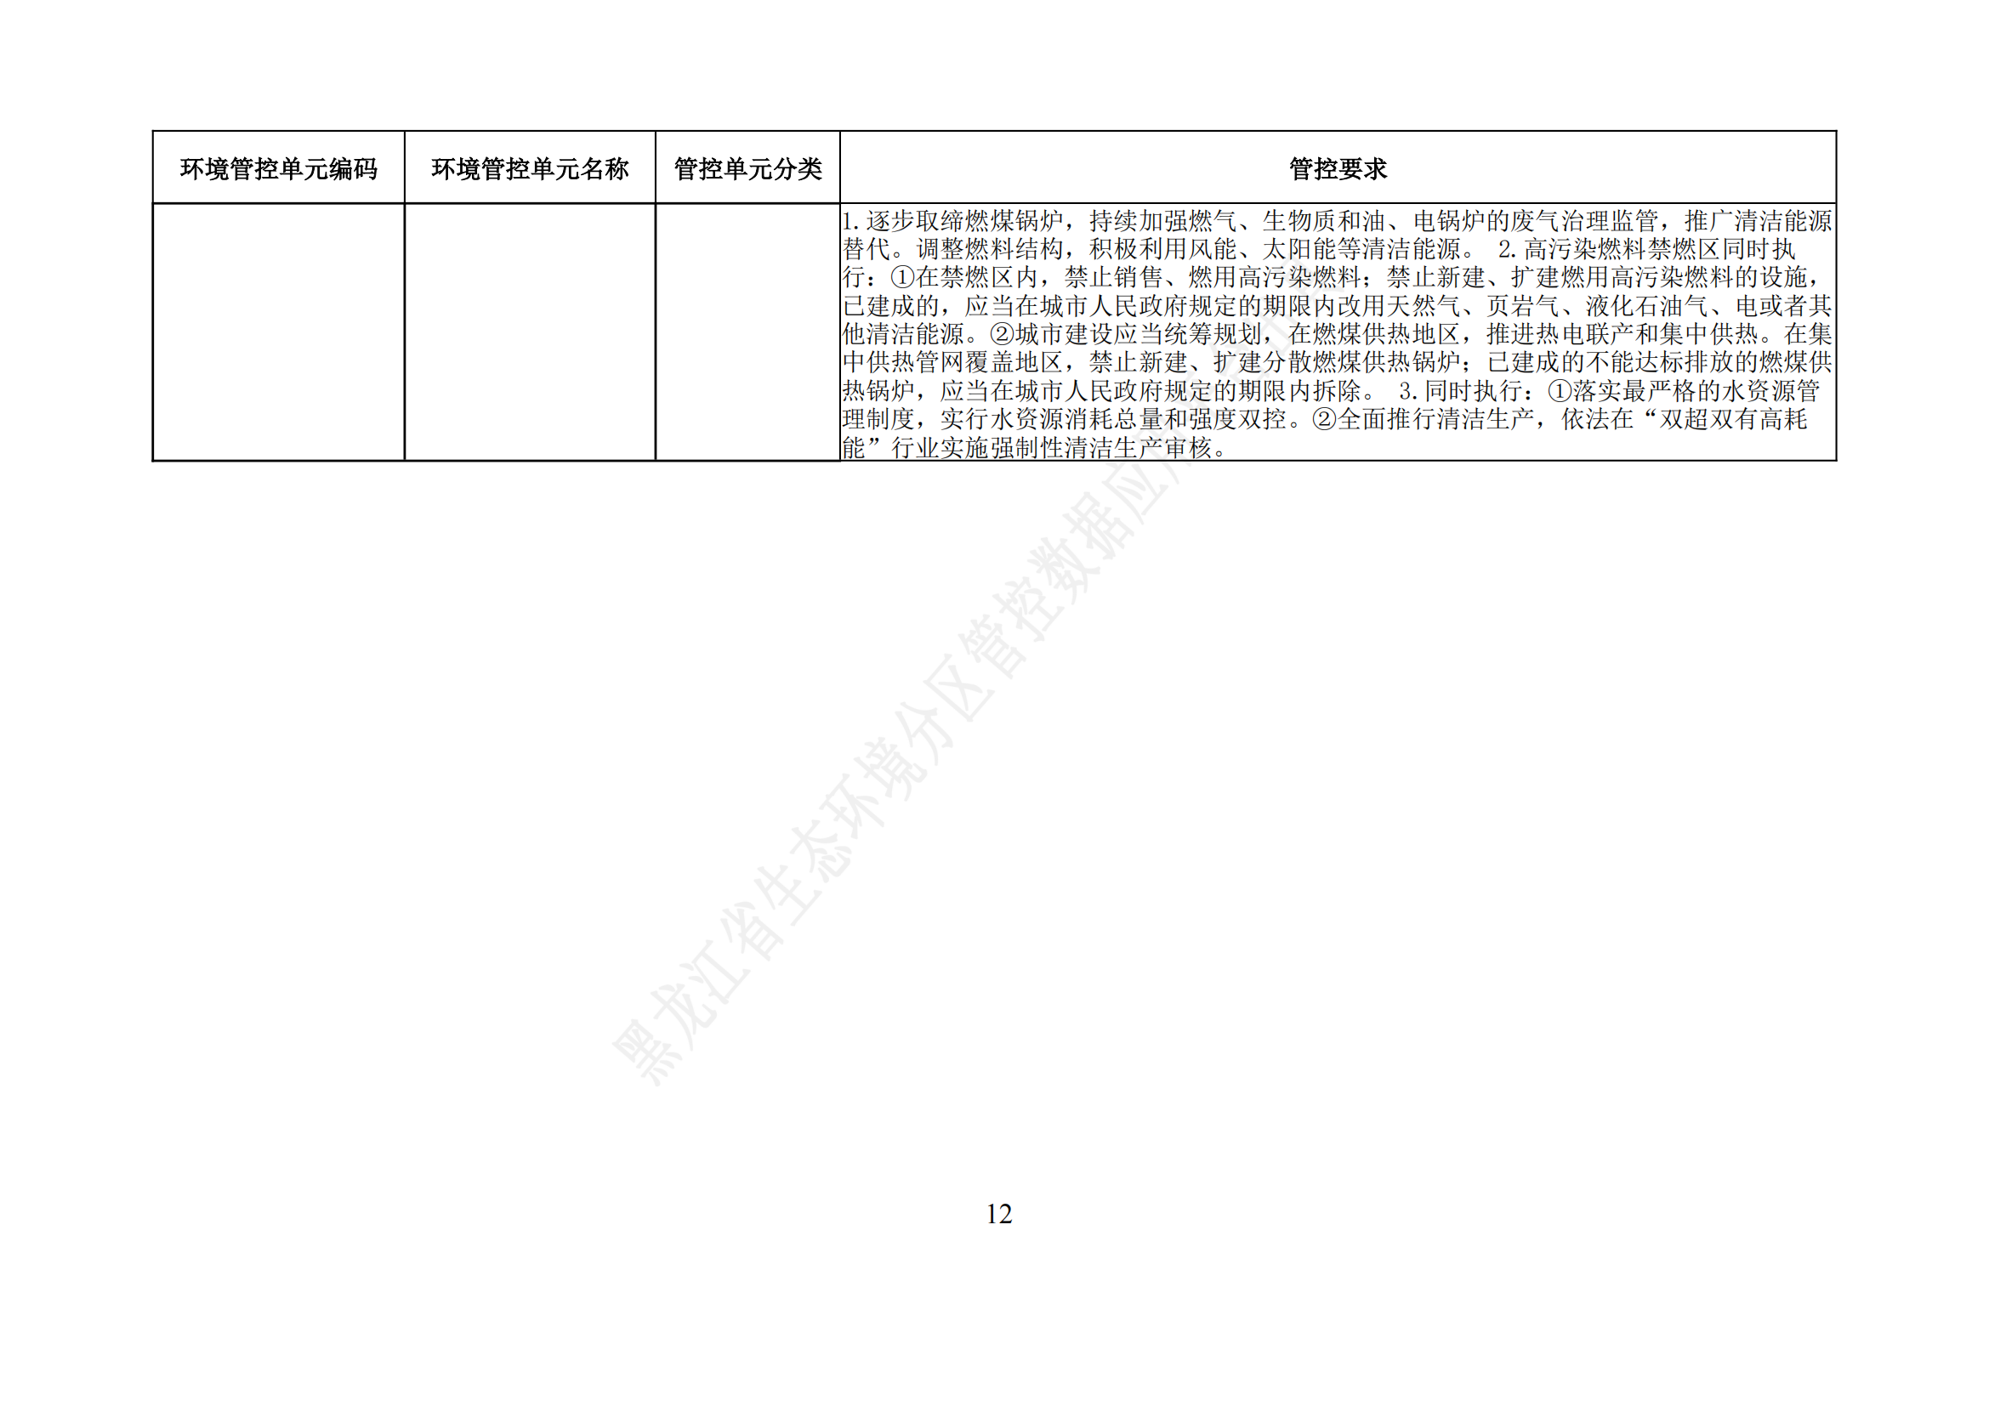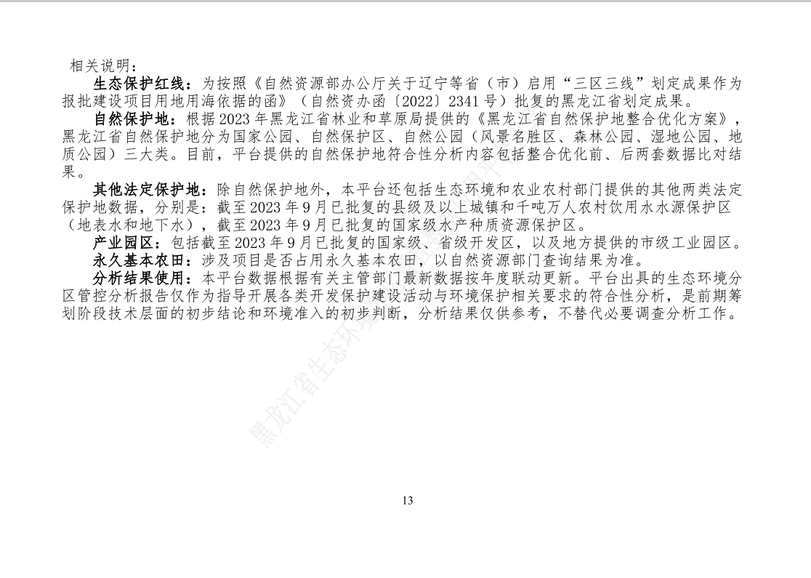

附件7 原有环评批复
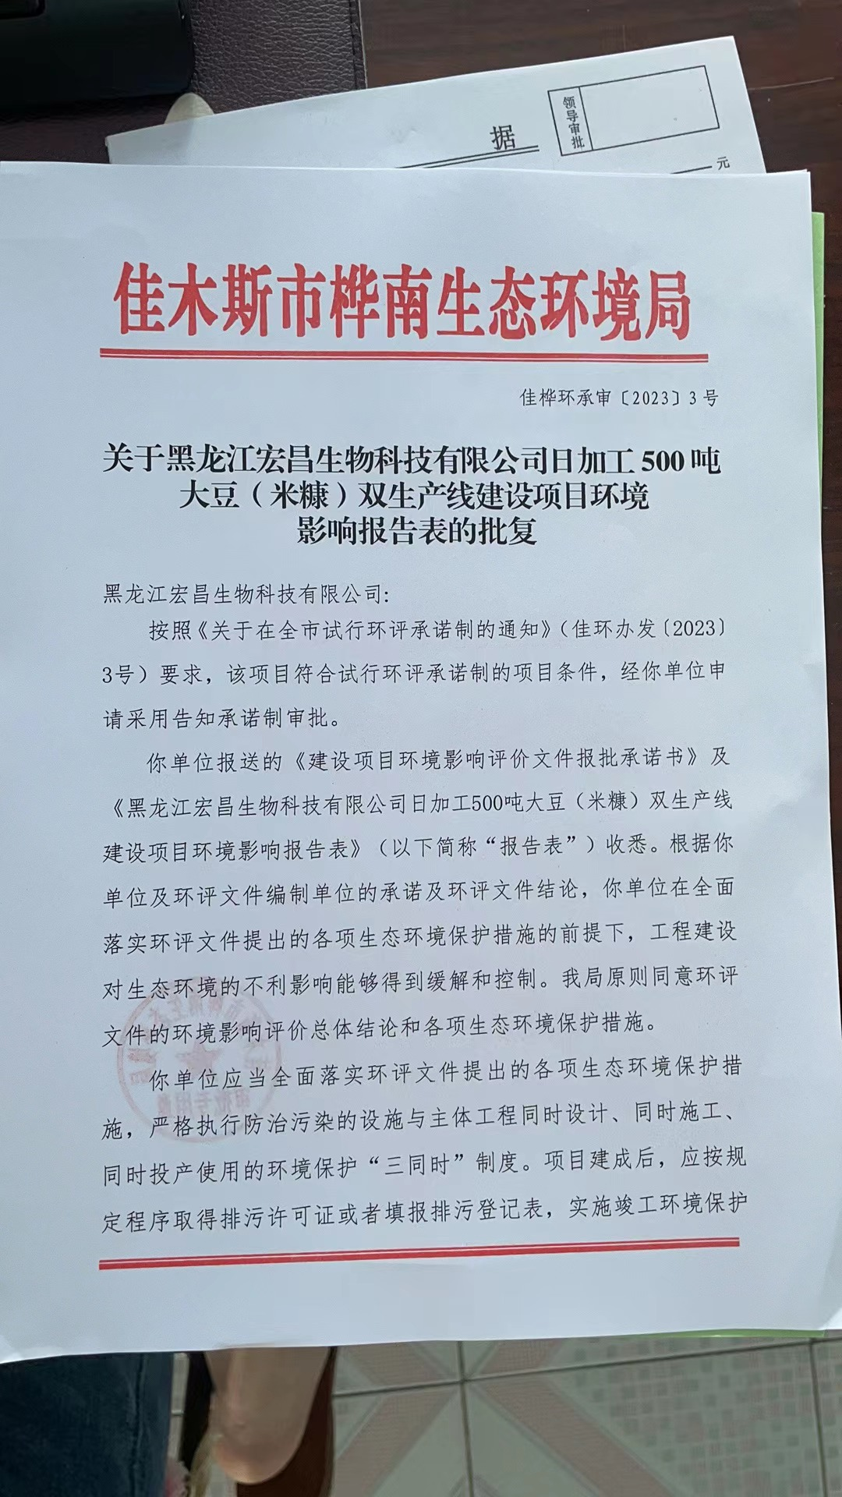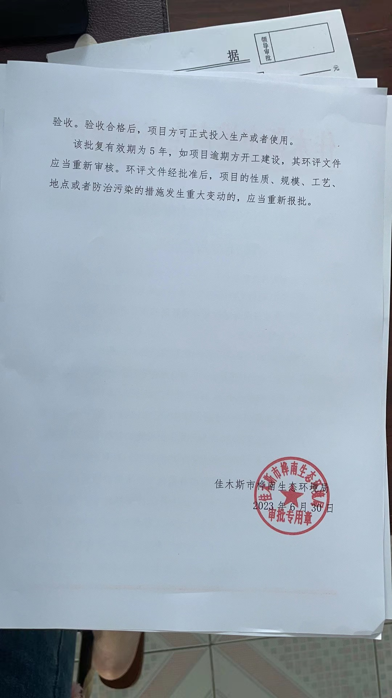

附件8 环境风险专项评价

黑龙江宏昌生物科技有限公司日加工500吨大豆（米糠）双生产线建设项目（重新报批）环境风险专项评价

建设单位：黑龙江宏昌生物科技有限公司
编制单位：哈尔滨国环宏节能环保技术有限责任公司
2025年1月

1总则
1.1编制目的
环境风险评价的目的是分析和预测建设项目存在的潜在危险、有害因素，建设项目建设和运行期间可能发生的突发性事件或事故（一般不包括人为破坏和自然灾害），引起有毒有害和易燃易爆等物质泄漏所造成的人身安全与环境影响和损害程度，提出合理可行的防范、应急与减缓措施，以使建设项目事故率、损失和环境影响达到可接受水平。
1.2编制依据
1.2.1法律法规
（1）《中华人民共和国环境保护法》（2014年修订）；
（2）《中华人民共和国环境影响评价法》（中华人民共和国主席令(第四十八号)）；
（3）《中华人民共和国环境噪声污染防治法》（2021年12月24日修订）；
（4）《中华人民共和国大气污染防治法》（2018年修订）；
（5）《中华人民共和国固体废物污染环境防治法》（2020年修订）；
（6）《中华人民共和国水污染防治法》（2017年修订）；
（7）《中华人民共和国突发事件应对法》（2007年）；
（8）《建设项目环境保护管理条例》（2017年修订）；
（9）《建设项目环境影响评价分类管理名录》（2021年版）；
（10）《危险化学品安全管理条例》（2018年修正）；
（11）《危险化学品目录》（2018年版）；
（12）《关于进一步加强环境影响评价管理防范环境风险的通知》（环发[2012]77
号）。
1.2.2技术导则及规范依据
《建设项目环境风险评价技术导则》（HJ169-2018）。
1.2.3与本项目有关文件
（1）《黑龙江宏昌生物科技有限公司日加工500吨大豆（米糠）双生产线建设项目（重新报批）可行性研究报告》；
（2）黑龙江宏昌生物科技有限公司提供的相关资料及图件。
1.3评价工作程序
建设项目环境风险评价工作程序见图1-1。
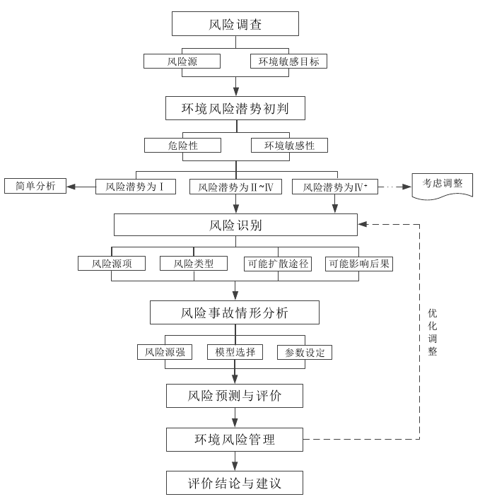
图1-1 建设项目环境风险评价工作程序图
1.4评价工作等级划分
依据《建设项目环境风险评价技术导则》（HJ169-2018）的有关规定，根据建设项目涉及的物质及工艺系统危险性和所在地的环境敏感性确定环境风险潜势，按照表1-1确定评价工作等级。
表1-1 评价工作等级划分
环境风险潜势 | Ⅳ、Ⅳ⁺ | Ⅲ | Ⅱ | Ⅰ
评价工作等级 | 一 | 二 | 三 | 简单分析ª
a是相对于详细评价工作内容而言，在描述危险物质、环境影响途径、环境危害后果、风险防范措施等方面给出定性的说明。见附录A。
1.4.1建设项目环境风险潜势划分
根据建设项目涉及的物质及工艺系统危险性和所在地的环境敏感程度，结合事故情形下环境影响途径，对建设潜在的环境危害程度进行概化，按照表1-2确定环境风险潜势。
表1-2 建设项目环境风险潜势划分
环境敏感程度（E） | 危险物质及工艺系统危险性（P）
 | 极高危害（P1） | 高度危害（P2） | 中度危害（P3） | 轻度危害（P4）
环境高度敏感区（E1） | Ⅳ⁺ | Ⅳ | Ⅲ | Ⅲ
环境中度敏感区（E2） | Ⅳ | Ⅲ | Ⅲ | Ⅱ
环境低度敏感区（E3） | Ⅲ | Ⅲ | Ⅱ | Ⅰ
注：Ⅳ⁺为极高环境风险
1.4.2P的分级确定结果
分析建设项目生产、使用、储存过程中涉及的有毒有害、易燃易爆物质、参见《建设项目环境风险评价技术导则》（HJ169-2018）附录B确定危险物质的临界量。定量分析危险物质数量与临界量的比值（Q）和所属行业及生产工艺特点（M），按附录C对危险物质及工艺系统危险性（P）等级进行判断。
本项目P的分级确定结果详见本文“3.2P的分级确定”章节的确定结果，本项目危险物质及工艺系统危险性（P）等级为P4。
1.4.3各要素E的分级确定结果
分析危险物质在事故情形下的环境影响途径，如大气、地表水、地下水等，按照附录D对建设项目各要素环境敏感程度（E）等级进行判断。
本项目E的分级确定结果详见本文“3.3E的分级确定”章节的确定结果，本项目大气环境敏感程度分级为E2，地表水敏感程度分级为E3，地下水敏感程度分级为E3。
1.4.4各要素及综合环境风险评价工作等级划分结果
本项目各要素及综合环境风险评价工作等级划分结果表见表1-3。
表1-3 各要素及综合环境风险评价工作等级划分结果表
要素名称 | P值 | E值 | 环境风险潜势 | 评价等级
大气环境 | P4 | E2 | Ⅱ | 三级评价
地表水环境 |  | E3 | Ⅰ | 简单分析
地下水环境 |  | E3 | Ⅰ | 简单分析
综合 |  |  | Ⅱ | 三级评价
综上，本项目综合环境风险评价工作等级为三级。
1.5评价范围
本项目评价范围详见表1-4。
表1-4 本项目评价范围一览表
评价要素 | 评价范围 |  | 备注
环境风险 | 大气环境风险 | 以项目厂区为中心，半径3km的区域内 | 根据《建设项目环境风险评价技术导则》（HJ169-2018）三级评价距建设项目边界一般不低于3km
 | 地表水环境风险 | 八虎力河 | 参照《环境影响评价技术导则 地表水环境》（HJ2.3-2018）确定
 | 地下水环境风险 | 厂址地下水流向上游1km、下游2km、侧向1km合围的6km²范围内 | 参照《环境影响评价技术导则 地下水环境》（HJ610-2016）确定

2环境风险调查
2.1环境风险源调查
本项目为黑龙江宏昌生物科技有限公司日加工500吨大豆（米糠）双生产线建设项目（重新报批），设置2座储罐，存储正己烷，为新建生产设施提供溶剂，储罐容积均为54.5m³。
根据《建设项目环境风险评价技术导则》（HJ169-2018）附录B.1突发环境事件风险物质及临界量对比，本项目厂址地下水流向上游1km、下游2km、侧向1km合围的6km²范围内为桦南镇，不存在饮用水水源地。目前涉及的正己烷为重点关注的环境风险物质，环境风险物质储存情况见下表。
表 2-1 本项目重点关注的环境风险物质储存情况一览表
物质名称 | 储罐容积（m³） | 物质密度 | 最大存储量（t）
正己烷 | 109 | 0.66g/cm³ | 72
2.2环境敏感目标调查
经现场调查，本评价环境保护目标主要为评价区范围内受项目排污影响的环境空气、地表水环境、地下水及声环境。项目通过对评价范围内的人群分布情况进行调查，确定本项目的环境保护目标，具体见表2-2和表2-3。
表2-2 项目大气环境风险护目标一览表
名称 | 坐标 |  | 保护对象 | 保护内容（人） | 环境功能区 | 相对厂址方位 | 相对厂界距离/m
 | E | N
镇丰村 | 130.549893 | 46.239886 | 居住区 | 200 | 二类 | SW | 2900
桦南镇 | 130.556931 | 40.257052 | 居住区 | 18000 | 二类 | S | 1000
表2-3 项目地表水环境风险保护目标一览表
类别 | 环境敏感点名称 | 方位 | 距离  (m) | 规模  （人） | 保护目标
地表水环境 | 八虎力河 | N | 600 | / | 《地表水环境质量标准》（GB3838-2002）Ⅲ类
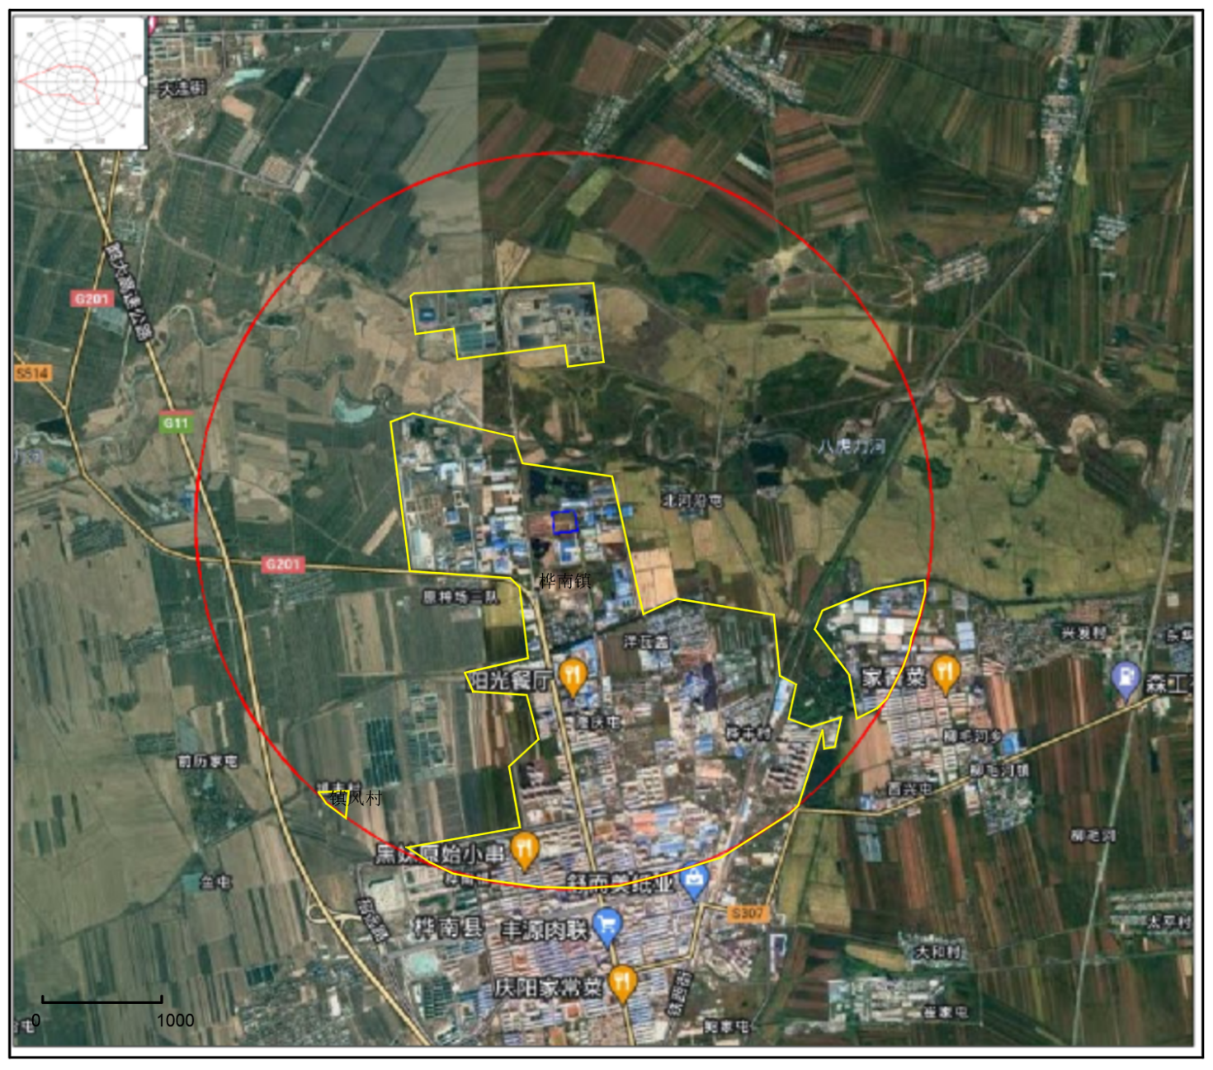
镇丰村
桦南镇
桦南镇
桦南镇
桦南镇
图2-1 环境保护目标区位分布图（3000m范围内）

3 环境风险潜势初判及评价等级
3.1危险物质及工艺系统风险性（P）的确定
3.1.1危险物质数量与临界量比值Q的确定
计算所涉及的每种环境风险物质在厂界内的最大存在总量与其在《建设项目环境风险评价技术导则》（HJ169-2018）附录 B 中对应的临界量的比值(Q)，计算公式如下：
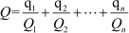
式中：q₁，q₂…q_{n}——每种危险物质的最大存在总量，t；
Q₁，Q₂…Q_{n}——每种危险物质的临界量，t；当Q<1时，以Q₀表示，该项目环境风险潜势为I。
当Q≥1时，将Q值划分为：（1）1≤Q<10；（2）10≤Q<100；（3）Q≥100。分别以Q₁、Q₂和Q₃表示。
根据风险调查结果，本项目风险物质在厂区内最大存在量和临界量计算的Q值情况见表3-1。
表 3-1 项目 Q值确定表
序号 | 物质名称 | 最大存储量（t） | 生产线存在量（t） | 临界量（t） | q/Q
1 | 正己烷 | 72 | 0 | 10 | 7.6
 |  | 0 | 4
项目Q值∑ |  |  |  |  | 7.6
由表3-1可知，本项目环境风险物质与临界量的比值Q=7.6，为Q1（0≤Q<10）。
3.1.2行业及生产工艺（M）的确定
分析项目所属行业及生产工艺特点，按照《建设项目环境风险评价技术导则》（HJ169-2018）表C.1评估生产工艺情况。具有多套工艺单元的项目，对每套生产工艺分别评分并求和。将M划分为（1）M>20；（2）10<M≤20；（3）5<M≤10；（4）M=5，分别以M1、M2、M3和M4表示。拟建项目行业及生产工艺（M）分值判断见表3-2所示。
表 3-2 行业及生产工艺（M）
行业 | 评估依据 | 分值
石化、化工、医药、轻工、化纤、有色冶炼等 | 涉及光气及光气化工艺、电解工艺（氯碱）、氯化工艺、硝化工艺、合成氨工艺、裂解（裂化）工艺、氟化工艺、加氢工艺、重氮化工艺、氧化工艺、过氧化工艺、胺基化工艺、磺化工艺、聚合工艺、烷基化工艺、新型煤化工工艺、电石生产工艺、偶氮化工艺 | 10/套
 | 无机酸制酸工艺、焦化工艺 | 5/套
 | 其他高温或高压，且涉及危险物质的工艺过程ª、危险物质贮存罐区 | 5/套（罐区）
管道、港口/码头等 | 涉及危险物质管道运输项目、港口/码头等 | 10
石油天然气 | 石油、天然气、页岩气开采（含净化），气库（不含加气站的气库），油库（不含加气站的油库）、油气管线^{b}（不含城镇燃气管线） | 10
其他 | 涉及危险物质使用、贮存的项目 | 5
a 高温指工艺温度≥300℃，高压指压力容器的设计压力（P）≥10.0MPa；
b 长输管道运输项目应按站场、管线分段进行评价。
本项目主要建设正己烷储罐，属于涉及危险物质使用、贮存的项目，M=5，为M3。
3.1.3危险物质及工艺系统危险性（P）分级的确定
《建设项目环境风险评价技术导则》（HJ169-2018）表 C.2，危险物质及工艺系统危险性等级判定依据见表3-3。
表3-3 危险物质及工艺系统危险性等级判断（P）
危险物质数量与临界量比值（Q） | 行业及生产工艺（M）
 | M1 | M2 | M3 | M4
Q≥100 | P1 | P1 | P2 | P3
10≤Q＜100 | P1 | P2 | P3 | P4
1≤Q＜10 | P2 | P3 | P4 | P4
由表3-3可知，本项目危险物质及工艺系统危险性等级P4。
3.2 环境敏感程度（E）的确定
3.2.1 大气环境
根据《建设项目环境风险评价技术导则》（HJ169-2018）附录D，大气环境敏感程度共分为三种类型，E1为环境高度敏感区，E2为环境中度敏感区，E3为环境低度敏感区，分级原则见表3-4。
表3-4（a） 大气环境敏感程度分级
分级 | 大气环境敏感性
E1 | 周边5km范围内居住区、医疗卫生、文化教育、科研、行政办公等机构人口总数大于5万人，或其他需要特殊保护区域；或周边500m范围内人口总数大于1000人；油气、化学品输送管线管段周边200m范围内，每千米管段人口数大于200人
E2 | 周边5km范围内居住区、医疗卫生、文化教育、科研、行政办公等机构人口总数大于1万人，小于5万人；或周边500m范围内人口总数大于500人，小于1000人；油气、化学品输送管线管段周边200m范围内，每千米管段人口数大于100人，小于200人
E3 | 周边5km范围内居住区、医疗卫生、文化教育、科研、行政办公等机构人口总数小于1万人；或周边500m范围内人口总数小于500人；油气、化学品输送管线管段周边200m范围内，每千米管段人口数小于100人
本项目位于黑龙江桦南县经济开发区，项目区周边500m范围内人口总数200人左右，小于500人；周边5km范围内人口总数3.92万人左右，大于1万人，小于5万人；根据大气环境敏感程度分级，判定拟建项目大气环境风险受体的敏感性为E2环境中度敏感区。
表3-5（b） 项目大气敏感目标一览表
名称 | 坐标 |  | 保护对象 | 保护内容（人） | 环境功能区 | 相对厂址方位 | 相对厂界距离/m
 | E | N
镇丰村 | 130.549893 | 46.239886 | 居住区 | 200 | 二类 | SW | 2900
柳毛河乡 | 130.598902 | 46.251301 | 居住区 | 3500 | 二类 | E | 5000
桦南镇 | 130.556931 | 40.257052 | 居住区 | 35000 | 二类 | S | 1000
大河村 | 130.599737 | 46.235817 | 居住区 | 300 | 二类 | SE | 4300
崔家屯 | 130.593386 | 46.231869 | 居住区 | 100 | 二类 | SE | 5000
双利村 | 130.496354 | 46.249893 | 居住区 | 100 | 二类 | SW | 5000
3.2.2 地表水环境
根据《建设项目环境风险评价技术导则》（HJ169-2018）附录D，依据事故情况下危险物质泄漏到水体的排放点受纳地表水体功能敏感性，与下游环境敏感目标情况，共分为三种类型，E1为环境高度敏感区，E2为环境中度敏感区，E3为环境低度敏感区，分级原则、地表水功能敏感性分区和环境敏感目标分级见表3-5。
表3-5（a） 地表水环境敏感程度分级
环境敏感目标 | 地表水功能敏感性
 | F1 | F2 | F3
S1 | E1 | E1 | E2
S2 | E1 | E2 | E3
S3 | E1 | E2 | E3
表 3-5（b） 地表水功能敏感性分区
敏感性 | 地表水环境敏感性
敏感F1 | 排放点进入地表水水域环境功能为Ⅱ类及以上，或海水水质分类第一类；或以发生事故时，危险物质泄漏到水体的排放点算起，排放进入受纳河流最大流速时，24h流经范围内涉跨国界的。
较敏感F2 | 排放点进入地表水水域环境功能为Ⅲ类，或海水水质分类第二类；或以发生事故时，危险物质泄漏到水体的排放点算起，排放进入受纳河流最大流速时，24h流经范围内涉跨省界的。
低敏感 F3 | 上述地区之外的其他地区。
表 3-5（c） 环境敏感目标分级
分级 | 环境敏感目标
S1 | 发生事故时，危险物质泄漏到内陆水体的排放点下游（顺水流向）10km范围内、近岸海域一个潮周期水质点可能达到的最大水平距离的两倍范围内，有如下一类或多类环境风险受体：集中式地表水饮用水水源保护区（包括一级保护区、二级保护区及准保护区）；农村及分散式饮用水水源保护区；自然保护区；重要湿地；珍稀濒危野生动植物天然集中分布区；重要水生生物的自然产卵场及索饵场、越冬场和洄游通道；世界文化和自然遗产地；红树林、珊瑚礁等滨海湿地生态系统；珍稀、濒危海洋生物的天然集中分布区；海洋特别保护区；海上自然保护区；盐场保护区；海水浴场；海洋自然历史遗迹；风景名胜区；或其他特殊重要保护区域。
S2 | 发生事故时，危险物质泄漏到内陆水体的排放点下游（顺水流向）10km范围内、近岸海域一个潮周期水质点可能达到的最大水平距离的两倍范围内，有如下一类或多类环境风险受体的：水产养殖区；天然渔场；森林公园；地质公园；海滨风景游览区；具有重要经济价值的海洋生物生存区域。
S3 | 排放点下游（顺水流向）10km范围、近岸海域一个潮周期水质点可能达到的最大水平距离的两倍范围内无上述类型1和类型2包括的敏感保护目标。
本项目位于黑龙江桦南县经济开发区，10km范围内地表水体为项目北侧八虎力河为三类水体，距溶剂储存区距离为0.6公里，发生事故时事故废水、正己烷等汇流至事故池内，厂区内雨污分流，雨水排入市政雨水管网，因为佳木斯地区少雨，因此不进行考虑，消防废水排入事故池中，因此本项目地表水环境敏感性为F3低敏感。
本项目地表水功能敏感性分区为低敏感（F3），环境敏感目标分级为S3。因此根据表3-5（a），本项目地表水环境敏感程度分级为环境低度敏感区（E3）。
3.2.3 地下水环境
地下水功能敏感性分级见下表。
表3-6 地下水功能敏感性分级情况一览表
分级 | 分级依据
敏感  G1 | 集中式饮用水水源地（包括已建成的在用、备用、应急水源地，在建和规划的水源地）准保护区；除集中式饮用水水源地以外的国家或地方政府设定的与地下水环境相关的其它保护区，如热水、矿泉水、温泉等特殊地下水资源保护区。
较敏感  G2 | 集中式饮用水水源地（包括已建成的在用、备用、应急水源地，在建和规划的水源地）准保护区以外的补给径流区；特殊地下水资源（如矿泉水、温泉等）保护区以外的分布区以及分散式居民饮用水水源等其它未列入上述敏感分级的环境敏感区。
不敏感  G3 | 上述地区之外的其它地区。
包气带防污性能分级见下表。
表3-7 包气带防污性能分级情况一览表
分级 | 分级依据
D3 | 岩（土）层单层厚度Mb≥1.0m，渗透系数K≤10⁻⁷cm/s，且分布连续、稳定。
D2 | 岩（土）层单层厚度0.5m≤Mb<1.0m，渗透系数K≤10⁻⁷cm/s，且分布连续、稳定。岩（土）层单层厚度Mb≥1.0m，渗透系数10⁻⁷cm/s<K≤10⁻⁴cm/s，且分布连续、稳定。
D1 | 岩（土）层不满足上述“强”和“中”条件
根据地下水功能敏感性分级(G)和包气带防污性能(D)确定地下水环境敏感程度，具体见下表。
表3-8 地下水环境敏感程度等级判断
包气带防污性能 | 地下水功能敏感性分级
 | G1 | G2 | G3
D1 | E1 | E1 | E2
D2 | E1 | E2 | E3
D3 | E2 | E3 | E3
根据收集资料和现场实地调查，本项目评价范围内不包括集中式饮用水水源地（包括已建成的在用、备用、应急水源地，在建和规划的水源地）准保护区、热水、矿泉水、温泉等特殊地下水资源保护区、特殊地下水资源（如矿泉水、温泉等）保护区以外的分布区以及分散式居民饮用水水源等其它未列入上述敏感分级的环境敏感区。因此本项目地下水功能敏感性分区为不敏感G3，本项目所在地包气带防污性能分级为D3，确定本项目地下水环境敏感程度为环境低度敏感区E3。
3.3环境风险评价等级的确定
3.3.1环境风险潜势划分
根据《建设项目环境风险评价技术导则》（HJ/T 169-2018）环境风险潜势划分依据见表 3-9。
表 3-9 建设项目环境风险潜势划分
环境敏感程度（E） | 危险物质及工艺系统危险性（P）
 | 极高危害（P1） | 高度危害（P2） | 中度危害（P3） | 轻度危害（P4）
环境高度敏感区（E1） | Ⅳ+ | Ⅳ | Ⅲ | Ⅲ
环境中度敏感区（E2） | Ⅳ | Ⅲ | Ⅲ | Ⅱ
环境低度敏感区（E3） | Ⅲ | Ⅲ | Ⅱ | Ⅰ
注：Ⅳ⁺为极高环境风险
根据表3-8本项目大气环境环境的风险潜势均为Ⅱ，地表水、地下水的风险潜势均为Ⅰ，因此本项目环境风险潜势综合等级为Ⅱ。
3.3.2环境风险评价等级的确定
《建设项目环境风险评价技术导则》（HJ/T169-2018）给出的评价工作等级确定原则见3-10。
表3-10 环境风险评价工作等级划分
环境风险潜势 | Ⅳ⁺、Ⅳ | Ⅲ | Ⅱ | Ⅰ
评价工作等级 | 一 | 二 | 三 | 简单分析
根据《建设项目环境风险评价技术导则》（HJ169-2018）的规定，确定本项目环境风险评价等级为三级。

4环境风险识别
4.1物质危险性识别
4.1.1风险物质识别
物质危险性识别范围包括：主要原辅材料、燃料、中间产品、副产品、最终产品、污染物、火灾和爆炸伴生/次生物等。根据《危险化学品目录》（2015版）和《建设项目环境风险评价技术导则》（HJ169-2018），本项目危险物质为正己烷。环境风险物质理化性质及危险特性见表4-1。
表4-1 正己烷的理化性质及危险特性
标识 | 中文名：正己烷；己烷 |  |  |  |  |  |  |  | 危险货物编号：31005
 | 英文名：n-Hexane;Hexyl hydride |  |  |  |  |  |  |  | UN编号：1208
 | 分子式：C₆H₁₄ |  |  | 分子量：86.18 |  |  |  |  | CAS号：110-54-3
理化性质 | 外观与性状 | 无色具汽油味，有挥发性的液体
 | 熔点（℃） | -95 | 相对密度(水=1) |  |  |  | 0.659 |  | 相对密度(空气=1) |  | 2.97
 | 沸点（℃） | 68.95 | 饱和蒸气压（mm Hg） |  |  |  |  |  | 40/20℃
 | 溶解性 | 几乎不溶于水，易溶于氯仿、乙醚、乙醇
毒性及健康危害 | 侵入途径 | 吸入、食入、经皮吸收。
 | 毒性 | LD₅₀：28710mg/kg(大鼠经口)；人吸入12.5g/m³，轻度中毒、头痛、恶心、眼和呼吸刺激症状。
 | 健康危害 | 吸入或暴露超过500mg/kg可引起头痛。急性腹泻、脸发烧、手指和脚趾麻木与虚弱。暴露超过1300mg/kg还可引起恶心、鼻炎及咽喉炎。暴露超过Chemicalbook1500mg/kg除可引起上述症状外，还引起视力模糊、食欲减退和降低体重。如果停止暴露则大多数症状在几个月内消失。液体正己烷吸到肺部可引起肺炎。
 | 急救方法 | 皮肤接触：脱去被污染的衣着，用肥皂水和清水彻底冲洗皮肤。  眼睛接触：提起眼睑，用流动清水或生理盐水冲洗。就医。  吸入：迅速脱离现场至空气新鲜处。保持呼吸道通畅。如呼吸困难，给输氧。如呼吸停止，立即进行人工呼吸。就医。  食入：饮足量温水，催吐，就医。
燃烧爆炸危险性 | 燃烧性 | 极易燃 |  |  | 燃烧分解物 |  |  | 一氧化碳、二氧化碳。
 | 闪点(℃) | -22 |  |  | 爆炸上限（v%） |  |  | 7.5
 | 引燃温度(℃) | 225 |  |  | 爆炸下限（v%） |  |  | 1.1
 | 建规火险分级 | 甲 |  |  | 稳定性 | 稳定 |  | 聚合危害 |  | 不聚合
 | 禁忌物 | 强氧化剂、强酸、强碱、卤素
 | 危险特性 | 极易燃，其蒸气与空气可形成爆炸性混合物。遇明火、高热极易燃烧爆炸。与氧化剂接触发生强烈反应，甚至引起燃烧。在火场中，受热的容器有爆炸危险。其蒸气比空气重，能在较低处扩散到相当远的地方，遇明火会引着回燃。
 | 储运条件与泄漏处理 | 储运条件：储存于阴凉、通风仓间内。远离火种、热源。仓温不宜超过30℃。防止阳光直射保持容器密封。应与氧化剂分开存放。储存间内的照明、通风等设施应采用防爆型，开关设在仓外。配备相应品种和数量的消防器材。桶装堆垛不可过大，应留墙距顶距、柱距及必要的防火裣查走道。若是储罐存放，储罐区域要有禁火标志和防火防爆技术措施。禁止使用易产生火花的设备和工具，灌装时应注流速（不超过3m/s）且有接地装置，防止静电积聚。  泄漏处理：迅速撤离泄漏污染区人员至安全区，并进行隔离，严格限制出入。切断火源。建议应急处理人员戴自给正压式呼吸器，穿消防防护服。尽可能切断泄漏源。防止进入下水道、排洪沟等限制性空间。小量泄漏：用砂土或其它不燃材料吸附或吸收。也可以用不燃性分散剂制成的乳液刷洗，洗液稀释后放入废水系统。大量泄漏：构筑围堤或挖坑收容；用泡沫覆盖，降低蒸气灾害。用防爆泵转移至槽车或专用收集器内，回收或运至废物处理场所处置。
 | 灭火方法 | 喷水冷却容器，可能的话将容器从火场移至空旷处。处在火场中的容器若已变色或从安全泄压装置中产生声音，必须马上撤离。灭火剂：泡沫、干粉、二氧化碳、砂土。用水灭火无效。
4.1.2生产系统危险性识别
根据本项目工艺流程和总平面布置功能区划，结合物质危险性识别，对生产系统危险性进行识别，结果见表4-2所示。
表 4-2生产系统危险性识别
序号 | 危险  单元 | 主要危  险物质 | 触发因素 | 环境风险类型 | 环境影响途经
1 | 罐区 | 正己烷 | 储罐、管道阀门等泄漏 | 泄漏、火灾引发伴生/次生污染物排放 | 大气、地表水、地下水
4.1.3风险识别结果
根据上述风险识别的分析，本项目可能存在环境风险主要为正己烷泄漏以及引发的火灾事故，项目环境风险识别情况见表4-3。
表4-3项目环境风险识别一览表
序号 | 危险单元 | 风险源 | 主要危险物质 | 环境风险类型 | 环境影响途径 | 可能受影响的环境敏感目标 | 备注
1 | 正己烷储罐 | 罐区 | 正己烷 | 泄漏、火灾 | 环境空气、地表水环境 | 厂区3km范围内  的环境敏感目标 | /
4.2风险事故情景分析
4.2.1风险事故情形设定
根据《建设项目环境风险评价技术导则》（HJ169-2018），发生频率小于10⁻⁶/年的事件是极小概率事件，可作为代表性事故情形中最大可信事故设定的参考。参照HJ169-2018附录E中的泄漏频率的推荐值，项目正己烷储罐（包括残液罐）“泄漏孔径为10mm孔径”的泄漏事故发生频率为1.00×10⁻⁴/a，根据液化石油气工程事故统计结果，液化石油气泄漏后被引燃，发生火灾的概率为2.5×10⁻⁴。本项目正己烷储罐泄漏后发生火灾事故为最大可信事故。
4.2.2环境风险评价
4.2.2.1大气环境风险评价
项目营运过程中，如管理、操作不当，由于设备损坏或操作失误引起泄漏。正己烷扩散会在一定范围使人员的器官组织造成损伤，使生理机能失调或发生障碍，甚至危及生命，导致的毒性影响主要表现为急性、慢性、远期以及暂时性的麻醉和昏迷。项目涉及的正己烷为易燃物料。在事故状况下，正己烷一旦遇到明火、静电火花机雷击等，极易引发火灾。当生产装置及储罐发生火灾时，其燃烧火焰的温度高，火势蔓延迅速，直接对火源周围的人员、设备、建构筑物构成极大的威胁。正己烷燃烧时可能会分解产生一氧化碳、二氧化碳等有害气体，危及周围居民的健康。正己烷火灾爆炸可能会引起周围其他物品或设施的起火，如建筑、车辆、设备等，进而导致火势扩散。火灾风险对周围环境的危害主要包括热辐和浓烟，同时部分物料燃烧过程中会产生新的污染物（如不完全燃烧时产生的CO等）。爆炸和燃烧本质上都是可燃物质在空气中的氧化反应，爆炸于燃烧的区别在于氧化速度的不同。决定氧化速度的因素是在点火前可燃物与助燃物是否按一定比例均匀混合，由于燃烧速度快，热量来不及散尽，温度急剧上升，气体因高热而急剧膨胀就成为爆炸。爆炸对周围环境造成的破坏主要以震荡、冲击波的形式表现。由于冲击波的冲击，土层被掀起，产生一定量的粉尘，对近距离的大气环境造成短时间的影响。根据周边居民点与本项目的位置，本次评价认为一旦发生泄漏或火灾时应立即疏散附近居民，及时将附近车辆挪走，增设厂区周边100米防火隔离带，以减少事故状态下对周边居民的影响。立即泄露点进行修补，泄露物质转移到事故池，本项目周边居民较远，大气环境风险影响较小。
4.2.2.2地表水、地下水环境风险评价
生活废水通过污水管网排入市政管线。生产废水包括锅炉排污水、设备清洗水、浸出废水，锅炉废水部分用于厂区洒水降尘和灰渣加湿，剩余部分和设备清洗水、浸出废水一同排入厂内污水处理站，处理达标后排入市政管网，进入桦南浦华净源水务有限公司（桦南县污水处理厂）。
项目若发生爆炸火灾等事故，火灾发生后的废水中COD、石油类、悬浮物等污染物浓度较高，若直接进入环境，会对受纳水体造成一定的影响。本项目设置一贮水池，内设有围堰，围堰内容积满足消防废水的产生量，火灾事故结束后将消防废水使用罐车拉至周边污水处理厂进行处理。在消防废水不外排环境的基础上，突发环境事件对周边地表水环境不会产生影响。建设单位应按照《环境影响评价技术导则地下水环境》（HJ610-2016）中的要求，将厂区划分为重点防渗区、一般防渗区和简单防渗区，并分区进行防渗措施。根据场地内天然包气带防污性能、污染控制难易程度和污染物特性，本次将正己烷储存区划分为重点防渗区，其余生产区、储运设施为一般防渗区，厂内其他区域划分为简单防渗区。地下水污染防渗分区及防渗技术要求详见表4-4。
表4-4 污染防渗分区及防渗技术要求一览表
防渗分区 | 主要环节 | 防渗技术要求
重点防渗区 | 地下溶剂库座、事故池、危险废物贮存点 | 等效黏土防渗层Mb≥6.0，渗透系数K≤1×10⁻¹⁰cm/s；或参照GB18598执行
一般防渗区 | 浸出车间、糠粕加工车间、液体油罐、固废暂存间等 | 等效黏土防渗层Mb≥1.5，渗透系数K≤1×10⁻⁷cm/s；或参照GB16889执行
简单防渗区 | 厂内其他地方 | 一般地面硬化
本项目的防渗措施满足《环境影响评价技术导则地下水环境》（HJ610-2016）中重点防渗区的要求，突发环境事件对地下水环境不会产生影响。

5环境风险分析
5.1本项目环境风险分析
5.1.1大气环境风险分析
本项目可能对大气环境造成影响的风险事故为火灾、爆炸和中毒事件。储罐泄漏虽事故的概率较低，但一旦发生，产生的后果影响将较严重。火灾爆炸事故中热辐射、冲击波和抛射物等直接危害属于安全事故范畴，其对环境的影响范围一般不超出厂界；而未完全燃烧的危险物质在高温下迅速挥发至大气及燃烧物质燃烧过程中产生的伴生/次生物质属于环境风险分析对象，其污染属于环境事故范畴，往往会造成厂界外的环境影响。
5.1.2地表水环境风险分析
项目不处于饮用水源保护区，运输主要采用公路，因此，只对风险事故发生后产生的水环境影响进行分析。本项目一旦发生正己烷泄漏、火灾爆炸事故，消防水外溢对外环境地表水造成影响。企业应在罐区、锅炉房设置可燃气体报警器，定期检查生产设备，防止设备故障漏电产生明火；厂区内应配备消防沙等应急物资，防止消防水外溢污染外环境。本项目现有工程已设置事故水池及事故水导排系统，火灾爆炸事故后的消防水可排入厂区事故水池暂存，不会对外环境地表水造成影响。
5.1.3地下水环境风险分析
本项目一旦发生正己烷泄漏、火灾爆炸事故，消防水外溢可下渗污染地下水，正己烷储存区、事故池、危险废物贮存点设置为重点防身区，等效黏土防渗层Mb≥6.0，渗透系数K≤1×10⁻¹⁰cm/s；因此项目所产生的泄漏物料和消防废水不会因下渗、扩散污染地下水，对地下水环境影响较小。

6环境风险管理
6.1环境风险防范措施
6.1.1总图布置和建筑安全防范措施
（1）总平面布置中，充分考虑总体布置的安全性，顺应生产流程布置，严格执行有关标准、规范和规定，并考虑各类工艺生产装置之间的防火间距，以及工艺生产装置与重要辅助设施、道路、行政设施等的防火间距。厂区内道路和厂外道路相连，以利于事故状态下人员疏散和抢救。
（2）合理设计装置内外竖向标高，使雨水排放顺畅。
（3）装置内的建筑结构抗震按当地地震的基本烈度设计，建（构）筑物的耐火等级、防火间距、疏散通道、安全距离等均按有关规范执行。
（4）根据本项目中使用物料的性质确定各个装置的耐火等级、防火间距、消防车通道的配置。建筑物采用屋面避雷针，防止直接雷击及感应雷击。
（5）设置事故水池
事故水池计算：
在建项目所需事故水池有效容积按照《事故状态下水体污染的预防与控制技术要求》（Q/SY1190-2019） 附录中计算公式确定。具体公式如下：
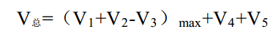
（V₁+V₂-V₃）max：为计算各装置最大量；单位m³。
V₁：收集系统内发生事故时一个罐组或装置最大物料泄漏量；罐组事故泄漏量按最大储罐容量、装置事故泄漏量按最大反应容器容量计；厂区内V1按最大液体储罐为72m³计。
V₂：发生事故的储罐或装置消防水量；最大一次灭火需要消防水量大概为583.2m³。
V₃：发生事故时物料转移至其他容器及单元量；依据《石油化工企业设计防火规范》要求“防火堤内的有效容积不应小于罐组内1个最大储罐的容积”，则罐区防火堤容积V=36m³，有效容积按90%计，则防火堤有效容积V3为32.4m³。
V₄：发生事故时必须进入该系统的生产废水量；忽略不计，取0。
V₅：发生事故时可能进入该系统的最大雨水量考虑，因为佳木斯地区少雨，因此不进行考虑，取0。
经过以上计算V_{总}为622.8m³。考虑到发生突发情况时，事故废水、正己烷等汇流至事故池内，因此续设置总容积为675m³的事故池。

6.1.2加强危险化学品管理
（1）加强危险物质贮存管理
①罐区进行合理布局，加强通风，远离热源、高温、明火，避免阳光直射，采取防火、防爆、防静电、防雷等措施，设置明显的安全警示标志。专人进行管理，非操作人员不得随意进入，配备消防设施和个人防护用品。
②定期对罐区和锅炉房进行检查，减少“跑、冒、滴、漏”现象发生。
③罐区和锅炉房地面进行硬化和必要的防渗处理，减少物料渗漏时对地下水造成的影响。
④配备火灾自动报警系统，减小危险物质发生泄漏或火灾时对外环境的影响。
（2）强化危险物质运输管理
①严格按照国家有关危险化学品运输的规定进行管理，对运输单位资质、运输人员资质、货物装载、运输路线等严格把关，确保运输安全。运输采用多次小规模进行，必须由有危险品运输资质单位负责；运输车辆不得超载、超速，悬挂危险货物运输标志；按有关部门指定线路行驶，如经过居民区、环境敏感区和易发生事故区，应谨慎驾驶，防止车祸发生。
②运输危险物品的容器在使用前应当检查，做好检查记录，积极配合质检部门对运输容器的产品质量进行定期检查，并根据质检部门提出的建议和措施严格落实。
③对运输人员进行安全知识培训，配备通讯工具、应急处理器材和防护用品、消防器材，一旦发生事故及时使用，减轻因火灾对大气和周围居民的影响。
6.1.3工艺设备安全防范措施
（1）力求设备能力的匹配，设备选型原则是必须在满足工艺要求的前提下力求结构简单、运行可靠、易于操作、便于检修、造价低廉，充分结合生产特点进行设备设计。
（2）力求标准设备机械化、自动化水平高，非标设备力求标准化、系列化。
（3）采用新工艺、新设备，使生产安全、方便，保护工人健康。
（4）严格按照安全操作规程进行生产，对设备进行静电接地设计，尽量避免因静电引起的火灾事故。
（5）采用现场控制仪表，对装置生产过程集中检测、显示和报警。
（6）选用设备坚持高起点，自动化、机械化的原则，取代繁重的人工劳动。
6.1.4电气安全防范措施
电力设计严格按《爆炸危险环境电力装置设计规范》选择动力及照明电气设备及配电方式。
（1）设计事故照明、疏散指示标志、自动报警和消防水泵、通风等设备的控制。事故时为保证装置内照明的连续性，装置内设一定数量的应急灯；紧急出口和拐角处设诱导灯，确保火灾发生时人员的疏散。
（2）根据本项目的生产性质和建筑物的类型，并依据《建筑物防雷设计规范》，本项目按照第三类防雷建筑物设计；设备的防静电接地与防雷接地共用接地装置；根据《交流电气装置的接地设计规范》，《火灾自动报警系统设计规范》，采用联合接地，接地电阻小于1Ω。
6.1.5生产管理安全防范措施
（1）配备必要的劳动保护用品如橡胶手套、胶鞋、防护镜、工作服等，操作工人在现场操作或处理事故时必须穿戴相应的劳动保护用品。
（2）严格执行安全动火制度。
（3）加强设备、管道、管件的巡查和维修，防止“跑、冒、滴、漏”等现象的发生，以避免造成人身和设备事故。
（4）工作现场禁止吸烟、进食、饮水。应配备急救药品，有关人员应学会自救互救。
（5）严禁外来人员进入生产区，操作人员持上岗证方可进入生产区。
（6）建立卫生保健制度，定期体检，对患有中枢神经系统障碍、癫痫、肝、肾病、呼吸、肺疾病、贫血、皮肤病等不准上岗。
（7）厂内应制定严格的消防制度：树立“禁火”醒目标志；严禁带火种进入厂区；进厂汽车排气口必须戴防火罩；加强职工安全教育，成立兼职消防队。

7风险事故应急预案
为建立健全环境污染事故应急机制，强化风险评估、隐患排查、事故预警和应急处置四项工作机制，提高企业应对突发环境污染事故的能力和企业应急预案的科学性、有效性和可操作性，保证职工和公司周围群众的生命安全和职业健康，按照《中华人民共和国环境保护法》、《企业事业单位突发环境事件应急预案备案管理办法（试行）》（环发[2015]4号）、《企业事业单位突发环境事件应急预案评审工作指南（试行）》和《建设项目环境风险评价技术导则》（HJ 169-2018）等文件的要求，积极应对火灾、环境治理设施故障等事故引起的突发环境事件，规范公司环境应急管理工作、提高应对和防范突发环境事件能力，制定适合本厂区的环境风险事故应急预案，并报送当地环境保护行政主管部门备案。
应急预案主要内容见表7-1。
表7-1 突发事故应急预案主要内容
序号 | 项目 | 内容及要求
1 | 预案适用范围 | 明确：预案适用的主体、地理或管理范围、事件类别、工作内容
2 | 环境事件分类  与分级 | 结合自身实际情况和危险源的潜在危险性及突发环境事件风险评估结论，按照突发环境事件的严重性和紧急程度，将突发事件分为一级环境事件、二级环境事件和三级环境事件三个级别。一级环境事件为区域级事件，二级环境事件为公司及时间，三级环境事件为车间级事件。
3 | 组织机构与职责 | 以应急组织体系结构图、应急响应流程图的形式，说明组织体系构成、应急指挥运行机制，配有应急队伍成员名单和联系方式表。明确组织体系的构成及其职责。一般包括应急指挥部及其办事机构、现场处置组、环境应急监测组、应急保障组以及其他必要的行动组。明确应急状态下指挥运行机制，建立统一的应急指挥、协调和决策程序根据突发环境事件的危害程度、影响范围、周边环境敏感点、企业应急响应能力等，建立分级应急响应机制，明确不同应急响应级别对应的指挥权限。说明企业与政府及其有关部门之间的关系。明确政府及其有关部门介入后，企业内部指挥协调、配合处置、参与应急保障等工作任务和责任人。
4 | 监控和预警 | 建立企业内部监控预警方案；明确监控信息的获得途径和分析研判的方式方法；明确企业内部预警条件，预警等级，预警信息发布、接收、调整、解除程序、发布内容、责任人；明确企业内部事件信息传递的责任人、程序、时限、方式、内容等，包括向协议应急救援单位传递信息的方式方法；明确企业向当地人民政府及其环保等部门报告的责任人、程序、时限方式、内容等，辅以信息报告格式规范；明确企业向可能受影响的居民、单位通报的责任人、程序、时限、方式、内容等。
5 | 应急响应 | 根据环境风险评估报告中的风险分析和情景构建内容，说明应对流程和措施，体现：企业内部控制污染源-研判污染范围-控制污染扩散-污染处置应对流程和措施。体现必要的企业外部应急措施、配合当地人民政府的响应措施及对当地人民政府应急措施的建议。分别说明可能的事件情景及应急处置方案，明确相关岗位人员采取措施的时间、地点、内容、方式、目标等。将应急措施细化、落实到岗位，形成应急处置卡。
6 | 应急保障 | 说明环境应急预案涉及的人力资源、财力、物资以及其他技术、重要设施的保障。
7 | 善后处置 | 说明事后恢复的工作内容和责任人，一般包括：现场污染物的后续处理环境应急相关设施、设备、场所的维护；配合开展环境损害评估、赔偿事件调查处理等。
8 | 预案管理与演练 | 安排有关环境应急预案的培训和演练，明确环境应急预案的评估修订要求。

8结论
本项目环境风险潜势为Ⅱ，评价等级为三级。黑龙江宏昌生物科技有限公司日加工500吨大豆（米糠）双生产线建设项目位于佳木斯市桦南县双果路与龙兴街交叉口西南侧，该项目建设符合国家产业政策，平面布置基本合理。项目运营过程中会产生一定的环境风险，建设单位在落实本报告所提出的各项环境风险措施后，本项目的建设对周围环境风险水平在可接受的范围内，本项目建设可行。

环境风险评价自查表
工作内容 |  | 完成情况
风险调查 | 危险物质 | 名称 | 药剂
 |  | 存在总量/t | 76
 | 环境敏感性 | 大气 | 500m范围内人口数200人 |  |  |  |  |  |  | 5km范围内人口数3.92万人
 |  |  | 每公里管段周边200m范围内人口数（最大） |  |  |  |  |  |  |  |  |  |  |  |  | 人
 |  | 地表水 | 地表水功能敏感性 |  |  |  | F1□ |  |  | F2□ |  |  |  |  |  | F3√
 |  |  | 环境敏感目标分级 |  |  |  | S1□ |  |  | S2□ |  |  |  |  |  | S3√
 |  | 地下水 | 地下水功能敏感性 |  |  |  | G1□ |  |  | G2□ |  |  |  |  |  | G3√
 |  |  | 包气带防污性能 |  |  |  | D1□ |  |  | D2□ |  |  |  |  |  | D3√
物质及工艺系统危险性 |  | Q值 | Q＜1□ |  |  |  | 1≤Q＜10☑ |  |  | 10≤Q＜100□ |  |  |  |  |  | Q＞100□
 |  | M值 | M1□ |  |  |  | M2□ |  |  | M3☑ |  |  |  |  |  | M4（
 |  | P值 | P1□ |  |  |  | P2□ |  |  | P3□ |  |  |  |  |  | P4☑
环境敏感程度 |  | 大气 | E1□ |  |  |  | E2☑ |  |  |  |  | E3□
 |  | 地表水 | E1□ |  |  |  | E2□ |  |  |  |  | E3☑
 |  | 地下水 | E1□ |  |  |  | E2□ |  |  |  |  | E3☑
环境风险潜势 |  | Ⅳ+□ | Ⅳ□ |  |  | Ⅲ□ |  |  | Ⅱ☑ |  |  |  |  |  | Ⅰ
评价等级 |  | 一级□ |  |  |  | 二级□ |  |  | 三级☑ |  |  |  |  |  | 简单分析□
风险识别 | 物质危险性 | 有毒有害√ |  |  |  |  |  | 易燃易爆□
 | 环境风险类型 | 泄漏√ |  |  |  |  |  | 火灾、爆炸引发伴生/次生污染物排放√
 | 影响途径 | 大气√ |  |  | 地表水√ |  |  |  |  |  | 地下水√
事故情形分析 |  | 源强设定方法 |  | 计算法□ |  |  |  | 经验估算法□ |  |  |  |  |  | 其他估算法√
风险预测与评价 | 大气 | 预测模型 |  | SLAB□ |  |  |  | AFTOX□ |  |  |  |  |  | 其他□
 |  | 预测结果 |  | 大气毒性终点浓度-1 最大影响范围 m
 |  |  |  | 大气毒性终点浓度-2 最大影响范围 m
 | 地表水 | 最近环境敏感目标 ，到达时间 h
 | 地下水 | 下游厂区边界到达时间 h
 |  | 最近环境敏感目标 ，到达时间 h
重点风险防范措施 |  | （1）厂房为一般防渗区，满足《环境影响评价技术导则 地下水环境》（HJ610-2016)表7地下水污染防渗分区参照表中一般防渗区要求：一般污染防治区防渗层的防渗性能不应低于1.5m厚渗透系数为1.0×10⁻⁷cm/s的黏土层的防渗性能。  （2）应确保堆存库房为开放空间，保证充足的空气流通，规范各类原辅料、成品的堆放，分区分块，避免相互混杂而扩大火灾发生范围。  （3）建立健全安全环境管理制度  a.要坚持“预防为主”的方针，防患于未然。操作人员必须严格按照操作规程办事，认真执行巡检制度，避免因检查不到位或错误操作而发生事故。  b.建立健全的环境管理制度，指定相关责任人。消防器材完好到位，并设置火灾报警装置。加强项目区安全环保管理，对所有职工进行安全环保的教育和培训。  （4）应急预案：本环评建议建设单位应编制环境风险应急预案，报环保局备案。
评价结论与建议 |  | 结论：本报告提出了环境风险防范措施及对策建议，这些措施的实施有利于进一步降低工程风险性，在采取相应的管理及防火防爆措施，以及编制突发环境事件应急预案，并严格按照其提出的措施执行后，本项目的环境危害程度是可以控制的，环境风险影响是可以接受的。  建议：建议建设单位应编制本单位突发环境事件等应急救援预案，配备应急救援人员和器材，并开展应急演练等内容。
注：“□”为勾选项，“ ”为填写项。

